COLEGIUL SILVIC „BUCOVINA” CÂMPULUNG MOLDOVENESC
ȘCOALĂ EUROPEANĂ

Nr. 3594 din 01.10.2017

ANALIZA ACTIVITĂŢII INSTRUCTIV – EDUCATIVE
desfășurate în
ANUL ŞCOLAR 2016/2017

Conceperea şi proiectarea activităţii la nivelul unităţii şcolare pentru anul şcolar 2016– 2017 a avut în vedere aspecte cu caracter de orientare şi fundamentare a managementului de ansamblu al instituţiei, a politicilor şi programelor prioritare.

VIZIUNEA:
Colegiul Silvic „Bucovina” Câmpulung Moldovenesc urmărește deschiderea spre cunoaștere, oferind oportunitate fiecărui individ să-și valorifice la maximum potențialul într-o societate deschisă spre valorile europene, prin promovarea unui învățământ bazat pe competențe și abilități, fundamentale pentru dezvoltarea personală și profesională.

MISIUNEA UNITĂŢII ŞCOLARE
"ColegiulSilvic "Bucovina" oferă șanse egale tuturor tinerilor, de a dobândi cunoștințe și competențe,conform standardelor europene care să le permită inserția socio-profesională. Prin învățarea bazată pe sarcină, școala noastră răspunde cerințelor individuale ale elevilor, legate de opțiuni, afinități, performanțe, talente, în scopul dezvoltării personalității, creativității și încrederii în forțele proprii."

PUNCTE TARI
- Personal didactic calificat, competent şi implicat în realizarea performanţei şcolare;
- Cadre didactice performante:autori de SPP şi curriculă, auxiliare didactice şi publicaţii, membri în comisiile naţionale ale olimpiadelor şcolare, al elaborării subiectelor de bacalaureat;
- Oferte educaţionale diversificate, adaptate nevoilor comunităţii;
- Ofertă variată de discipline opţionale care valorifică aptitudinile şi talentul elevilor;
- Rezultate foarte bune la examene naţionale, olimpiade şi concursuri şcolare şi extraşcolare atât pe plan național cât și internațional;
- Modernizarea infrastructurii şi a resurselor materiale din mediul preuniversitar (reabilitarea şcolii, dotare);
- Management educaţional performant şi competitiv;
- Experienţă în desfăşurarea programelor, proiectelor şi parteneriatelor naţionale şi comunitare;
- Accesarea de programe de formare continuă pentru dezvoltarea profesională;
- Fonduri suplimentare atrase prin programe şi servicii educaţionale;
- Marketing şcolar compatibil cu profilurile şi specializările şcolilor;
- Numărul mare de cadre didactice participante la activităţi de formare continuă în specialitate, management, accesarea fondurilor europene, utilizarea calculatorului, derulate prin C.C.D. sau oferite de alţi furnizori;
- Organizarea şi desfăşurarea unor activităţi de motivare a cadrelor didactice şi elevilor pentru performanţă;
- Colaborarea bună cu autorităţile locale şi judeţene în realizarea unor activităţi educative, asigurarea resurselor financiare necesare, asigurarea securităţii în şcoli etc..

PUNCTE SLABE
- Inerţia unor cadre didactice adepte ale învăţământului tradiţional de tip informativ „magisterdixit”;
- Neasumarea responsabilităţii în exercitarea actului managerial – diriginţi (neaplicarea obiectivă şi corectă a sancţiunilor elevilor);
- Formalism în elaborarea documentelor şcolare şi a portofoliilor profesionale;
- Strategii didactice preponderent teoretice şi informative, în detrimentul celor aplicative şi formative;
- Subiectivism, inconsecvenţă şi rigiditate în demersul didactic;
-Comunicarea insuficientă între părinţi şi şcoală;
- Parteneriat educaţional formal cu comunitatea, organizaţii, asociaţii şi agenţi economici;
- Înscrierea şi selecţia participanţilor la programele de formare continuă nu este fundamentată pe nevoile reale de formare a cadrelor şi nu este corelată cu strategiile de dezvoltare şi oferta curriculară a unităţilor şcolare;

OPORTUNITĂŢI
- Accesul la informaţie, Programul SEI;
- C.D.L. – din perspectiva particularizării actului învăţării;
- Strategiile privind descentralizarea învăţământului, asigurarea calităţii în educaţie;
- PRAI şi PLAI – repere pentru fundamentarea ofertei educaţionale;
- Investiţiile aprobate pentru dotarea laboratoarelor, cabinetelor, bibliotecilor, sălilor de sport;
- Oferta variată de programe de formare a cadrelor didactice (propuse de M.E.N.C.Ș., universităţi , C.C.D., I.Ş.J.)
- Posibilitatea accesării de fonduri prin programe comunitare A.N.P.C.D.E.F.P., fonduri structurale etc.
- Parteneriate educaţionale internaţionale şi existenţa cadrului de certificare a competenţelor cheie;
- Comunicare/interrelaţionare/multiculturalitate;
- Posibilitatea dezvoltării unor programe de formare prin accesarea unor fonduri structurale (POSDRU);
- Continuarea derulării Programelor guvernamentale de susţinere elevilor provenind din familii cu venituri mici (“Bani de liceu”, “Euro200’’);

AMENINŢĂRI
- Deteriorarea mediului socio-economic, familial;
- Diminuarea interesului/capacităţii familiei de a susţine pregătirea şcolară a copiilor ;
- Procentul mare de elevi rămaşi singuri sau în grija bunicilor, deoarece părinţii sunt plecaţi la muncă în străinătate;
- Sporul demografic negativ cu implicaţii în dimensionarea reţelei şcolare şi a încadrării personalului didactic;
- Inconsecvenţa legislativă în domeniul educaţiei;
- Instabilitatea economică, creşterea ratei şomajului;
- Necunoaşterea sau neînţelegerea corectă a legislaţiei;
- Aplicarea unor hotărâri guvernamentale şi normative ale Ministerului Educației. impuse de soluţiile adoptate în situaţia de criză economică (reducerile de posturi, cu diminuarea în şcoli a personalului administrativ);
- Preluarea tensiunilor societăţii în mediul şcolar;
- Resurse bugetare insuficiente pentru asigurarea funcţionării şcolii;spaţii aflate în conservare care se degradează din în ce mai mult
- Motivaţia financiară scăzută a personalului, în condiţiile introducerii noilor reglementări privind salarizarea, odată cu dispariţia unor forme de stimulare profesională consacrate (gradaţii şi salarii de merit, premii trimestriale şi anuale, sporuri etc.)

Rezumat al aspectelor principale care au necesitat dezvoltare
Analizele din prezentul document urmăresc evoluţiile şi tendinţele demografice, ale pieţei muncii şi economiei judeţene şi locale şi oferta de educaţie şi formare profesională.
Analiza demografică indică scăderea numerică a populaţiei, în mod deosebit pentru grupele tinere de vârstă, însoţită de îmbătrânirea populaţiei. Constatările demografice recomandă măsuri pentru raţionalizarea ofertei în raport cu nevoile de calificare şi acoperirea teritorială, asigurarea accesului la educaţie şi formare profesională cu accent pe calitatea serviciilor şi varietatea opţiunilor, optimizarea resurselor.
Unitatea şcolară trebuie să-şi intensifice colaborarea în reţea şi să-şi diversifice oferta de servicii, în special prin formarea adulţilor pentru a veni în sprijinul operatorilor economici în asigurarea de forţă de muncă calificată. Din analiza mediului economic judeţean se constată diversitatea activităţilor economice, avansul din ultima perioadă al serviciilor faţă de industrie şi al învăţământului tehnologic în favoarea celui teoretic. Totodata trebuie avută în vedere situaţia economiei în momentul actual.
Capitolul privind educaţia şi formarea profesională analizează contextul european şi naţional, precum şi principalii indicatori care definesc contextul educaţional, evoluţia populaţiei şcolare, cheltuielile/elev, situaţia resurselor umane din învăţământul profesional şi tehnic, condiţiile de învăţare (baza materială), cheltuielile medii alocate/elev, numărul de elevi care revin unui profesor, implicaţiile descentralizării funcţionale şi importanţa implicării partenerilor sociali, gradul de acoperire al serviciilor de orientare şi consiliere, opţiunile elevilor pentru ÎPT, evoluţia ratelor de cuprindere în educaţie şi de abandon şcolar, ratele de tranziţie pe niveluri educaţionale etc. O analiză detaliată este dedicată ofertei curente pentru formarea profesională iniţială prin ÎPT, constatându-se progresul rezultat pe baza exerciţiilor de planificare strategică (PRAI şi PLAI) anterioare, dar şi unele aspecte care trebuie îmbunătăţite în continuare.
Corelarea concluziilor desprinse din analizele destinate pieţei muncii şi economiei judeţene, cu constatările din analiza ofertei curente a sistemului TVET, a condus la conturarea unor priorităţi şi acţiuni pentru dezvoltarea viitoare a formării profesionale prin instituţiile şcolare .

Pe baza acestor concluzii, s/au identificat următoarele priorităţi/opţiuni strategice
2016-2020:

- Creşterea calităţii educaţiei şi a serviciilor educaţionale oferite de unitatea şcolară
- Creşterea flexibilităţii şi adaptarea ofertei de educatie şi formare profesionala la cerinţele pieţii muncii, a nevoilor şi intereselor elevilor, conform tendinţelor de dezvoltare economică locala , naţională şi europeană
- Îmbunătăţirea competenţelor profesionale şi personale a personalului didactic şi de conducere prin participarea la programe de formare continue actualizate şi prin monitorizarea impactului obţinut ca urmare a valorificării noilor competenţe obţinute în activităţile cu elevii
- Asigurarea şanselor egale în educaţie şi formarea profesională prin facilitarea accesului la educaţie şi servicii educaţionale destinate elevilor, cadrelor didactice şi membrilor comunităţii locale
- Deschiderea şcolii către comunitate, dezvoltarea colaborării şi parteneriatului în plan intern şi european.
Constatări:
  - Majoritatea membrilor personalului sunt implicaţi în implementarea asigurării calităţii.
  - Procedurile şi activităţile sunt analizate în mod regulat (analiza SWOT pe catedre, rapoarte de autoevaluare la nivelul fiecărei catedre). Elevii sunt sprijiniţi în atingerea obiectivelor prevăzute , sunt conştienţi de nivelul lor de pregătire, fiind receptivi la feedback-ul primit.
  - Comunicarea profesor-elev şi profesor-profesor este foarte bună, existând o cultură organizaţională în acest sens.
  - Elevul se află în centrul tuturor activităţilor întreprinse, sunt conştienţi de responsabilităţile lor şi au sentimentul că opiniile lor sunt respectate şi că sugestiile de îmbunătăţire sunt puse în aplicare în situaţii adecvate.
  - Profesori cu atitudine deschisă în aplicarea metodelor activ-participative şi în perfecţionare prin participare la cursuri de formare. Instituţia a înregistrat un real progres în ultimii ani, fiind competitivă printre unităţile de ÎPT din zonă.
  - Există încă unele cadre didactice care aplică metode clasice de predare-evaluare, în detrimentul dezvoltării afirmării elevului şi dezvoltării aptitudinilor sale de comunicare.
  - S-au constatat numeroase greşeli în cataloage la înscrieri corecte ale datelor personale ale elevilor, înscrierilor de note, mediilor, precum şi neaplicarea de sancţiuni corespunzătoare elevilor cu un număr mare de absenţe. Comisia CEAC a prezentat o statistică în acest sens la raportul pe semestrul I pentru Consiliul Profesoral.
  - Notarea ritmică ridică probleme la unele materii.
  - S-au înregistrat întârzieri ale semnării condicii de prezenţă a cadrelor didactice.
  - S-au întocmit programe de recuperare pentru elevii cu rezultate mediocre şi slabe pentru integrarea acestora în activităţile didactice. Este de apreciat că s-au realizat programe de pregătire cu elevii performanţi pentru olimpiade şi concursuri şi de asemeni pentru elevii aflaţi la final de ciclu de pregătire pentru examenele de Bacalaureat şi de Competenţe profesionale.
  - CEAC a realizat la timp Planul anual CEAC, rapoartele de autoevaluare, planurile de îmbunătăţire şi fişele de monitorizare internă. Volumul mare de muncă în prelucrarea bazei de date s-a realizat deseori în detrimentul asistenţei la orele de clasă şi a realizării Fişelor de observare ale lecţiei. Monitorizarea s-a realizat pe baza asistenţei şefilor de catedră, în felul acesta fiind greu de realizat o analiză de ansamblu.
  - Baza de date, pe care o poate furniza CEAC reflectă foarte bine din punct de vedere o situaţie de ansamblu pe ultimii 3 ani a procesului instructiv-educativ pe diverse criterii

Absențe:
 | sep | oct | nov | dec | ian | feb | mar | apr | mai | iun
Total | 2556 | 6020 | 5990 | 3816 | 4332 | 4075 | 6762 | 2790 | 5198 | 2485
Nem/  elev | 0,843 | 1,873 | 2,24 | 1,27 | 1,62 | 0,90 | 1,84 | 0,82 | 1,88 | 0,80

- Examene de final:
Nivel de calificare |  | Înscriși | Prezenți | calificativ
 |  |  |  | satisfacator | bine | Foarte bine | excelent
3 | Ospătar | 20 | 20 | 2 | 7 | 9 | 2
 | Mecanic auto | 28 | 27 | - | 11 | 14 | 2
4 | silvicultura | 128 | 119 | 1 | 28 | 54 | 36
 | ecologie | 26 | 26 | - | - | - | 26
 | economic | 30 | 30 | - | - | 18 | 12
 | turism | 23 | 23 | - | 1 | 4 | 18
5 |  | 79 | 71

RESURSE UMANE ŞI MATERIALE
Elevi

 | Liceal  zi | Liceal  seral | Profesional | Postliceal | Total
Număr elevi înscrişi la început de an şcolar 2016-2017 | 656 | 206 | 153 | 181 | 1196
Număr elevi rămaşi la sfârşit an şcolar 2016-2017 | 648 | 202 | 143 | 163 | 1156
Inscrisi în anul școlar 2018-2018 | 680  9 - 177 | 219  9-37  11 sem II -33 | 129  11 turism  19 mecanic | 175  I - 90 | 1203

Încadrarea personalului didactic, didactic auxiliar şi nedidactic în anul şcolar 2016-2017:

 | Grad I | Grad II | doctorat | Definitivat | Debutant | Total
Cadre didactice-  profesori | 28 | 7 | 2 | 20 | 15 | 72
Cadre didactice-  maiştri | - | 2 |  |  | 1 | 3

 | Personal didactic  auxiliar | Personal nedidactic | Total
Personal  didactic auxiliar şi nedidactic | 16 | 28 | 44

PROCESUL DE ÎVĂŢĂMÂNT
a) CONCEPTUAL - PROIECTIV
Puncte tari:
- S-a respectat schema orară pentru disciplinele din trunchiul comun,din curriculum-ul decizional şi curriculum la decizia şcolii.
- Proiectarea activităților a avit în vedere obiectivele și conținuturile la nivelul fiecărui an de studiu, respectându-se CN și programele școlare în vigoare
- Proiectele de activitate didactică au fost concepute în mod vreativ și original ,utilizând tehnici și strategii didactice ce au stimulat implicare elevilor în cadrul lecțiilor
- Strânsă corelare între componentele actului didactic, strategiile didactice și tehnicile de evaluare folosite, în vederea îmbinării eficiente a predării cu învățarea
- Notare obiectivă, evaluare realizată corect, prin raportare la standardele educaționale
- În şcoală au fost asigurate informaţiile cu privire la noua structură a anului de învăţământ, noile programe şcolare şi manuale valabile.
- Cadrele didactice au participat la începutul anului şcolar la consfătuirile pe discipline unde s-au informat cu privire la noutăţile şi cerinţele anului şcolar 2016/2017.
- Fiecare cadru didactic s-a pregătit pentru lecţii prin întocmirea de planificări calendaristice pe an, semestru şi unităţi de învăţare, proiecte didactice, schiţe de lecţii, programe pentru disciplinele opţionale, portofolii, etc., care au cuprins obiective clare şi modalităţi eficiente de predare-învăţare-evaluare.
- S-a proiectat activitatea de formare continuă în cadrul specialităţii, respectându-se programul adoptat la consfătuirile anuale.
- S-au centralizat documentele cadrelor didactice necesare realizării celor 90 CPT.
- S-a observat creşterea preocupării profesorilor pentru îmbunătăţirea procesului de predare- învăţare .
- S-a îmbunătăţit activitatea de participare a profesorilor la cercurile pedagogice.
- S-a îmbunătăţit activitatea de asistenţă şi interasistenţă la ore , s-a observat o mai bună funcţionare a catedrelor şi comisiilor metodice.
- În cadrul Consiliului de Administraţie, Consiliului Profesoral, a şedinţelor catedrelor au fost propuse măsuri de recuperare şi ameliorare a situaţiei şcolare a elevilor slabi, de pregătire suplimentară cu elevii capabili de performanţe şcolare, de pregătire pentru susţinerea examenelor de sfârşit de ciclu.
- s-a urmărit pregătirea temeinică şi actualizată a elevilor prin utilizarea eficientă a mijloacelor şi materialelor didactice din dotare , prin asigurarea funcţionalităţii claselor, cabinetelor şi laboratoarelor.
- pentru diagnosticarea nivelului de cunoştinţe ale elevilor au fost concepute şi aplicate probe de evaluare predictive, formative şi sumative.
Puncte slabe :
  - întârzieri în elaborarea planificărilor calendaristice;
  - întâzieri în semnarea condicii de prezenta
  - absența unor cadre didactice de la consiliile profesorale
  - notarea ritmica
  - superficialitatea unor cadre didactice în întocmirea planificărilor şi a proiectelor didactice;
  - dificultăţi în parcurgerea programei la anumite clase ;
  - dezinteresul unor profesori pentru activitatea didactică ; unii profesori nu sunt pregătiţi, nu-şi proiectează demersul didactic şi ca atare improvizează în timpul orelor
- incapacitatea unor profesori de a se impune în faţa elevilor ;
- se utilizează în continuare puţine metode activ-participative care să stimuleze elevul , iar faptul că s-au stabilit stilurile de învăţare ale elevilor şi general al clasei nu s-a regăsit şi în schimbarea modului de abordare al lecţiilor (sau nu a putut fi cuantificat rezultatul);se impune schimbarea atitudinii cadrului didactic în raport cu stilul de învăţare al elevilor;
- activitatea de asistenţă şi interasistenţă este încă deficitară;
- nu toate catedrele desfăşoară o activitate eficientă;
- este din ce în ce mai mare numărul colegilor care nu se implică în organizarea sau desfăsurarea activitatilor din scoala ( cei tineri, în special)
b) ACŢIONAL PRAGMATIC
Puncte tari:
- au fost asigurate adecvarea conţinuturilor la resursele umane şi materiale ale şcolii, echilibrul între aplicativ – formativ şi informativ cu obiectivele stabilite şi centrate pe elevi.
- s-a constatat o bună pregătire ştiinţifică şi metodică a unor cadre didactice care urmăresc secvenţial atingerea obiectivelor de referinţă şi operaţionale, implicând în permanenţă elevii, încurajându-le exprimarea liberă a opiniilor, dirijându-le observaţia, capacitatea de analiză şi interpretarea, abilitatea de a aplica în mod creativ cunoştinţele dobândite.
- s-a dovedit, în unele lecţii, că există preocupări pentru inter – pluri şi transdisciplinaritate, interactivitate, formare de abilităţi practice prin lucrul individual şi în echipă .
- timpul de lucru cu elevii în clasă a fost gestionat în general în mod corect.
- s-au observat îmbunătăţiri în derularea scenariilor didactice, prin utilizarea judicioasă a materialelor didactice existente , a manualelor alternative etc.
- temele pentru acasă au fost relevante pentru fixarea cunoştinţelor şi pentru verificarea nivelului de înţelegere a sarcinilor de lucru.
Puncte slabe:
  - se utilizează prea puţin mijloace moderne de învăţământ;
  - nerespectarea programului orar de către unele cadre didactice;
  - superficialitatea unor cadre didactice în desfăşurarea procesului instructiv – educativ.
c) EVALUATIV
Puncte tari:
- cadrele didactice au privit educaţia sistemic, începând cu testarea predictivă, continuând cu evaluarea sumativă, conferind acesteia un caracter procesual ;
- au fost utilizate forme de evaluare alternative (observarea sistemică, proiectul, referatul, portofoliul, eseul, autoevaluarea);
- s-a urmărit ritmicitatea, obiectivitatea, caracterul stimulator al notării.
- număr relativ mare de corigenți existenți la finalul de an
Puncte slabe:
  - în unele cazuri nu se încurajează autoevaluarea şi interevaluarea;
  - la unele discipline s-a constatat lipsa ritmicităţii notării şi chiar a obiectivităţii în notare;
  - slaba implicare a unor diriginţi în activitatea clasei, reflectată prin număr mare de absenţe , abateri disciplinare şi note scăzute la purtare .

FORMAREA CONTINUĂ
Perfecționarea personalului didactic și didactic auxiliar din cadrul colegiului nostru, a urmărit îndeplinirea funcției de reglare - autoreglare a activității instructiv – educative, didactice și extradidactice, de dezvoltare profesională personalizată, de inovare a practicii școlare într-un anumit spațiu de instruire și situații educative, de stimulare a creativității cadrelor didactice și a elevilor, de investigare a activității școlare.
Ţinându- se cont de aceste obiective, dar şi de faptul că formarea şi perfecţionarea reprezintă un proces continuu și cumulativ de actualizare şi de dezvoltare a competenţelor, cadrele didactice s-au implicat într- o varietate de astfel de activităţi, unele în concordanţă cu evoluţiile din planul nevoilor de educaţie şi al curriculum-ului educaţional, altele în funcţie de exigenţele privind adaptarea competenţelor personalului didactic la schimbările din structurile/ procesele de educaţie.
În anul școlar 2016- 2017, formarea şi perfecţionarea cadrelor didactice din unitatea noastră s- a realizat astfel:
- prin studiu individual de specialitate/ autoperfecţionare;
- prin activităţile desfăşurate în cadrul comisiilor metodice, a cercurilor pedagogice sau a consfătuirilor cadrelor didactice;
- prin participări la sesiuni de comunicări, simpozioane judeţene, naţionale ;
- prin participarea la cursuri de formare iniţială şi perfecţionare continuă organizate/ avizate de instituţii abilitate sau perfecţionare prin grade didactice ( CCD, ISJ, MEN).
La începutul anului școlar, la nivelul unității de învățământ, au fost încadrate un număr de
75 cadre didactice, din care 52 titulare şi 23 suplinitoare. Din totalul cadrelor didactice 16 au fost debutante, 20 cu definitivat, 9 cadre didactice cu gradul didactic II și 30 cadre didactice cu gradul didactic I. Dintre cadrele didactice debutante, au depus dosar pentru a participa la examenul de definitivare în învăţământ șase colegi pentru sesiunea 2017 și o colegă pentru sesiunea 2018. Examenul a fost promovat de prof. Ciurușniuc Carmen. Gradul didactic II a fost obținut în acest an de prof. Țăran Oana, prof. Curea Aurelia și prof. Dascălu Ana Maria. De asemenea, domnul maistru instructor Atomei Valeriu a susținut inspecția specială și prezentat lucrarea metodico-științifică, necesare dobândirii gradului I. În sesiunea din 2018, vor finaliza alți 3 colegi gradul II (prof. Dranca Ecaterina, prof. Nedelea Raluca, prof. Moroșan Emilia) și 4 colegi gradul I (prof. Ghelbere Mihaela, prof. Moroșan Birău Oana, prof. Vrînceanu Luminița și prof. Huțuleac Laurențiu). Tot în acest an școlar, doamna ingineră Jalubă Iuliana a obținut echivalarea doctoratului cu gradul didactic I. Efectuarea primei inspecții curente, condiție obligatorie depunerii ulterioare a dosarului, a fost solicitată de următoarele cadre didactice: prof. Pasinciuc Alina și prof. Hunea Ioana pentru înscrierea la gradul II și prof. Bodnar Liliana și m.i. Jora Dănuț pentru înscrierea la gradul I. Toate cadrele didactice care au fost inspectate pe parcursul acestui an școlar, au obținut rezultate bune și foarte bune.
În urma concursului de selecție pentru profesori metodiști, organizat de ISJ Suceava în perioada septembrie-octombrie, au fost declarați admiși următorii colegi: ing. Cuciurean Alina, ing. Cuciurean Cristian, prof. Buburuzan Dana, prof. Ciulei Despina, prof. Mîrzac Lidia și prof. Totoescu Viorel.
La începutul anului școlar a fost actualizată și afișată la avizierul comisiei baza de date, care cuprinde creditele profesionale transferabile acumulate de către cadrele didactice și intervalul de 5 ani în care se află. Astfel, fiecare coleg, a avut posibilitatea de a-și verifica existența celor 90 de credite profesionale transferabile, obligatorii pentru intervale de cinci ani, calculate de la obținerea definitivatului.
În anul școlar 2016 – 2017, participarea la cursuri sau sesiuni de perfecționare și formare continuă a personalului didactic și didactic auxiliar din unitatea noastră, s-a realizat astfel:
Forma de perfecționare | Cadre didactice participante
Kaleidoscope – Proiect de mobilitate, Baku, Azerbaijan, 10- 16 septembrie 2016 | Pasinciuc Alina
Seminar „Holocaust Education for Romanian teachers”, 26 octombrie 2016, Yad Vashem | Corbotiuc Radu
Conferința finală a proiectului european „Împreună pentru copii!”, 31 octombrie 2016, ISJ Iași – Fundația HoltIS | Corbotiuc Radu
Curs „Utilizarea avansată a instrumentelor TIC”, 25 nov. – 17 dec.2016 | Bedrule Cristian
Curs „Bazele formării pentru profesia didactică”, februarie 2017, ISJ Suceava | Moroșan Larisa, Pauliuc Anamaria, Stîngaciu Paraschiva, Ciurușniuc Carmen, Barbu Cristian
Proiect de mobilitate ERASMUS PLUS  „European experience – a successful carrer goal”, 19 – 25 martie 2017 Valencia, Spania | Ciulei Despina, Gavra Ana, Lungu Mihaela, Șuhani Măriuca
Curs „Îmbunătățirea eficacității organizaționale a unităților de învățământ prin dezvoltarea sistemului de control managerial intern”, 23-25 martie 2017, CCD Suceava | Cuciurean Alina, Popescu Ramona, Lițu Viorica, Havîrneanu Mirela, Macar Maria, Latiș Ana, Hopp Cristina, Mîrzac Lidia, Popescu Claudiu, Buburuzan Dana, Pasinciuc Alina, Ciulei Despina, Lungu Mihaela, Frunză Daniela, Ghelbere Mihaela, Moroșan Birău Oana, Corbotiuc Radu, Corbotiuc Virginia, Curea Aurelia, Grigore Carmen, Holuță Aurel, Pauliuc Anamaria, Onofresei Nicoleta, Iosep Cristina, Gherase Camelia, Soroceac Monica, Zbranca Daniela, Vaman Delia
Curs Argumentare, dezbatere și gândire critică „Tinerii dezbat”, aprilie 2017 | Pauliuc Anamaria, Pasinciuc Alina, Nedelea Raluca, Moroșan Birău Oana
Simpozionul Internațional ANPRO, aprilie 2017, Cluj-Napoca | Dranca Ecaterina
Curs „Învățarea științelor – abordări metodologice moderne”, aprilie 2107 | Buburuzan Dana, Socoleanu Daniela
Forumul Educațional Magister – ediția a V-a, 15 mai 2017, Suceava | Mîrzac Lidia, Hopp Cristina, Dranca Ecaterina, Miroș Liliana
Training „The management of the schools and teachers unions, working together in a social dialogue environment – key elements for quality assurance in education”, 20 – 26 mai 2017, Malta | Corbotiuc Radu
IYF – SDG „Internațional Youth Forum – Sustainable Development Goals for Human Rights”, Kathmandu, Nepal, 26 – 28 mai 2017 | Pasinciuc Alina
Curs/Dezbatere „Protecție și educație pentru copiii a căror părinți sunt plecați în străinătate”, 31 mai 2017 | Moroșan Emilia
Curs „Elemente de astronomie și astrofizică” | Sabie Marieta
Curs „Preparator formare” | Barbu Cristian
Master „Managementul instituțiilor educaționale”, iulie 2017 | Eross Daniela
Curs pentru „Certificare internațională a competențelor digitale prin IC3” , cu finalizare în anul școlar următor | Cuciurean Alina, Baltag Maria, Bîrgovan Daciana, Blanaru Florentina, Bodnar Liliana, Ciulei Elena, Ciuruşniuc Carmen, Cuciurean Elena, Dranca Ecaterina, Eross Daniela, Frunză Daniela, Gavra Ana, Hopp Cristina, Lungu Mihaela, Lupu-Popi Ștefan, Mîrzac Lidia, Moroşan Birău Oana, Moroşan Emilia, Nedelea Raluca, Pasinciuc Alina, Pauliuc Anamaria, Sasu Mihaela, Șuhani Măriuca, Țăran Oana, Iosep Cristina, Onofresei Nicoleta.

Analiza SWOT

Puncte tari | Puncte slabe
- asigurarea încadrării cu cadre didactice calificate;  - ponderea mare a cadrelor didactice titulare și cu gradul didactic I;  - asigurarea consilierii generale şi specifice a cadrelor didactice, în special pentru cadrele didactice debutante;  - participarea la cursuri de formare / perfecționare în străinătate, prin proiecte Erasmus + ;  - bună pregătire metodică şi ştiinţifică a cadrelor didactice;  - existenţa unor profesori metodişti care sprijină debutanţii în formarea lor. | - inerţie în aplicarea la clasă a cunoștinţelor /competenţelor dobândite în urma unor cursuri de formare;  - alegerea unor cursuri nu a fost întotdeauna în concordanţă cu nevoia de dezvoltare profesională;  - costul ridicat a unor cursuri;  - colaborarea destul de precară cu membrii Comisiei de perfecționare;  - număr mic de participanți la cursuri de formare;  - lipsa documentelor justificative pentru unele cursuri;  - predarea şi învăţarea centrate pe elev implică o pregătire foarte laborioasă a unei ore , iar de multe ori profesorii nu au timp suficient pentru aşa ceva.
Oportunităţi | Ameninţări
- eficientizarea activităţilor comisiilor metodice/ariilor curriculare;  - implicarea cadrelor cu experienţă în activităţi demonstrative;  - asigurarea creşterii eficienţei activităţii profesionale prin existenţa unor surse de informare și formare externă;  - existenţa posibilităţilor de participare la programe judeţene, naţionale și internaţionale;  - oferta variată şi atractivă a CCD si a altor furnizori de formare. | - lipsa motivării financiare;  - percepţia gresită a ceea ce înseamnă dezvoltarea personală/ dezvoltare în carieră;  - tendinţa de centrare exclusiv pe acumularea de credite transferabile și minimalizarea nevoilor punctuale de formare;  - taxa pentru unele cursuri de formare;  - suprasolicitarea cadrelor didactice cu foarte multă documentaţie.

IV. PROIECTE EUROPENE
În anul școlar 2016-2017, la Colegiul Silvic "Bucovina" s-au desfășurat următoarele activități ale Comisiei pentru parteneriate și proiecte europene:
1. Derularea celui de-al doilea an al proiectului Erasmus +, acțiunea cheie KA1 VET cu titlul:
” Experiența europeană – poartă a succesului în carieră” prin realizarea mobilității a 10 elevi de la clasa a XI-a F, domeniul de pregătire profesională "Turism și alimentație", calificarea: tehnician în turism la Valencia în perioada 26 septembrie - 7 octombrie 2016 la furnizori de stagii de formare profesională, partenerul de proiect fiind Compania Esmovia din Valencia. Cei 10 elevi și-au desfășurat două săptămâni de practică la diferiți agenți economici care lucrează în turism și au dobândit certificate de mobilitate Europass. Experiența profesională acumulată în cadrul unor agenții economice din turism și atestatul de practică cu recunoaștere europeană va fi un punct forte în CV-ul fiecărui participant la mobilitate. Proiectul are ca scop stimularea inovației în sistemul educațional de formare profesională în concordanță cu standardele de pregătire profesională. Proiectul asigură sprijinirea modernizării sistemului de învățământ în favoarea elevilor prin schimb de bune practici și creșterea motivației necesare pentru o învățare pe tot parcursul vieții. Printre partenerii de proiect sunt: Compania ESMOVIA din Valencia de gestionare a proiectelor, Agenția Mundo Explora, Institutul de Tehnologie al mobilierului, lemnului, ambalare și industriile conexe AIDIMA, Școala de Maiștri în agricultură Catarroja și Silken Puerta Valencia - un hotel de 4 stele, dar și Centro Integrado Público de Formación Profesional Complejo Educativo de Cheste, - care este un centru specializat în formare profesională. Prin aceste mobilități transnaționale, elevii vor obține noi competențe (cunoștințe, deprinderi și atitudini), în scopul dezvoltării personale și profesionale și facilitarea inserției profesionale pe piața europeană a muncii. Pentru profesorii participanți va fi un bun prilej de familiarizare cu cerințele programelor europene și de aplicare a acestora pentru formarea tinerilor. Proiectul oferă un bun feedback privind urmarea stagiilor de pregătire practică de către tineri și nevoilor impuse de dinamica pieței muncii.
2. Diseminarea în școală a activităților de proiect: "Does culture matter", "The power of non-formal education", ,,Become More Outdoor", la care a participat doamna profesor Alina Pasinciuc, prin aplicarea unor ateliere de lucru cu elevii la clasă menite să întărească comunicarea eficientă într-un grup intercultural, activitățile outdoor, într-o atmosferă plăcută și competitivă, interes comun pentru natură și activitățile în aer liber.
3. Depunerea documentației și câștigarea titlului de "Școală Europeană" - ediția 2017 pentru a doua oară (prima dată în 2012). Obținerea în 2017 a 182 de puncte, a plasat Colegiul Silvic "Bucovina" pe locul I la nivel național, la competiția națională participând 117 școli din 35 de județe. Premiul marchează activitatea derulată în școală de către elevi și cadre didactice prin programe și proiecte europene pe parcursul a trei ani anteriori, dar și pentru rezultatele deosebite obținute la concursuri și alte manifestări școlare și extrașcolare.
4. În luna februarie 2017 s-a depus către A.N.P.C.D.E.F.P (Agenția Națională pentru Programe Comunitare în Domeniul Educației și Formării Profesionale) documentația pentru un nou proiect Erasmus+, KA1 Educație școlară cu titlul: "Promovarea egalității de șanse în educație prin dezvoltarea competențelor cheie la nivel european" în valoare de 40 160 Euro, care a obținut locul I cu 94 de puncte la aceasta secțiune participând peste 500 instituții de învățământ preuniveristar din România. Proiectul se va derula în perioada perioada 2017-2019 și va asigura formarea a 18 cadre didactice titulare de la Colegiul Silvic pentru prevenirea abandonului școlar, asigurarea egalității de șanse pentru elevi și incluziunii sociale a acestora.
5.Dobândirea în 2017 a titlului de "Școala Antreprenorială a anului 2017" pentru Colegiul Silvic "Bucovina" la Competiția Europeană Junior Achievement "Investește în Educație!".
6. Realizarea activității: "Turul gastronomic al Europei" cu ocazia Zilei Europei - 9 mai 2017, în care elevi de liceu și școală profesională au participat la Cantina colegiului la promovarea culturii gastronomice din 10 țări europene, prezentând rețete și produse culinare care au fost apreciate de către juriul de specialitate.
7. Participarea la cursuri de instruire la Suceava și la București a responsabilului de programe și proiecte europene privind completarea și accesarea de programe Erasmus+ și la cel de completare a raportului final Erasmus+, KA1” Experiența europeană – poartă a succesului în carieră”.
8.În cursul lunii iulie 2017, s-a depus documentația pentru proiectul ROSE, runda 2 în valoare de 152500 de Euro, proiect susținut de Banca Mondială pentru Reconstrucție și Dezvoltare realizat în colaborare cu Ministerului Educației Naționale pentru susținerea programului "Sprijin la bacalaureat, acces la facultate".
9. Proiectul eTwinning: "Dare tell tales!" derulat pe tot parcursul anului școlar 2016 - 2017 a reușit să ducă la creșterea respectului de sine față de alții și a creativității,implicând utilizarea limbii engleze vorbire și înțelegere, valorificarea abilităților sociale de colaborare și cooperare, participarea la anumite evenimente culturale. Prin interacțiunea pe platforma eTwinning, tinerii din diverse colțuri ale Europei, inclusiv 30 de elevi din școala noastră și-au promovat propriile valori culturale și s-au familiarizat cu tradițiile și obiceiurile aparținând celorlalți membri participanți în cadrul proiectului, dobândind o atitudine deschisă, non-critică și de acceptare a unora față de ceilalți.
10. Derularea primului schimb de experiență cu Lycee de la montagne, Valdeblore, Franța prin participarea în școala noastră a unei echipe de 15 elevi și trei profesori ai acestei scoli.

V. ACTIVITATEA COMISIILOR METODICE
1) MATEMATICĂ INFORMATICĂ

În acest an şcolar membrii catedrei de Matematică-TIC s-au implicat în realizarea obiectivelor stabilite. În perioada pe care o analizăm, activitatea la nivelul Comisiei Metodice “Matematică-TIC” s-a desfăşurat conform cu:
• Strategia de dezvoltare a şcolii;
• Priorităţile stabilite prin Planul de muncă şi a Planului de activităţi întocmit şi aprobat la începutul anului şcolar, în şedinţa comisiei metodice;
• Dispoziţiile şi notificările Consiliului de Administraţie al şcolii;
• Atribuţiile şi sarcinile de serviciu ce revin fiecărui membru din Fişa de atribuţii.
S-au urmărit prin aceste activităţi, obiective cum ar fi:
• Asigurarea dezvoltării/formării profesionale a cadrelor didactice, prin centrarea formării pe competenţele metodologice, dezvoltarea unui management de echipă;
• Asigurarea unui sistem coerent şi eficace de perfecţionare a membrilor comisiei;
• Eliminarea formalismului în cadrul celor trei componente-concepţie, acţiune şi evaluare – din activitatea comisiei metodice;
• Fundamentarea nevoilor de formare a cadrelor pe baza analizei de nevoi;
• Creşterea eficienţei activităţii de formare continuă prin prisma promovării noului în activitatea de predare-învăţare (metode alternative de predare-învăţare-evaluare);
• Menţinerea şi dezvoltarea legăturii cu familia;
• Promovarea imaginii şcolii;
• Respectarea parcurgerii conţinuturilor conform planificărilor pe an şcolar;
• Ridicarea gradului de participare al elevilor la Concursurile de Matematică şi TIC;
• Realizarea unei pregătiri cât mai eficiente în vederea susţinerii de către elevi a Examenului de Bacalaureat.
Astfel, activităţile prin care s-au realizat într-o bună măsură obiectivele de mai sus sunt:
▪ Realizarea planificărilor anuale într-un termen relativ bun ;
▪ Elevii au realizat portofolii personale
▪ Dezbaterea metodologiei de Bacalaureat – actuala metodologie prevede susţinerea probei de matematică şi de competenţe digitale. S-a stabilit un grafic de pregătire a elevilor de către profesori;
▪ Participarea elevilor la olimpiade şi concursuri şcolare. S-a stabilit să existe o preocupare mai bună a cadrelor didactice pentru pregătirea elevilor la faza pe judeţ.
2. COORDONARE-IMPLICARE
Activitatea comisiei metodice a avut un spectru larg:
▪ Au fost distribuite precizările I.Ş.J./M.Ed.C., privind reforma, privind conţinuturile programei şcolare, privind structura probelor orale/scrise ale examenului de bacalaureat, fişa de atribuţii în cadrul comisiei metodice, a notei privind întocmirea proiectelor didactice, a planificărilor calendaristice, pentru ca toate cadrele didactice să ştie clar ce se aşteaptă şi ce motivează calificativul sau nota acordată în urma asistenţelor la ore, în cadrul monitorizării interne.
▪ Participarea la consfătuiri şi acţiuni tematice desfăşurate conform graficului I.Ş.J. La consfătuirea care a avut loc la Liceul Filadelfia, Suceava au participat toate cadrele didactice.
▪ Desfăşurarea diferitelor acţiunii specifice conform calendarului de activități
▪ Realizarea de asistenţe la ore.
▪ Participarea la cursuri de formare şi perfecţionare.
▪ Organizarea şi desfăşurarea Concursului Naţional Adolf Haimovici, faza pe şcoală.
3. MONITORIZARE-EVALUARE
Verificarea activităţilor membrilor comisiei s-a realizat respectând următoarele cerinţe: controlul documentelor necesare înregistrării progresului şcolar, realizarea planificărilor anuale şi semestriale, proiectarea unităţilor de învăţare, realizarea de proiecte didactice, asistenţe la lecţii şi întocmirea fişelor de observare a lecţiei.
Activităţile didactice au avut în vedere şi:
• Promovarea unei relaţii de comunicare deschisă între profesori şi elevi, care să stimuleze cultivarea valorilor etice, estetice, civice şi personale, să modeleze atitudini şi comportamente responsabile;
• Adoptarea unor modele instrucţionale active-participative ce favorizează înţelegerea şi apropierea conţinuturilor de specialitate, a conceptelor operaţionale specifice şi a unor informaţii culturale diverse;
• Aplicarea curriculum-ului naţional la toate nivelurile şi formele de învăţământ liceal;
• Extinderea metodelor alternative de evaluare a informaţiei de specialitate apropiate de către elevi şi a competenţelor dobândite.
Este obligatorie cunoaşterea curriculum-ului şcolar, respectarea întocmai a programelor şcolare; cu privire la acest lucru se va urmări permanent: întocmirea planurilor de lecţii pentru profesorii debutanţi şi pentru lecţiile de recapitulare la ceilalţi profesori, evaluarea elevilor să fie continuă, iar ritmul notării să respecte criteriile şi cerinţele evaluării continue. Pentru îmbunătăţirea calităţii procesului educaţional, se impune ieşirea din “clasic”, folosirea metodelor moderne, studierea noilor probleme de metodică şi o atenţie sporită asupra sub/supra evaluării.
4. ANALIZA SWOT
Matematică
PUNCTE TARI
- Toţi profesorii de matematică de la Colegiul Silvic „Bucovina” sunt cadre didactice calificate;
- Profesorii care au predat la clasele a XII-a au efectuat pregătirea suplimentară a elevilor în vederea susţinerii examenului de bacalaureat ( Matematică şi Informatică);
- Toţi membrii catedrei s-au implicat în organizarea şi desfăşurarea tezei cu subiect unic desfăşurată în semestrul I;
- Tezele cu subiect unic au avut drept scop principal familiarizarea elevilor cu condiţiile de examen, acest scop a fost atins;
- Profesorii din catedră au efectuat pregătire remedială cu elevii ce nu au avut rezultate bune la teză şi la simularea bacalaureatului;
- Procentul notelor peste 5 este mai mare la bacalaureat decât la simulare;
- S-au realizat activităţi suplimentare pentru obţinerea performanţei .
- Profesorii Ghelbere Mihaela, Miroş Liliana, Macar Maria şi Vrînceanu Luminiţa au pregătit elevii pentru pariciparea la diferite etape ale concursurilor şcolare Adolf Haimovici şi Spiru Haret., la care au obţinut rezultate bune şi foarte bune:
Concursul Adolf Haimovici – Etapa judeţeană:
- Bedrule Cristiana, Clasa IX E- profesor Ghelbere Mihaela, Locul I, calificare la Etapa naţională;
- Bozonc Alexandru, Clasa XI E-profesor Miroş Liliana, Locul III, calificare la Etapa naţională;
- Cozaciuc Rafael, clasa XI C- profesor Ghelbere Mihaela, Menţiune;
- Puiu Andrei Constantin, Clasa XII F- profesor Ghelbere Mihaela, Locul II, calificare la etapa naţională;
Concursul Adolf Haimovici- etapa naţională:
- Bedrule Cristiana, Clasa IX E- profesor Ghelbere Mihaela, Menţiune;
- Puiu Andrei Constantin, Clasa XII F- profesor Ghelbere Mihaela, Menţiune
Concursul interjudeţean Spiru Haret:
- Bedrule Cristiana, Clasa IX E- profesor Ghelbere Mihaela, Locul I;
- Bozonc Alexandru, Clasa XI E-profesor Miroş Liliana, Locul II;
- Cozaciuc Rafael, clasa XI C- profesor Ghelbere Mihaela, Locul III;
- Ciobîcă Andreea, clasa XID- profesor Ghelbere Mihaela, Menţiune;
- Puiu Andrei Constantin, Clasa XII F- profesor Ghelbere Mihaela, Locul III;
- Mariniuc Cristian Nicolae, clasa XII C - profesor Miroş Liliana, Menţiune.

- O foarte bună colaborare între membrii catedrei şi conducerea şcolii;
- S-au realizat activităţi remediale pentru elevii mai slab pregătiţi,
- La sfîrşitul anului şcolar 2016-2017 s-au constatat progrese ale elevilor, comparativ cu rezultatele obţinute la evaluarea predictivă;
- Membrii catedrei au întocmit cu rigurozitate documentele şcolare, conform reglementărilor în vigoare;
- S-a efectuat notarea ritmică;
- Toţi membrii catedrei au parcurs integral materia;
- Profesorii utilizează metode active de predare şi materiale diverse: fişe de lucru, fişe de teste, culegeri;
- S-a constatat o frecvenţă bună a elevilor la orele de Matematică şi Informatică;
- Toţi membrii catedrei au participat la activităţile de Cerc Pedagogic;
- Interesul catedrelor didactice pentru perfecţionarea continuă;
- Comunicarea între membrii catedrei este bună - s-au discutat aspectele metodice în procesul de predare-învăţare.
PUNCTE SLABE
- Elevii claselor a IX-a vin foarte slab pregătiţi din şcoala generală, ceea ce implică rezultate foarte slabe la evaluarea predictivă;
- La sfârşitul anului şcolar 2016-2017 mulţi elevi au avut media 5 (cinci) la disciplina Matematică;
- Dezinteresul manifestat de către unii elevi vis-a-vis de disciplina matematică;
- Participarea redusă la concursurile şcolare de matematică din cauza dezinteresului elevilor capabili de performanţă, aceştia axându-se pe concursuri şi olimpiade la disciplinele tehnice specifice profilului Colegiului;
- Crearea motivaţiei, activizarea elevilor, stimularea şi dirijarea învăţării;
- O insuficientă valorificare a temei pentru acasă;
- Elevii nu au deprinderi de muncă independentă, majoritatea ascultând lecţiile fără a pune întrebări şi fără a lucra suplimentar;
- Indulgenţă faţă de elevii care nu răspund cerinţelor programei şcolare.

OPORTUNITĂŢI
- Receptivitate şi implicare în acţiunile organizate de comisiile metodice;
- Schimbul de experienţă, creşterea comunicării şi colaborării între cadrele didactice, prin realizarea de întâlniri şi activităţi didactice comune.

INFORMATICĂ
Puncte tari:
- catedra de informatică dispune de întregul material curricular: planul de învăţământ, programe şcolare, auxiliare curriculare – manuale, planificări calendaristice, proiecte didactice;
- dotarea bună a celor două laboratoare de informatică cu echipamente IT;
- manuale gratuite de TIC pentru elevii din clasele a XI-a şi a XII-a;
- parteneriatul de colaborare dintre Colegiul Silvic ”Bucovina” şi Colegiul ”Alexandru cel Bun”, Gura Humorului, care facilitează elevilor din liceul nostru obţinerea certificatului IC3. IC3 este programul echivalat de Ministerul Educaţiei Naţionale cu Proba de Competenţe digitale din cadrul Examenului de Bacalaureat Naţional, potrivit art. 2 alin. (3) din Anexa 2 la Ordinul nr. 4932 publicat in MO nr. 680/2013. Programul de certificare IC3 este de asemenea recunoscut de Microsoft.
- implementarea evenimentului internaţional ”Hour of code”, 5-11 decembrie 2016, în care, timp de o săptămână, toţi elevii liceului au avut posibilitatea să se familiarizeze cu noţiuni despre limbajele de programare.
- implementarea proiectului Hai pe Net 2017 – Primăvara oportunităţilor digitale! Colegiul Silvic „Bucovina” a răspuns pentru al 3-lea an consecutiv provocărilor adresate de Telecentre-Europe în Campania pan-europeană Get Online Week 2017! Fundaţia EOS România a organizat şi în acest an Campania Hai pe Net – o campanie care şi-a propus să aducă cât mai mulţi români în spaţiul virtual. Campania s-a desfăşurat în perioada 27 martie – 2 aprilie 2017.
- participarea profesorilor de informatică la Consfătuirea judeţeană a profesorilor de informatică
- relaţiile interpersonale (profesor - elev, conducere – subalterni, profesori – părinţi, profesori – profesori) existente, favorizează crearea unui climat educaţional deschis, stimulativ;
- repartizarea corectă a responsabilităţilor pe membrii catedrei şi o bună coordonare a acestora, un climat de colaborare stimulativ şi competitiv;
- profesorii utilizează metode active de predare şi materiale diverse: fişe de lucru, fişe de teste, momente IT, prezentări PowerPoint, fişe de laborator, soft educaţional etc.
- profesorii posedă portofolii şi solicită elevilor mape de lucru cu materiale elaborate de aceştia;
- este aplicată evaluarea formativă, bazată pe activităţi diferenţiate.
Puncte slabe:
- manualele au conţinut depăşit, neadaptat la progresul tehnologiei informaţiei (ex: manuale editate în anul 2011 în care se tratează Office 2003, în loc de Office 2010 sau Office 2013);
- lipsa unui inginer de sistem care să întreţină şi să asigure permanent funcţionarea în condiţii optime a reţelelor de calculatoare.
Oportunităţi:
- schimbul de experienţă, creşterea comunicării şi colaborării între cadrele didactice, prin realizarea de întâlniri şi activităţi didactice comune;
- diversificarea modalităţilor de lucru, utilizând strategii de tipul: lucrul în grupe, în perechi, activităţi de proiect;
- achiziţionarea de software licenţiat;
- participarea la cursurile de perfecţionare.

Ameninţări:
- insuficienta diversificare şi adecvare a curriculum-ului la cerinţele şi solicitările părinţilor şi elevilor poate scădea motivaţia acestora pentru învăţare, precum şi interesul pentru şcoală;
- păstrarea şi întreţinerea spaţiilor de lucru;
- ritmul accelerat al schimbărilor în domeniul IT care conduce la uzura morală a echipamentelor de calcul.
PREGĂTIREA PENTRU EXAMENUL DE COMPETENŢE DIGITALE

Pregătirea pentru examenul de competenţe digitale din cadrul examenului de bacalaureat s-a realizat conform planificării realizate la nivelul catedrei.
Proba de competenţe digitale s-a desfăşurat în condiţii bune, în conformitate cu toate prevederile metodologiei în vigoare.
Din totalul elevilor din liceul nostru care au susţinut examenul, cei mai mulţi se situează la nivelul avansat şi la cel mediu.
În acest an şcolar 17 elevi de clasa a XII-a au obţinut certificatul ECDL şi alţi 24 de elevi de clasa a XII-a au obţinut certificatul IC3 GS4, recunoscute de Ministerul Educaţiei Naţionale şi Cercetării Ştiinţifice şi echivalate cu nivelul experimentat în cadrul examenului de competenţe digitale. Rezultatele obţinute indică o eşalonare echilibrată a competenţelor.

.
2) LIMBĂ ȘI COMUNICARE
În perioada pe care o analizăm, activitatea la nivelul Ariei curriculare limba si comunicare s-a desfăşurat în conformitate cu:
Ø Strategia de dezvoltare a şcolii;
Ø priorităţile instituţionale stabilite prin Planul managerial unic;
Ø dispoziţiile şi notificările Consiliului de Administraţie al şcolii;
Ø atribuţiile şi sarcinile ce revin fiecărui membru al comisiei metodice, conform Fişei Postului ;
Ø Programul de acţiuni şi activităţi al comisiei metodice.

Catedra de limba si comunicare este alcatuita, în anul școlar 2016/ 2017, din catedrele de Limba franceză, Limba engleză și Limba și literatura română, si religie. Colectivil catedrei a fost alcătuit din 13 cadre didactice, toate calificate.
Activitatea desfasurata a urmarit urmatoarele OBIECTIVE:
- Invatarea constienta si activa a fenomenelor de limba, identificarea valorilor statistice generate de folosirea registrelor lingvistice, receptarea adecvata a mesajelor, folosirea adecvata a unor forme de exprimare orala in diferite contexte de comunicare
2. Stimularea gandirii autonome, reflexive si critice prin lectura textelor
3. Cultivarea sensibilitatii prin receptarea operei literare
4. Studiul limbilor s-a axat pe doua coordonate:
    - normativa
    - functionala, avand ca obiectiv deprinderea elevilor de a folosi limba romana/ franceza/ engleza correct, adecvat si eficient in producerea si receptarea textelor orale si scrise.
5. Insusirea unor concepte operationale, necesare in intelegerea fenomenelor literare, in intelegerea complexa si nuantata a textelor commentate.
6. Scopul predării istoriei,a ştiinţelor sociale, geografiei şi religiei în secolul XXI are în vedere cunoaşterea dezvoltării economice ,sociale,politice,culturale a omenirii ,în care se îmbină componenta locală,naţională ,europeană,universală,trecerea accentului de la informativ la formativ, o abordare inter- şi multidisciplinară sub aspectul multiculturalităţii şi multiperspectivităţii, dezvoltarea gândirii critice a elevilor, a capacităţii lor de analiză şi interpretare a evenimentelor, proceselor din natura şi societate.
PUNCTE TARI:
- majoritatea profesorilor din catedra sunt titularii scolii;
- intocmirea planificarii s-a facut conform noilor programe scolare aprobate de Ministerul Educatiei
- profesorii sunt preocupați de dezvoltarea personală, înscriindu-se la examene pentru obținerea gradelor didactice( Dranca Ecaterina, Curea Aurelia, Tăran Oana);
- elevii au obținut rezultate foarte bune la Olimpiadă, faza locală și faza județeană: Bedrule Cristiana - Mențiune la Olimpiada de Limbă ți comunicare - faza județeană, Frunză Cătălina- calificare la faza județeană – Olimpiada „Lectura ca abilitate de viață”
- rezultate bune și f. bune la Bacalaureat- procent de promovare peste media județului
- comunicarea și colaborarea în cadrul comisiei metodice a fost foarte buna;
- profesorii au participat la consfatuiri si la activitatile de perfectionare organizate de ISJ Suceava;
- profesorii au participat la cercurile pedagogice, susținând activități în cadrul acestora
- s-au efectuat ore de interasistenta ;
- s-a organizat în bune condiții simularea examenului de bacalaureat;
- s-a parcurs integral și ritmic materia , conform planificărilor anuale și semestriale ;
- s-au utilizat, in cadrul orelor, metode si a tehnici moderne;
- permanenta legatura cu biblioteca;
- eficacitatea strategiilor didactice, varietatea metodelor folosite, creativitatea în adoptarea stilurilor de predare;
- metode şi strategii moderne, activ-participative, stimulative pentru învăţarea elevilor, se adaptează conţinutul şi metodele la specificul clasei şi se urmăreşte dezvoltarea gândirii şi a înţelegerii conţinutului ştiinţific
- performanţele elevilor sunt apreciate şi evaluate constant, utilizând atât metode sumative, cât şi formative.
- realizarea unor instrumente de evaluare pentru observarea sistematică a elevilor- teze unice;
- deschiderea spre comunicare, ilustrată prin diverse proiecte de echipă: la clasa a XI-a proiectul Latinitate și dacism și proiectul Simbolismul, la clasa a X-a A - proiectul Literatura și alte arte - Baltagul, film realizat de elevi;
- participarea în diferite comisii de evaluare, la concursuri organizate de Minister și ISJ( Oolimpiada de limbă și comunicare, Concursul Național „ Mihai Iordache”. Olimpiada Județeană, „ Tinere condeie,”, Concursul de reviste școlare, Olimpiada de lingvistică, Olimpiada ` Lectura ca abilitate de viata.)
- participarea la activitatile extrascolare organizate cu prilejul Zilelor liceului sau zilelor închinate lui Mihai Eminescu
- îndrumarea elevilor în vederea participării la concursuri locale, județene;
- activități în cadrul Cercului de lectura;
- s-a organizarea program de pregatire suplimentara cu elevii claselor a XII-a, in vederea sustinerii examenului de bacalaureat;
- performanţele elevilor au fost apreciate şi evaluate constant, utilizând atât metode sumative, cât şi formative.
- s-au realizat instrumente de evaluare pentru observarea sistematică a elevilor- teze unice
- deschiderea spre comunicare, ilustrată prin diverse proiecte de echipă.

PUNCTE SLABE
- neutilizarea a platformei educaţionale ael.
- frecventa asistentelor la ore si a interasistentelor
- exista inca situatii in care procesul de invatare nu are in centru elevul
- adaptarea strategiilor la stilurile de invatare ale elevilor
- nu totdeauna se lucreaza diferentiat
- neimplicarea tuturor caderelor didactice in pregatirea elevilor pentru examenele de competente si bacalaureat
- numar insuficient de exemplare de carti la biblioteca
OPORTUNITĂȚI:
- calitatea actului educațional și nivelul bun de pregătire al membrilor comisiei;
- organizarea și coordonarea, de către membrii catedrei, a activităților elevilor pentru realizarea unor proiecte școlare cu impact social imediat sau de perspectivă;
- buna colaborare cu conducerea liceului ceea, ce crează un cadru favorabil unui demers educativ de calitate;
- asigurarea unui proces instructiv cu caracter practic-aplicativ și interdisciplinaritate;
AMENINTARI:
- lipsa interesului elevilor pentru lectură;
- scăderea interesului pentru studiul studiu și lectură;
- volumul mare de cunoştinţe în raport cu numărul orelor alocate pentru fixarea lor;
- diminuarea interesului/capacităţii familiei de a susţine pregătirea copilului;
- criza de timp şi criza financiară a unor părinţi reduce implicarea familiei în viaţa şcolară;
- numărul mare de elevi cu părinţii plecaţi în străinatate.
Pentru eficientizarea procesului educaţional propunem urm[toarele masuri:
  - stabilirea unor relaţii de lucru eficiente, cu elevii;
  - proiectarea activităţii didactice în raport cu stilul de învăţare al elevilor;
  - sprijinirea elevilor cu lacune sau ritm lent de învăţare, prin pregătire suplimentară;
  - încurajarea elevilor să pună întrebări, să înveţe să descopere;
  - pregătirea elevilor claselor terminale pentru susţinerea examenului de bacalaureat
  - utilizarea unor metode prin care sa se formeze competenta de intelegere a textului literar si nonliterar.

- OM ȘI SOCIETATE/ECOLOGIE
Puncte tari | Puncte slabe
- Participarea unui număr mare de elevi la olimpiade faza locală, la economie, psihologie şi istorie; calificarea la faza judeţeană a 3 elevi la Psihologie, 1 elev la economie şi a unui elev la istorie;  - Participarea la concursurile organizate sub egida Ministerului Educaţiei Naţionale:  - Personalitate şi comunicare – Rădăuţi  2 premii II şi un premiu special – prof. Nedelea Raluca  - Mi-e dor de tine mamă, mi-e dor de- ta privire – Tulcea  Premiu II – prof. Nedelea Raluca  - Simpozionul internaţional Evaluarea preşcolarului şi a şcolarului – coordonat şi organizat de Colegiul Silvic Bucovina  Un premiu I şi 3 premii II – prof. Nedelea Raluca  - Participarea la Olimpiada naţională  Tinerii dezbat  - Participarea la proiectul LeAF din cadrul programului mondial Eco-Şcoala – prof. Moroşan Birău Oana şi Nedelea Raluca  - Participarea la proiectul internaţional Softul naţional de evaluare a elevilor – prof Nedelea Raluca;  - Participarea ca membru în comisiile de organizare a competenţelor în cadrul examenului de bacalaureat 2017 şi de înscriere la liceu – prof. Moroşan Birău Oana;  - Participarea ca membru al CEAC - prof. Moroşan Birău Oana;  - Participarea ca membru în echipa de proiect in cadrul proiectul national ȘCOALĂ EUROPEANĂ – prof. Pauliuc Ana Maria;  - Participarea ca profesori evaluatori ai Comisia judeţene de organizare şi desfăşurare a probelor practice în profilul postului şi a inspecţiilor speciale la clasă prevăzute în cadrul Concursului naţional pentru ocuparea posturilor didactice/catedrelor declarate vacante – prof. Moroşan Birău Oana şi Latiş Ana;Participarea şi implicarea activă în cadrul unor Proiecte naţionale de voluntariat cum sunt: Let’do it, Romania!, 24 sept 2016, proiecte locale: Luna curăţeniei şi Campania de împădurire 15 martie-15 aprilie , organizate de Primăria Câmpulung Moldovenesc – prof. Latiş Ana şi Moroşan Birău Oana;  - Organizarea şi desfăşurarea de activităţi interesante cu elevii în cadrul orarului Săptămânii Şcoala altfel: excursii, dezbateri, campanii de informare, drumeţii etc.  - Participarea la diverse activităţi artistice: Concertul de Crăciun, Târgul de Crăciun, activităţi comemorative: Ziua Eroilor, Ziua Unirii şi Ziua Bucovinei, Ziua de naştere a poetului Mihai Eminescu, activităţi sportive: Crosul Colegiul Silvic Bucovina etc.  - Susţinerea de către un număr mare de elevi a examenului de bacalaureat la Geografie şi Psihologie obţinându+se un procent de promovabilitate de 93,88% la geografie şi de 100% la Psihologie (procentele se referă la elevii de la învăţământul liceal de zi din anul şcolar 2016-2017 şi nu la cei restanţieri sau de la învăţămâtul seral).  - Participarea la cursuri de perfecţionare continuă:  - Curs de Management al riscurilor: prof. Latiş Ana, Moroşan Birău Oana şi Pauliuc Ana Maria;  - Curs Tinerii dezbat: prof. Moroşan Birău Oana:  - Cursul Succesul didactic in promovarea examenului de definitivat: prof. Pauliuc Ana Maria  - Curs pentru obținerea calității de arbitru in competițiile de dezbateri școlare: prof. Pauliuc Ana Maria | - Programa şcolară încărcată încă la multe discipline din domeniul Om şi societate;  - Rezultate modeste la olimpiade, faza locală ceea ce a dus la o slabă reprezentare la fazele judeţene ale acestora şi o reprezentare nulă la faza naţională;  - Participarea redusă la cursuri de formare a profesorilor;  - Existenţa unui procent de 6,12% de elevi care nu au reuşit să obţină note de trecere la examenul de bacalaureat, disciplina Geografie
Oportunități | Amenințări
- Existența unei game largi de materiale didactice din diferite surse  - Diferite forme de perfecţionare  - Relaţiile de parteneriat cu autorităţile şi comunitatea locală  - Implementarea Sistemului Educațional Informațional în şcoală  - Proiectele educaţionale  - Mulțimea concursurilor desfășurate la nivel județean și național  - Aplicarea pentru multe proiecte naţionale, europene şi internaţionale şi oportunităţile aduse de acestea | - Transformările sociale permanente  - Tendințe negative în domeniul educaţiei  - Plecarea părinţilor elevilor în străinătate  - Scăderea populaţiei şcolare  - Scăderea interesului faţă de învăţătură  - Restrângerile de activitate  - Nivelul de salarizare scăzut care determină o scădere a stimei de sine în rândul profesorilor  - Rutina determinată de repetarea anuală a activităţilor didactice  - Schimbările majore şi rapide care au loc pe piaţa muncii
Activitatea cabinetului de asistenta psihopedagogica
Puncte tari | Oportunitati
- Sprijin din partea conducerii unitatii scolare precum si o buna colaborare cu profesorii diriginti/ cadre didactice in vedera identificarii problemelor in randul adolescentilor, pentru a se putea intervenii in vederea optimizarii comportamentelor.  - Dotare a cabinetului corespunzator si favorizarea unui climat deschis si placut.  - Baterie de teste CAS++ (ce cuprinde 44 de teste, pentru grupul de vârstă 12-60 de ani.) si a chestionarului PDSQ (Chestionarul de screening si diagnostic psihiatric), acesta din urma permite evaluarea simptomelor specifice mai multor tulburări.  - Detinerea si aplicarea de teste / chestionare ce urmaresc:  - Testea si evaluarea abilităţilor cognitive;  - Inventare de personalitate;  - Chestionar de evaluare a intereselor profesionale ;  - Teste de evaluare a emoţiilor şi a comportamentelor ;  - Programe si activitati realizate la orele de dirigintie prin implicarea elevilor si in colaborare cu dirigintii claselor:  - Autocunoastere si dezvoltare personala.  - Preventie absenteism si abandon scolar  - Un stil de viata sanatos pentru fiecare  - Orientare scolara si profesionala  - Activitati realizate in cadrul sedintelor cu parintii -“Meseria de parinte, alaturi de scoala!” Teme propuse in cadrul acestui proiect :  - Rolul psihologului scolar.  - Ce fel de parinte sunt ?  - Cum pot sa-mi cunosc mai bine copilul?  - Arta de a ne educa copilul.  - Consilierea individuala a peste 200 de elevi in anul scolar 2016-2017.  - Cursuri/ formare in Terapia sistemica de cuplu si familie- Cluj Napoca – octombrie 2013- iulie 2017  - Participarea la comisiile metodice si cercurile pedagogice organizate de CJAP  Responsabil zonal al comisiei de evaluare psihosomatica- Centrul de evaluare: Colegiul Silvic « Bucovina « | - Educarea elevilor pentru mentinerea sanatatii fizice, mentale si emotionale.  - Formarea unor comportamente nonviolente in randul elevi;  - Oferă oportunitatea elevului de a identifica ceea ce-l perturbă, de a se autoexplora şi de a se înţelege.  - Abordarea diverse probleme ale elevului consiliat (personale, educaţionale, sociale, de orientare şcolară şi profesională)
Puncte slabe | Amenintari
- Insuficienta intelegere de catre unii elevi si parinti a rolului pe care il are psihologul scolar.  - Lipsa deschiderii din partea unor elevi pentru dezvoltare personala  - Programul cabinetului suprapus cu programul elevilor | - Existenţa unui numar foarte mare de tentaţii datorate mediului urban si a „grupului” de influenta - dependenta de jocurile de noroc, consum de droguri etc  - Criza de timp a parintilor datorata situatiei economice, conduce la o slaba supraveghere a copiilor si la o redusa implicare in viata scolii  - Numarul mare de parinti plecati in strainatate conduce la carente afective in randul adolescentilor

- Sinteza activitatilor :
- Numar de beneficiari ai activitatilor desfasurate:

Beneficiari | Individual
Elevi | Peste 200
Parinti | Peste 50

Tipuri de probleme pentru care elevii au solicit consiliere individuala:

- Stari depresive
- Dificultati de comunicare si adaptare in mediul scolar
- Relatii conflictuale familiale
- Criza de identitate (jocuri de noroc)
- Probleme specifice adolescente
- Dorinta de apropiere si riscul vulnebrabilitatii
- Anxietate de separare
- Tulburari de comportament
- Tulburari de alimentatie
- Tulburare de panica
- Dependenta de internet si jocurile video
- Timiditate, probleme de relationare si comunicare
- Teama de abandon
- Dificultati emotionale
- Acceptare neconditionata a propriei persoane
- Absenteism scolar/apatie scolara
- Dificultati de concentare si pregatire pentru examenul final (BAC)
- Conduite de risc
- Probleme de concetrare pe fond de stres
- Comportament sfidator (egocentrism)
- Orientare scolara si profesionala
- Optimizarea relaţiei elevi-părinţi.
- Tulburare de atentie si hiperactivitate

- ȘTIINȚE
Puncte tari:
- încadrarea cu personal calificat;
- documentele şcolare au fost întocmite la timp, riguros, în conformitate cu programa şcolară;
- s-au dat teste predictive, s-au discutat rezultatele obţinute şi s-a stabilit un plan de măsuri remediale la nivelul fiecărei discipline, plan care a fost materializat faptic în mare măsură;
- comunicarea cu membrii catedrei şi receptivitatea acestora a fost corespunzătoare;
- a fost utilizată baza materială existentă în dotarea laboratoarelor;
- elevii au optat pentru teză la biologie, dar, deopotrivă şi la chimie;
- parcurgerea ritmică şi totodată integrală a materiei prevăzută de programa şcolară;
- asistenţe şi interasistenţe la ore;
- utilizarea mijloacelor moderne (tablă inteligentă, laptop, videoproiector) în cadrul lecţiilor;
- număr relativ mic de corigenţi;
- utilizarea metodelor active care vizează munca centrată pe elev, lucru pe echipe, ş.a.;
- ore de pregătire suplimentară pentru elevii interesaţi (biologie, chimie, fizică);
- frecvenţa bună a elevilor la cursuri;
- pregătirea elevilor pentru examenul de bacalaureat şi obţinerea unor rezultate foarte bune;
- pregătirea elevilor pentru concursul "Petru Poni" – prof. Corbotiuc Virginia;
Rezultate obţinute:
- faza judeţeană – locul I Bozonc Alexandru la clasa a XI – a E şi Bida Ioan la clasa a X – a D; menţiune – Lupăştean Ioana la clasa a IX – a E şi Lateş Andreea la clasa a IX – a E;
- faza naţională – premiul al II – lea Bida Ioan la clasa a X – a D.
Rezultate obţinute la Educaţie fizică:
- baschet fete – locul III – etapa judeţeană;
- fotbal fete – locul III – etapa judeţeană;
- fotbal băieţi cupa "Coca Cola" – locul III – etapa judeţeană;
- cros – locul III – etapa judeţeană – Turcu Marius;
- Campionatul Naţional de cros – locul IV – Turcu Marius;
- Balcaniadă – cros montan – locul II pe echipe – Turcu Marius;
- Campionatele Europene de cros montan – locul IV pe echipă – Turcu Marius;
- component al Lotului Naţional al României la cros montan – Turcu Marius.
- membru al Comisiei Judeţene de Organizare şi Evaluare a Concursului de chimie "Petru Poni" (prof. Corbotiuc Virginia);
- pregătirea elevilor pentru BAC şi promovare 100% la disciplina fizică şi chimie; iar la disciplina biologie: clasa a XII – a A – 66,7%; clasa a XII – a B – 62,5%; clasa a XII – a C – 65% şi clasa a XII – a D – 69,23%.
Puncte slabe:
- elevi cu lacune foarte mari din şcoala generală (saltul de la 1 sau 2 la testul predictiv până la 5 sau 6 denotă efortul şi munca profesorului la clasă);
- foarte mulţi elevi nu stăpânesc calculul aritmetic, ceea ce crează mari dificultăţi profesorilor de fizică şi chimie;
- găsirea unor modalităţi de motivare şi de atragere a elevilor către înţelegerea şi aprofundarea disciplinelor prevăzute în aria curriculară "Ştiinţe";
- incapacitatea unor elevi de a opera cu terminologia ştiinţifică de specialitate.
Fiind vorba despre discipline care se pretează la demonstraţii experimentale, se impune utilizarea , în măsură mai mare, a activităţilor practice, experimentale, astfel încât să fie stârnit mai mult interesul elevilor.

5) ARIA CURRICULARA TEHNOLOGII
A)SILVICULTURĂ
Procesul educaţional este un act de socializare, de culturalizare, de formare şi dezvoltare a personalităţii care poate fi dus la îndeplinire doar de întreaga echipă didactică. În contextul actual, analizele periodice pe care le efectuăm în cadrul comisiei metodice, au drept scop stabilirea situaţiei reale şi a măsurilor ce se impun pentru depăşirea disfuncţionalităţilor ce pot apărea în procesul instructiv-educativ.

- PROIECTARE-ORGANIZARE

Comisia metodică pentru disciplinele de specialitate – silvicultură a fost formată în anul școlar 2016/2017 din 24 de membri din care: 15 cadre titulare, 9 cadre suplinitoare.
În perioada pe care o analizăm, activitatea la nivelul Comisiei Metodice s-a desfăşurat conform cu:
- Strategia de dezvoltare a şcolii;
- Priorităţile stabilite prin Planul de activităţi întocmit şi aprobat la începutul anului şcolar, în şedinţa comisiei metodice;
- Dispoziţiile şi notificările Consiliului de Administraţie al şcolii;
- Atribuţiile şi sarcinile de serviciu ce revin fiecărui membru din Fişa de atribuţii.
S-au urmărit prin aceste activităţi, obiective cum ar fi:
- Asigurarea dezvoltării/formării profesionale a cadrelor didactice, prin centrarea formării pe competenţele metodologice, dezvoltarea unui management de echipă;
- Asigurarea unui sistem coerent şi eficace de perfecţionare a membrilor comisiei;
- Eliminarea formalismului în cadrul celor trei componente-concepţie, acţiune şi evaluare – din activitatea comisiei metodice;
- Fundamentarea nevoilor de formare a cadrelor pe baza analizei de nevoi;
- Creşterea eficienţei activităţii de formare continuă prin prisma promovării noului în activitatea de predare-învăţare (metode alternative de predare-învăţare-evaluare) a disciplinelor de specialitate;
- Menţinerea şi dezvoltarea legăturii cu familia;
- Promovarea imaginii şcolii;
- Respectarea parcurgerii conţinuturilor conform planificărilor pe an şcolar;
- Ridicarea gradului de participare al elevilor, la Olimpiade şi Concursuri școlare;
- Creşterea nivelului de pregatire de specialitate la clasă, laborator şi practică, al elevilor;
- Realizarea unei pregătiri cât mai eficiente în vederea susţinerii de către elevi a Examenelor de certificare a calificărilor profesionale.

Astfel, activităţile prin care s-au realizat într-o bună măsură obiectivele de mai sus sunt:

- Membrii catedrei au întocmit și au predat planificările anuale și semestriale pentru modulele la care au fost încadrați, proiectarea activității la nivelul învățământului de zi, seral și postliceal realizându-se conform standardelor de pregătire profesională și a programei școlare ținându-se cont de reglementările ministerului de resort precum și de recomandările primite din partea inspectorilor de specialitate;
- Materia a fost parcursă ritmic și integral, conform planificărilor, profesorii încurajând învăţarea centrată pe elev, folosindu-se strategii diverse în special activ-participative, pentru a răspunde stilurilor individuale de învăţare şi nevoilor elevilor;
- Proiectarea didactică la nivelul fiecărei clase s-a realizat ținând cont de sistemul de relații și dependențe care există între obiectivele operaționale, conținutul vehiculat, rezultatele învățării, strategiile de predare, învățare și evaluare precum și standardele de pregătire profesională;
- S-a asigurat existenţa unor materiale clare, lizibile care au sporit claritatea informaţiilor selectându-se o varietate de materiale şi resurse elevii fiind încurajaţi să pună întrebări, să participe pe tot parcursul lecţiei;
- S-au conceput și elaborat variate materiale funcționale: proiecte didactice, portofolii, teste; s-au întreprins activități de observare a elevilor, fiecare cadru didactic a încercat construirea unei comunicări didactice pe un repertoriu comun cu al elevilor câștigând astfel în eficiență și calitate;
- Pentru mobilizarea elevilor la un efort susținut în procesul învățării prin angajarea optimă a mecanismelor intelectuale ale acestora, profesorii au adoptat strategii de provocare și dirijare a gândirii, strategii ce oferă condiții optime pentru exersarea intelectului elevilor în direcția flexibilității, creativității, inventivității, conducând la formarea unei gândiri moderne, algoritmice, modelatoare, problematice;
- Ținând cont de specificul calificării alese și de abilitățile elevilor, la lecțiile desfășurate la clasă, cadrele didactice de specialitate au aplicat tehnici de implicare individuală sau în grup, lucrul în perechi sau în grupuri mici, care au condus la participarea efectivă a tuturor elevilor la activitățile desfășurate, aceștia dobândind capacități de cooperare, de sprijin și colaborare, de primire și de asumare de sarcini, de lucru în echipă, de respectare a unor reguli stabilite, de asumare a răspunderii individuale și colective, a inițiativei;
- S-au utilizat materialele didactice și echipamentele specifice existente în cadrul cabinetelor și laboratoarelor cu regularitate și eficiență;
- S-a asigurat o evaluare formativă regulată, adecvată, riguroasă, corectă şi exactă furnizându-se elevilor diferite tipuri de activităţi de evaluare, care să răspundă nevoilor lor, elevii fiind implicaţi în evaluare şi încurajaţi să-şi asume responsabilitatea pentru propriul succes de învăţare;
- Evaluarea a fost gândită într-o viziune integrată pentru a avea o imagine cât mai autentică asupra a tot ce au asimilat elevii, asupra capacităților și realizărilor lor. Criteriile evaluării au fost raportate la standardele de performanță utilizându-se ca și bancă de date portofoliul elevului (mostre scrise: lucrări finale, fotografii și înregistrări ilustrînd diferite activități, portofolii tematice, referate, lucrări practice); portofoliul de evaluare cadru didactic – elev (teste redactate de profesor, fișe de observație, caietul profesorului, etc.)
- S-au elaborat temele de proiecte pentru examenele de certificare a calificărilor profesionale, au fost îndrumaţi elevii pentru realizarea proiectelor, toţi elevii care s-au prezentat la examen fiind promovaţi;
- S-a realizat pregătirea suplimentară a elevilor pentru întocmirea proiectelor precum și pentru concursurile școlare;
- S-au întocmit programe școlare pentru CDL având în vedere opțiunile elevilor precum și resursele locale;
- S-au dezvoltat parteneriate cu agenți economici, în vederea desfășurării activităților de pregătire practică de specialitate.

Dintre activităţile mai importante se pot aminti:

- Participarea la Concursul Naţional de Competenţe în Silvicultură desfășurat la Colegiul Silvic Transilvania Năsăud organizat împreună cu Regia Națională a Pădurilor, şi obţinerea locului III în clasamentul pe echipe - elevii Chira Narcis, Moisa Cristian, Tănase Marin, Rusu Gabriel.
- Participarea la cercul metodic al catedrelor disciplinelor de specialitate – silvicultură și prelucrarea lemnului la Liceul tehnologic „Vasile Deac” Vatra Dornei și Colegiul „Petru Mușat” Suceava .
- Manifestări cultural-educative în cadrul „Zilelor liceului” precum și ale „Lunii plantării arborilor”– activităţi, proiecte ale elevilor şi profesorilor;
- Elaborarea de subiecte pentru titularizare şi definitivat de către d-na ing. Cuciurean Alina;
- Participarea la concursul județean -O meserie pentru fiecare- și obținerea locului I domeniul silvicultură clasa a IX a (elevii Drughi Dumitrel Cosmin și Morohoschi Ioan Alexandru – îndrumători prof. Eross Daniela și prof. Prundean Raluca), locului I domeniul protecția mediului clasa a IX a (elevii Ațiboaiei Claudia și Chiraș Bogdan Adrian – îndrumător prof. Bodnar Liliana ), locului I domeniul silvicultură clasa a X a (elevii Cocârlă Petru și Cristea Andrei – îndrumători prof. Frunză Daniela și prof. Piticar Michaiel) și locului II domeniul protecția mediului clasa a X a (elevii Homorean Ionuț Constantin și Barta Alexandru Cristian – îndrumători prof. Bodnar Liliana și prof. Pasinciuc Alina).

- Participarea ing. Popescu Claudiu, în calitate de instructor împreunã cu mst.Barbu Cristian la activitatea ,, Instruire pe linie SSM la lucrãrile de exploatare a lemnului” organizatã de Direcția Silvicã Suceava la ocoalele silvice Gura Humorului, Stulpicani, Brodina, Falcãu, Putna, Crucea, Dorna Candreni, OS Privat Dorna Candreni, Vama, Moldovița și la instruirea referitoare la mânuirea fierãstrãului mecanic organizatã de Inspectoratul pentru Situații de Urgențã Suceava la Centrul de Pregãtire pentru Situații de urgențã Siret.
- Participarea ing. Popescu Claudiu și mst. Barbu Cristian la pregãtirea reprezentantului Direcției Silvice Suceava la concursul ,, Cel mai bun fasonator” – faza naționalã, făcând parte și din comisia de organizare şi arbitraj a concursului organizat de DS Suceava la OS Mãlini.
- Participarea ing. Popescu Claudiu și mst. Barbu Cristian precum şi elevii Chira Narcis, Moisa Cristian și Rusu Gabriel la organizarea şi arbitrarea concursului ,,Cel mai bun fasonator” organizat de cãtre Primãria Poiana Stampei și la Tabãra de varã organizatã de Facultatea de Silviculturã Suceava.

- COORDONARE-IMPLICARE

Activitatea comisiei metodice a avut un spectru larg:
- Au fost distribuite precizările I.Ş.J./M.E.N., privind reforma, privind conţinuturile programei şcolare, privind structura probelor orale/scrise ale examenelor, fişa de atribuţii în cadrul comisiei metodice, a notei privind întocmirea proiectelor didactice, a planificărilor calendaristice, pentru ca toate cadrele didactice să ştie clar ce se aşteaptă şi ce motivează calificativul sau nota acordată în urma asistențelor la ore, în cadrul monitorizării interne.
- La nivel de comisie metodică a fost discutat un grafic de notare al elevilor astfel încât să existe o corelare între numărul de ore/săptămână la un modul şi numărul de note corespunzătoare perioadei de notare.
- Participarea la consfătuiri şi acţiuni tematice desfăşurate conform graficului I.Ş.J. Suceava.
- Desfăşurarea diferitelor acţiunii specifice conform calendarului de activități.
- Realizarea de asistenţe la ore.
- Participarea la cursuri de formare şi perfecţionare.
- Organizarea şi desfăşurarea olimpiadei disciplinelor tehnologice și altor concursuri, faza pe şcoală.
- Elaborarea şi centralizarea temelor de proiect pentru Examenul de certificare a calificărilor profesionale nivel IV și nivel V și asigurarea probelor practice pentru nivelul III, împreună cu agenții economici.

- MONITORIZARE-EVALUARE

Verificarea activităţilor membrilor comisiei s-a realizat respectând următoarele cerinţe: controlul documentelor necesare ânregistrării progresului şcolar, realizarea planificărilor anuale şi semestriale, proiectarea unităţilor de învăţare, realizarea de proiecte didactice, asistenţe la lecţii şi întocmirea fişelor de observare a lecţiei.
Activităţile didactice au avut în vedere şi:
- Promovarea unei relaţii de comunicare deschisă între profesori şi elevi, care să stimuleze cultivarea valorilor etice, estetice, civice şi personale, să modeleze atitudini şi comportamente responsabile;
- Adoptarea unor modele instrucţionale active-participative ce favorizează înţelegerea şi apropierea conţinuturilor de specialitate, a conceptelor operaţionalespecifice şi a unor informaţii culturale diverse;
- Aplicarea curriculum-ului naţional la toate nivelurile şi formele de învăţământ preuniversitar-liceal;
- Extinderea metodelor alternative de evaluare a informaţiei de specialitate şi a competenţelor/rezultate ale învățării dobândite.
Este obligatorie cunoaşterea curriculum-ului şcolar, respectarea întocmai a programelor şcolare; cu privire la acest lucru se va urmări permanent: întocmirea planurilor de lecţii pentru profesorii debutanţi şi pentru lecţiile de recapitulare la ceilalţi profesori, evaluarea elevilor să fie continuă, iar ritmul notării să respecte criteriile şi cerinţele evaluării continue. Pentru îmbunătăţirea calităţii procesului educaţional, se impune ieşirea din “clasic”, folosirea metodelor moderne, studierea noilor probleme de metodică şi o atenţie sporită asupra sub/supra evaluării.

- COLABORARE CU PARTENERI ABILITAŢI

S-au realizat convenţii de colaborare pentru desfăşurarea practicii pentru toate calificările, nivelul 3, 4 și 5 cu agenţi economici.

- ANALIZA SWOT

PUNCTE TARI | PUNCTE SLABE
- Realizarea unei transparenţe a deciziilor printr-o comunicare continuă intre membrii comisiei metodice – membrii catedrei au colaborat în permanenţă şi şi-au îmbunătăţit activitatea prin schimburi de idei, dialoguri deschise, discutii ocazionale.  - Întocmirea documentelor de proiectare didactică în conformitate cu prevederile curriculum-ului naţional de către toate cadrele didactice.  - Realizarea, în general, a conţinutului ştiinţific al lecţiilor şi a instruirii pe fondul esenţializării şi structurării acestuia, în felul acesta asigurându-se caracterul formativ-participativ al învăţării.  - Utilizarea mijloacelor moderne: calculator, videoproiector de către majoritatea cadrelor didactice de specialitate.  - Preocupări din partea cadrelor didactice pentru a stabili o bună relaţie de comunicare profesor-elev.  - Lucru individual şi pe grupe cu elevii.  - Subiectele şi itemii pentru olimpiadă și concursuri cât și pentru evaluările sumaative au fost elaborate cu mai multă rigoare ştiinţifică.  - Elaborarea programelor pentru CDL-uri clasa a IX-a şi a X-a. | - Nerespectarea termenelor stabilite în predarea planificărilor şi a altor materiale solicitate, de către unele cadre didactice.  - Implicarea nerelevantă a unor cadre didactice în activitatea extraşcolară.  - Implicarea unui număr mic de cadre didactice în găsirea agenţilor economici, unde elevii să desfăşoare instruire practică.  - Participarea la un număr restrâns de observări la lecție și realizarea unui număr redus de interasistențe;  - Existența în unele cazuri a unor neconcordanțe între standardele de pregătire profesională, programe școlare, planificări calendaristice, proiectul didactic și lucrul efectiv cu elevii în clasă;  - Lipsa, în unele situații, a proiectării unităților de învățare și existența unui număr insuficient de fișe de lucru, teste formative și sumative;  - Învățământul informativ în detrimentul învățământului formativ, metodele și mijloacele de învățare centrate pe elevi nu sunt utilizate de către toate cadrele didactice la nivel maxim pentru obținerea unui învățământ de calitate;  - Modalitățile de evaluare ale elevilor sunt uneori defectuos aplicate, neexistând un feed-back imediat;  - Implicarea redusă a elevilor în procesul de autoevaluare și în activitățile de învățare;  - Nu se respectă întotdeauna ritmicitatea notării la modulele de specialitate;  - Insuficienta motivare a elevilor în vederea participării la concursurile școlare;  - Mediocritatea orizontului cultural al unor elevi;  - Unele ore de laborator tehnologic sau instruire practică sunt axate pe însușirea de noi cunoștințe și abordarea de conținuturi teoretice și mai puțin practice;  - Lipsa manualelor la unele module și neimplicarea cadrelor didactice de specialitate din cadrul catedrei în elaborarea de manuale și auxiliare curriculare.
OPORTUNITĂŢI | AMENINŢĂRI
- Participarea cadrelor didactice la cursuri de formare continuă, perfecționare în vederea creșterii nivelului actului educațional;  - Implicarea cadrelor didactice de la catedra tehnică – resurse naturale și protecția mediului în mai multe proiecte și parteneriate;  - O mai bună colaborare între catedra de specialitate și agenții economici pentru elaborarea CDL și desfășurarea stagiilor de pregătire practică;  - Implicarea elevilor cu inițiativă și potențial creativîn proiecte menite să stimuleze procesul de dezvoltare personală și pregătire profesională;  - Elaborarea în cadrul catedrei de suporturi de curs și auxiliare curriculare;  - Îmbunătățirea permanentă a bazei materiale din cabinetele și laboratoarele de specialitate prin noi achiziții și prin implicarea elevilor și părinților.  - Autoevaluarea proprie astfel încât profesorul să poată deveni model moral, comportamental pentru elevi. | - Motivaţia scăzută a elevilor pentru învăţare.  - Abandonul şcolar chiar din clasa a IX-a.  - Elevi cu carenţe serioase în educaţie, dobândite până la venirea în şcoala noastră.

Direcţii de acţiune pentru eficientizarea procesului educaţional pentru anul școlar 2017/2018

Ca măsuri de acţiune pentru eficientizarea procesului educaţional sunt propuse:
  - stabilirea unor relaţii de lucru eficiente, cu elevii;
  - proiectarea activităţii didactice în raport cu stilul de învăţare al elevilor;
  - sprijinirea elevilor cu lacune sau ritm lent de învăţare, prin pregătire suplimentară;
  - încurajarea elevilor să pună întrebări, să înveţe să descopere;
  - organizarea şi desfăşurarea Olimpiadelor și concursurilor la disciplinele tehnologice, faza locală;
  - pregătirea elevilor claselor terminale pentru susţinerea examenului de certificarea calificărilor profesionale;
  - realizarea unor instrumente de evaluare pentru stabilirea baremului minimal corespunzător notei 5, pentru atingerea standardelor de instruire
  - derularea graduală a activităţilor, de la simplu la complex, împărţirea sarcinii de învăţare în paşi mici de realizare, facilitând elevilor înţelegerea conţinuturilor parcurse şi dobândirea abilităţilor practice conform SPP-urilor;
  - utilizarea unor metode moderne de evaluare bazate pe executarea de lucrări practice, proiecte, simulare, studiu de caz, referate, activităţi de învăţare etc.
  - perfecţionarea cadrelor didactice prin participarea la cursuri de formare şi perfecţionare.
Ca o concluzie a întregii activităţi a comisiei, aceasta s-a desfăşurat în bune condiţii, membrii comisiei preocupându-se pentru creşterea calităţii şi eficienţei procesului de învăţământ la modulele şi disciplinele de specialitate.

B) SERVICII
- Întreaga activitate a comisiei a urmărit, în acest semestru:
- creşterea calităţii procesului instructiv-educativ prin activităţile desfăşurate;
- realizarea unui echilibru între activităţile teoretice şi practice;
- realizarea materialelor proiective in concordanta cu nivelul claselor si nevoile elevilor;
- accent pe invatarea centrata pe elev.
- dezvoltarea unor parteneriate cu agentii economici, cu accent pe practica elevilor
- dezvoltarea de parteneriate cu unitati scolare din tara in vederea desfasurarii de actiuni educative comune: Colegiul Economic Virgil Madgearu Bucuresti, Colegiul Economic Nicolae Titulescu Baia Mare, Colegiul Economic Ion Ghica Targoviste,
Activitatea a fost complexă şi a antrenat întregul colectiv de cadre didactice al catedrei:
- Întocmirea planificărilor calendaristice.
- Participarea la activităţile de perfecţionare şi cercuri pedagogice.
- Participarea la programe sociale: “Bani de liceu”.
- Elaborarea subiectelor pentru examenele de diferenţe, teste iniţiale, olimpiada.
- Participarea la inventarierea patrimoniului unităţii
- Elaborarea şi coordonarea temelor pentru examenele de competenţe profesionale
- Elaborarea subiectelor pentru faza locală, judeţeană a olimpiadei Interdisciplinare
- Pregatirea elevilor in cadrul Clubului “ Idei de Afaceri”, pentru realizarea planurilor de afaceri cu care s-au prezentat la concursurile de profil.
9. Întocmirea documentelor pentru firmele de exerciţiu si inscrierea acestora la ROCT.
10. Scrierea şi depunerea de aplicaţii pentru proiecte europene Erasmus.
11. Colaborarea cu familiile elevilor realizată de profesorii diriginţi.
12. Colaborarea cu profesorii colegiului pentru activităţi curriculare şi extracurriculare:
-Balul bobocilor
-Zilele liceului
-Activităţi de voluntariat
- Campanie globala pentru educatie
13.Realizarea de lectii demonstrative si participarea la interasistente in cadrul catedrei.
14.Desfasurarea activitatilor de mentorat.
15. Coordonarea si pregatirea echipelor de elevi pentru a participa la concursuri si competitii de specialitate.
16. Confectionarea produselor de prezentare a Firmelor de Exercitiu la Targul Firmelor de Exercitiu.
17. Preocuparea tuturor cadrelor didactice pentru imbunatatirea bazei materiale de specialitate in cabinetul „Firma exercitiu” si cabinetul de turism.
18.Realizarea panourilor cu rezultate la concursuri, in scopul promovarii activitatii si atragerii de cat mai multi elevi in competitii de profil.
19.Participari competitii de specialitate in an scolar 2016-2017
20. Încheierea de contracte privind practica elevilor.
21. Participarea la activităţile pentru Săptămâna educaţiei globale
22. Pregatirea elevilor pentru participarea la Targul Firmelor de Exercitiu de la Baia Mare, Pascani, Zalău, Iași, Cluj.
23.Participarea la Targul Firmelor de Exercitiu cu elevi din clasele a XI si a XII care au obtinut premii. Echipele de elevi au fost coordonate de profesorii: Grigore Carmen, Ciulei Despina
24. Pregatirea elevilor pentru participarea la concursul Business Plan ( locul II pe judet) si „Initiativa in afaceri” (Premiu special pentru idee), concursul “ Alege, este dreptul tau”
Profesorii din catedra, in anul scolar 2016-2017, s-au implicat in multiple activitati, astfel:
Prof. Grigore Carmen
- Coordonarea Firmei de Exercitiu TOTAL CLEANING
- Activitati de inventariere patrimoniu si verificare dosare “Bani de Liceu”.
- Participarea in comisii pentru obtinerea Certificatului de Competente Profesionale
- Coordonarea proiectelor elevilor pentru obtinerea Certificatului de Competente Profesionale, nivel 4

Prof. Gavra Ana
- Activitati in cadrul Clubului “Idei de Afaceri”
- Derularea si coordonarea proiectului european ” Experienta europeana poarta a succesului in cariera ”, din programul K1.
- Coordonarea proiectelor elevilor pentru obtinerea Certificatului de Competente Profesionale, nivel 4
- Implicare in completarea si imbunatatirea materialelor didactice de specialitate
Prof. Morosan Larisa
- Conceperea temelor proiectelor elevilor pentru obținerea Certificatului de Competente Profesionale, nivel 3 și 4
- Perfecționare profesională prin program de masterat și pregătire susținere examen definitivat.
Prof. Stangaciu Paraschiva
Conceperea temelor proiectelor elevilor pentru obținerea Certificatului de Competențe Profesionale, nivel 3
- Perfecționare profesionalaă prin pregătirea pentru obținerea gradelor didactice (definitivat)
- Realizarea de propuneri de subiecte pentru olimpiada județeană de specialitate
- Implicare in completarea si imbunătățirea materialelor didactice de specialitate
-Implicarea in incheierea de parteneriate de practica pentru elevii de la profilul Servicii.
- Implicare in completarea si imbunătățirea materialelor didactice de specialitate, amenajarea “Cabinetului de Turism”
Prof. Ciurusniuc Carmen
- Conceperea temelor proiectelor elevilor pentru obținerea Certificatului de Competente Profesionale, nivel 3
- Perfecționare profesională prin pregătirea pentru obținerea gradelor didactice (definitivat)
- Realizarea de propuneri de subiecte pentru olimpiada județeană de specialitate
- Implicare in completarea și imbunătățirea materialelor didactice de specialitate
-Implicarea in incheierea de parteneriate de practica pentru elevii de la profilul Servicii.
- Implicarea in organizarea si desfășurarea activităților de voluntariat la Colegiul Silvic Bucovina
- Participarea la Târgul Firrmelor de Exercițiu de la Baia Mare
Prof. Șuhani Măriuca
Conceperea temelor proiectelor elevilor pentru obținerea Certificatului de Competențe Profesionale, nivel 3 și 4
- Realizarea de propuneri de subiecte pentru olimpiada județeană de specialitate
- Implicare in completarea si imbunătățirea materialelor didactice de specialitate
-Implicarea in incheierea de parteneriate de practica pentru elevii de la profilul Servicii.
- Implicare in completarea si imbunătățirea materialelor didactice de specialitate, amenajarea “Cabinetului de Turism”
Prof. Ciulei Elena Despina
- Activitati in cadrul Clubului “Idei de Afaceri”
- Coordonarea Firmelor de Exercitiu
- Pregatirea si coordonarea echipelor de elevi care au participat la competitiile de profil BUSINESS PLAN, faza judeteana, Initiativa in Afaceri, faza judeteana, Targul International al FIRMELOR DE EXERCITIU, Baia Mare, Pascani, Iași, Zalău, Cluj
- Activitati de mentorat si inspectii in vederea sustinerii examenelor de obtinere a gradelor didactice si titularizare
- Participarea in Comisia pentru obtinerea Certificatului de Competente Profesionale la Liceul Tehnologic Dorna Candreni
- Activitati in calitate de metodist ISJ
- Activitati in calitate de expert in evaluare si acreditare
- Activitati in calitate de expert in Corpul de Control al MECS
- Participarea in Calitate de Monitor MECS la examenele de Bacalaureat
- Activitati in parteneriat cu Junior Achievements
- Incheierea de parteneriate educationale cu:
-Colegiul Naţional de Informatică, Piatra Neamţ, pentru organizarea competiţiei regionale „TINERI DE AZI ANTREPRENORII DE MÂINE” înscris în selecţia pentru Calendarul Activităţilor Regionale Extraşcolare, la Ministerul Educaţiei Naţionale,
- Colegiul Economic „ Virgil Madgearu Bucuresti pentru organizarea si participarea la competitia „ Primavara Firmelor de Exercitiu” si „ Micul Intreprinzator”
- Colegiul Economic Nicolae Titulescu Baia Mare,
- Colegiul Economic Ion Ghica Targoviste,
- Participarea in calitate de formator la cursuri in domeniul calitatii si formarii cadrelor didactice
- Coordonarea proiectelor elevilor pentru obtinerea Certificatului de Competente Profesionale, nivel 4
Prof. Blanari Florentina
- Activitati de pregatire a elevilor participanti la concursul „ Alege, este dreptul tau”
- Activitati de inventariere patrimoniu si verificare dosare “Bani de Liceu”.
- Participarea in comisii pentru obtinerea Certificatului de Competente Profesionale
- Activitati in cadrul Clubului “Idei de Afaceri”
- Coordonarea proiectelor elevilor pentru obtinerea Certificatului de Competente Profesionale, nivel 4
Prof. Morosan Larisa
- Coordonarea proiectelor elevilor pentru obtinerea Certificatului de Competente Profesionale, nivel 3 si 4
- Sustinerea inspectiilor pentru definitivat
- Participarea la activități de voluntariat la nivelul școlii.
Prof. Stângaciu Paraschiva
- Activitati de dotare a cabinetului de specialitate si realizare de materiale didactice
- Coordonarea proiectelor elevilor pentru obtinerea Certificatului de Competente Profesionale, nivel 3 si 4
- Implicarea in activitățile de voluntariat desfășurate la nivelul școlii
Prof. Ciurușniuc Carmen
- Coordonarea proiectelor elevilor pentru obtinerea Certificatului de Competente Profesionale, nivel 3
- Sustinerea inspectiilor pentru definitivat si obținerea definitivatului.
- Participarea si organizarea activităților de voluntariat la nivelul școlii.
Puncte tari :
- creşterea calităţii procesului instructiv-educativ prin activităţile desfăşurate;
- realizarea unui echilibru între activităţile teoretice şi practice;
- perfecţionarea cadrelor didactice prin cursuri de formare şi susţinerea examenelor de obţinere a gradelor didactice;
- îmbunătăţirea activităţii practice a elevilor prin încheierea de parteneriate cu agenţii economici.
- preocupare majora pentru participarea elevilor la competitii de profil
- clasarea elevilor participanti la diverse competitii profesionale pe locuri fruntașe
- preocuparea si incheierea de parteneriate educaționale cu unitatăți școlare din țară
Rezultate obținute la concursuri de specialitate:
I.PARTICIPARE TÂRGURI FIRME EXERCIȚIU

FIRMA BIO-GRAM XI E

- BAIA MARE NOIEMBRIE 2016:
MENȚIUNI:
1.MATERIALE PROMOȚONALE
2.MASCOTĂ
- ZALĂU MARTIE 2017
MENȚIUNI:
1.CATALOG
2.STAND
- PAȘCANI APRILIE 2017:
1.PREMIUL II: SLOGAN
2.PREMIUL III: CEL MAI BUN NEGOCIATOR
3.MENȚIUNE : STAND
4.VIRTUAL BUSINESS CHALLENGE:
4.1.PREMIUL I
4.2. PREMIUL II
COORDONATOR DESPINA ELENA CIULEI
FIRMA DREAM ART AND SPEED XII F
- BAIA MARE NOIEMBRIE 2016:
MENȚIUNI:
1.CATALOG CREATIV
2.IMAGINEA FIRMEI
- ZALĂU MARTIE 2017:
PREMIUL I CREATIVITATE
- PAȘCANI APRILIE 2017:
MENȚIUNI:
1.PREZENTARE PPT
2.MATERIALE PROMO
3.TRANZACȚII
4. VIRTUAL BUSINESS CHALLENGE:
4.1. PREMIUL I
4.2. MENȚIUNE

- IAȘI APRILIE 2017:
MENȚIUNE :PREZENTARE PPT ÎN LIMBA ENGLEZĂ
COORDONATOR DESPINA ELENA CIULEI
FIRMA LITTE KIDS XI E
- BAIA MARE NOIEMBRIE 2016
1.PREMIUL III PREZENTARE PPT
2.PREMIUL SPECIAL CATALOG PROFESIONAL
- ZALĂU MARTIE 2017
MENȚIUNE PREZENTARE PPT
C. PAȘCANI APRILIE 2017:
1.PREMIUL III STAND
2.MENȚIUNE SPOT PUBLICITAR
3.VIRTUAL BUSINESS CHALLENGE
3.1.PREMIUL II
3.2. MENȚIUNE
- IAȘI APRILIE 2017:
- MENȚIUNE SPOT PUBLICITAR
COORDONATOR DESPINA ELENA CIULEI
FIRMA TOTAL CLEANING XI E
A. BAIA MARE NOIEMBRIE 2016
1.PREMIUL III PREZENTARE PPT
2 MENȚIUNI:
2.1. CATALOG CREATIV
2.2.PAGINĂ WEB
2.3. IMAGINEA FIRMEI
B. CLUJ MARTIE 2017
PREMIUL I PREZENTARE PPT
C. PAȘCANI APRILIE 2017:
1.PREMIUL I STAND
2. MENȚIUNI:
2.1. PREZENTARE PPT
2.2.NEGOCIATOR ÎN LIMBA ENGLEZĂ
2.3. CATALOG PROFESIONAL
3. VIRTUAL BUSINESS CHALLENGE
3.1. PREMIUL I
3.2. PREMIUL II
D. IAȘI APRILIE 2017: MENȚIUNE SITE
E . BECLEAN MAI 2017
1.PREMIUL II IMAGINEA FIRMEI
2. MENȚIUNI:
2.1. PREZENTARE PPT
2.2. SITE
COORDONATOR CARMEN GRIGORE
II. CONCURS O MESERIE PENTRU FIECARE
PREMIUL I CLASA A X A
MENȚIUNE CLASA A IX A
III. CONCURS ” INIȚIATIVA ÎN AFACERI ”
PREMIUL SPECIAL ”CEA MAI BUNĂ IDEE DE AFACERE”
Puncte slabe:
-Insuficienta pregătire suplimentară acordată elevilor participanţi la olimpiade şcolare
-Insuficientă preocupare pentru derularea activităţilor la firmele de exerciţiu inregistrate
-Inexistenţa fondurilor pentru participarea la Târguri internaţionale ale Firmelor de exerciţiu
-Insuficientă preocupare şi lipsa fondurilor pentru începerea demersului de obţinere a titlului„ Marca de calitate” pentru firmele de exerciţiu înregistrate.
C)INSTRUIRE PRACTICĂ ŞI CONDUCERE AUTO
Pe parcursul acestui an școlar, activitatea catedrei s-a desfăşurat conform planului de activităţi și respectând obiectivele planului managerial al Ariei curriculare Tehnologii. Obiectivele urmărite prin activitatea desfășurată de membrii catedrei au vizat:
1.Implementarea disciplinelor de specialitate:
- pregătirea condițiilor necesare desfășurării lecțiilor;
- gradul de sistematizare a conținutului lecțiilor;
- valorificarea cunoștințelor anterioare în învățarea noului conținut;
- aplicarea cunoștințelor predate în situații diverse;
- asigurarea mijloacelor de învățământ necesare;
- alegerea metodelor de predare – învățare.
2. Pregătirea condițiilor necesare desfășurării orelor de instruire practică:
- efectuarea instructajelor de protecția muncii;
- întocmirea fișelor de protecție a muncii și completarea acestora la zi;
- existența condițiilor corespunzătoare în ceea ce privește securitatea muncii, pe parcursul
desfășurării orelor de instruire practică (microclimat adecvat în atelierul cu simulatorul auto, în
autoturismele destinate intruirii practice, în cabinetele de specialitate, precum și pe raza
Ocoalelor Silvice unde s-au desfășurat activități specifice domeniului de pregătire);
- organizarea colectivelor de elevi pentru dobândirea competențelor de lucru în echipă;
- asigurarea mijloacelor de învățământ necesare desfășurării lucrărilor practice;
- încheierea convențiilor de practică ale elevilor pentru anul școlar 2016-2017 cu Ocoale Silvice
din cadrul Direcției Silvice Suceava.
3. Desfășurarea orelor de instruire practică a avut în vedere:
- corelarea conținuturilor prevăzute în programe cu cele propuse de către cadrele didactice;
- corelarea între noțiunile asimilate la orele teoretice de specialitate și cele de laborator
tehnologic și instruire practică;
- activitatea elevilor și repartizarea echilibrată a sarcinilor de muncă;
- dozarea judicioasă a timpului de lucru;
- verificarea modului de formare la elevi a abilităților practice și a atitudinilor;
- utilizarea unor materiale refolosibile la lucrările practice.
S-au realizat activităţi ce se impun în mod general, precum şi alte activităţi specifice domeniilor Silvicultură și Mecanică, astfel:
- Participarea la activități de formare continuă și dezvoltare profesională (înscrierea la definitivat – m.i. Barbu Cristian, solicitarea inspecției în vederea înscrierii la gradul didactic II – m.i. Jora Dănuț, susținerea gradului I – m.i. Atomei Valeriu, curs „Preparator formare” - m.i. Barbu Cristian, participarea la cercuri padagogice);
- Organizarea Simpozionului „Stop accidentelor! Viața are prioritate!”, împreună cu reprezentanți ai Poliției Circulației Rutiere, activitate desfășurată în Sala de festivități a colegiului și la care au participat aproximativ jumătate din elevii și profesorii școlii;
- Organizarea Concursului de îndemânare în poligon, pentru elevii clasei a XI-a profesională și inițierea în taina condusului cu ajutorul Simulatorului pentru elevi din clasele a IX-a și a X-a;
- Activități de conștientizare a elevilor despre importanța respectării Regulilor de circulație;
- Ore de educație rutieră „Micul pieton”, în parteneriat cu Școala Gimnazială Pojorâta, precum și concurs de îndemânare cu bicicleta;
- Participarea la activități de evaluare a efectivelor de vânat și la partide de vânătoare, organizate pe raza Fondului de Vânătoare al școlii;
- Pregătirea lotului de elevi participant la Concursul Național de Competențe în Silvicultură;
- Participarea la acțiuni de voluntariat , de plantare de arbori, în cadrul Lunii plantării arborilor;
- Implicare în organizarea Concursului Național „Cel mai bun fasonator”, precum și participarea în calitate de arbitru la acest concurs a domnului m.i. Barbu Cristian.
Ca o concluzie a întregii activităţi a comisiei, aceasta s-a desfăşurat în bune condiţii, membrii comisiei preocupându-se pentru creşterea calităţii şi eficienţei procesului de învăţământ la modulele şi disciplinele de specialitate.

ANALIZA SWOT

PUNCTE TARI:
- Realizarea unei transparenţe a deciziilor printr-o comunicare continuă între membrii catedrei;
- Experienţa cadrelor didactice în proiectarea didactică, management educaţional cât şi în utilizarea echipamentelor şi utilajelor din dotarea şcolii;
- Interesul pentru formare continuă;
- Încheierea de parteneriate cu agenţii economici pentru instruirea practică;
- Creșterea promovabilității la examenul de obținere a permisului de conducere auto;
- Obținerea locului III la etapa națională a „Concursului Național de Competențe în Silvicultură”;
- Activități în cadrul săptămânii Școala Altfel.

PUNCTE SLABE:
- Nivel scăzut al pregătirii iniţiale a elevilor;
- Nivel scăzut al interesului manifestat de părinţi faţă de problemele şcolii;
- Slabă implicare a tutorelelui desemnat de agentul economic în efectuarea stagiului de practică a elevilor;
- Lipsa unor excursii de studiu (folosind microbuzul din dotare), care să trezească interesul elevilor.

OPORTUNITĂȚI:
- Programe de parteneriat educaţional cu instituţii din domeniul educaţiei;
- Disponibilitatea agenţilor economici pentru dezvoltarea parteneriatului cu şcoala, susţinerea elevilor prin acordare de burse, sponsorizări pentru şcoală;
- Necesitatea formării continue a cadrelor didactice;
- Dezvoltarea bazei materiale pentru instruie practică, atât pentru silvicultură, cât și pentru conducere auto;
- Implicarea partenerilor în susţinerea materială a elevilor proveniţi din medii defavorizate;
- Valorificarea în mai mare măsură a parteneriatelor încheiate cu agenţi economici;
- Achiziționarea unor autoturisme noi necesare efectuării orelor de conducere;
- Asigurarea încadrării pe piața muncii a absolvenților, în unitățile unde aceștia au efectuat stagiile de pregătire practică;
- Încurajarea participării elevilor la concursurile școlare de profil;
- Implicarea cadrelor didactice în realizarea unor proiecte educative, atractive pentru elevi.

AMENINȚĂRI:
- Dezinteresul manifestat de majoritatea părinţilor faţă de școală;
- Elevi cu carenţe serioase în educaţie, dobândite până la venirea în şcoala noastră;
- Dezinteres din partea unor elevi pentru dobândirea abilităților și competenţelor practice specifice calificării;
- Resurse nesatisfăcătoare pentru unele activităţi practice;
- Slaba implicare a părinților în sprijinirea procesului instructiv-educativ desfășurat în școală;
- Puțini agenți economici dispuși să colaboreze cu școala, în vederea realizării stagiilor de practică.

6)COMPARTIMENTUL EDUCATIV
- Activitatea educativă:
- Activitatea desfășurată în cadrul comisiei metodice a diriginților
Comisia metodică a diriginților şi-a desfăşurat activitatea în concordanță cu planul managerial elaborat la începutul anului şcolar, dar şi cu cerinţele şi necesităţile educative care au apărut pe parcursul anului.
Comisia metodică a diriginților de la Colegiul Silvic Bucovina a fost formată din 31 de cadre didactice.
Obiectivele comisiei metodice a diriginților au fost:
• Optimizarea organizării şi desfăşurării programului activităţilor educative şcolare şi extraşcolare și implicarea unui număr cât mai mare de elevi;
• Îmbunătăţirea relaţiei de comunicare dintre profesori, elevi și părinți;
• Stimularea elevilor pentru participarea la activități de voluntariat;
• Derularea unor activităţi de prevenire a absenteismului şcolar, a delicvenţei juvenile şi a consumului de droguri, alcool, tutun.
• Implicarea elevilor în organizarea şi desfăşurarea activităţilor de cinstire a marilor evenimente ale istoriei şi culturii naţionale.
Principalele activităţi derulate în cadrul comisiei au fost:
• Elaborarea planificărilor pentru Consiliere și orientare profesională conform programelor în vigoare;
• Întocmirea unor statistici cu privire la elevii navetiști, elevii care au părinți plecați în străinătate și a celor cu probleme deosebite;
• Organizarea de şedinţe ale comisiei metodice pe teme care au avut ca scop eficientizarea activităţii dirigintelui, completării corecte a documentaţiei specifice, consolidarea parteneriatului elev-diriginte-părinte;
• Colaborarea membrilor Comisiei diriginților cu psihologul școlar prin organizarea unor consilieri de grup în timpul orelor de dirigenție dar și a consilierilor individuale pentru elevii cu anumite probleme.
• Activitatea de perfecționare continuă a profesorilor diriginți, a îmbrăcat forme diverse cu trimitere directă către obiectivele majore stabilite: dezbateri și comunicări, mese rotunde și activități educative.

- Activitatea Consiliului Școlar al Elevilor
Titlul activității | Scurtă descriere | Organizator | Perioada de desfășurare | Nr. de participanți | Parteneri
„Întuneric în culori” | Expoziție de desene cu ocazia Halloween-ului | Consiliul Școlar al Elevilor | 31.10.2016 | 52 elevi

Balul bobocilor | Petrecerea elevilor claselor a IX-a | Consiliul Școlar al Elevilor  Prof. Mîrzac Lidia | 06.11.2017 | 250 elevi

„Ceaiul din Pauza Mare” | Activitate săptămânală desfășurată miercurea în care elevii, în pauza mare, la un ceai, poartă discuții pe diverse teme | Consiliul Școlar al Elevilor | 16.11.2016 -30.04.2017 | 60 elevi
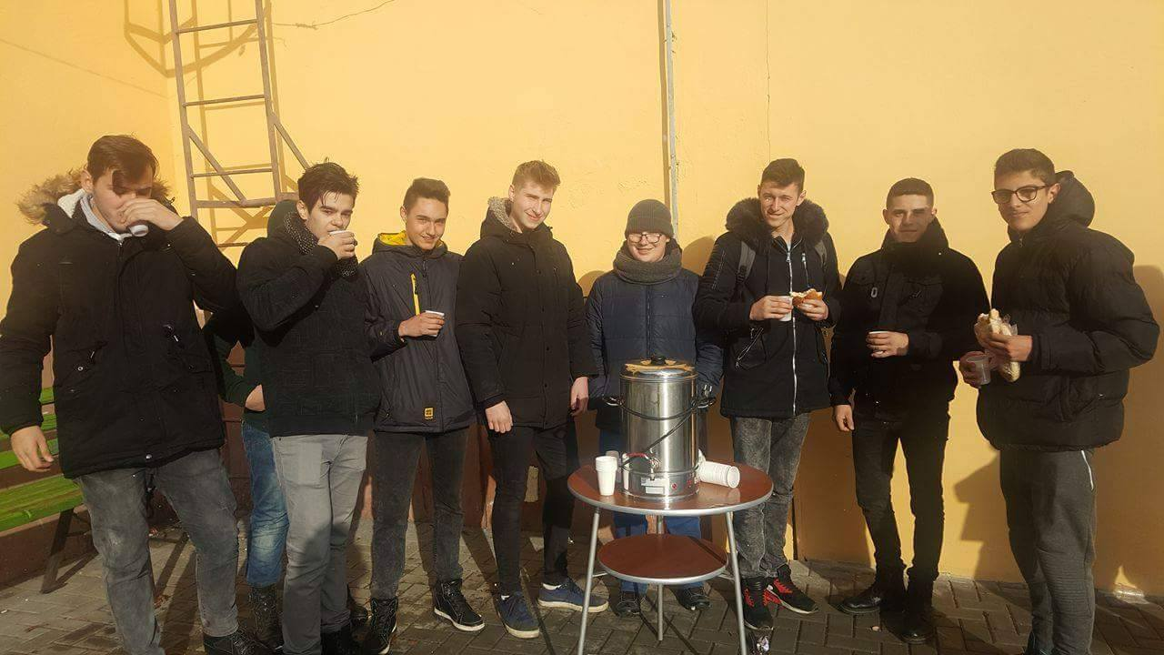

„Zâmbește românește” | Program artistic dedicat „Zilei Bucovinei” și„Zilei Naționale a României” | Consiliul Școlar al Elevilor | 28.11.2016 | 350 elevi și 20 cadre didactice

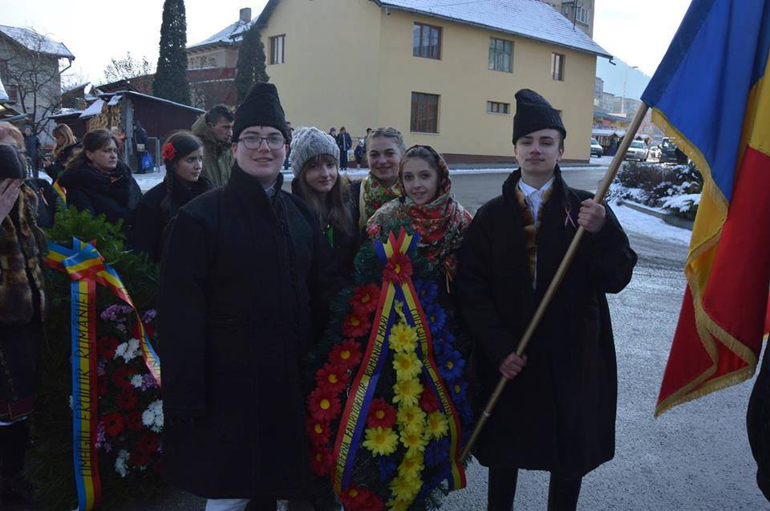
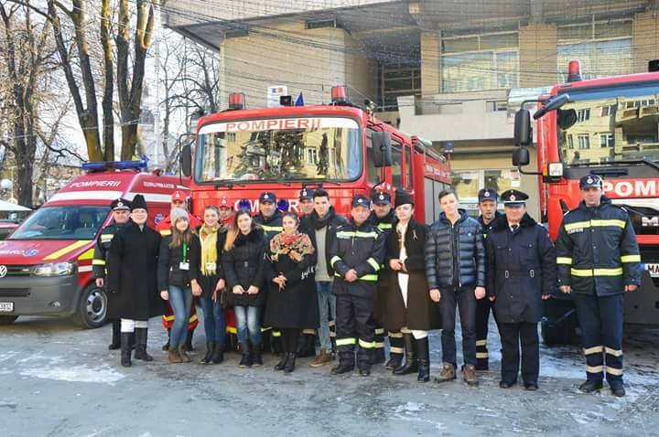
Poveste de Crăciun | Colinde, tradiții și obiceiuri populare, piesă de teatru, dans contemporan, dans modern, pantomimă, beat box, hip-hop, rap battle | Consiliul Școlar al Elevilor  Prof. Simian Anda  Prof. Piticar Michael | 23.12.2016 | 250 elevi și 30 cadre didactice | Ansamblul „Cetina” din Vama

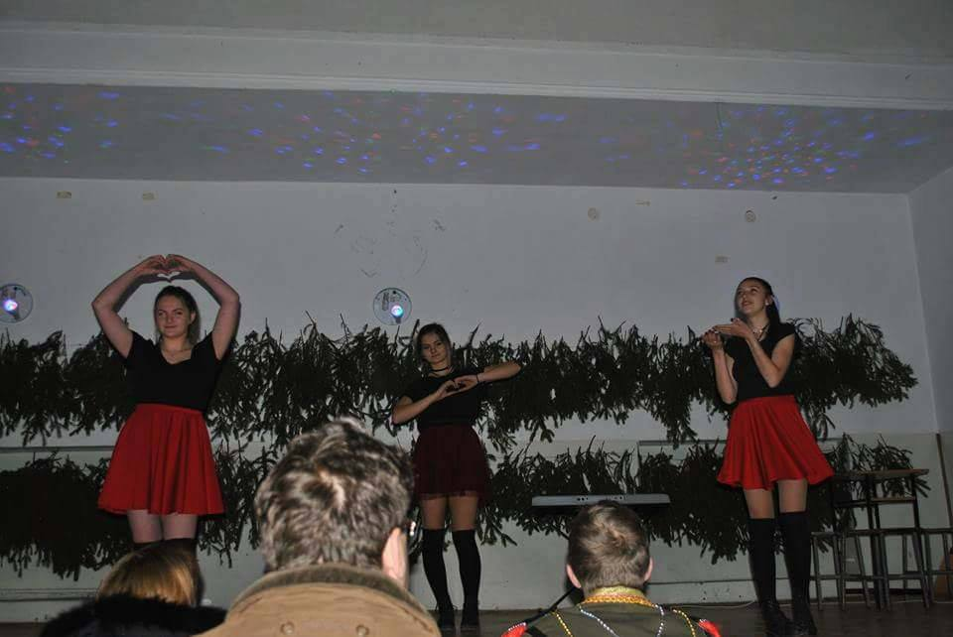

Hai la înverzit! | 4 ha de teren plantate cu 4500 puieți din speciile larice și molid | Consiliul Școlar al Elevilor | 15.03-15.04.2017 | 60 elevi
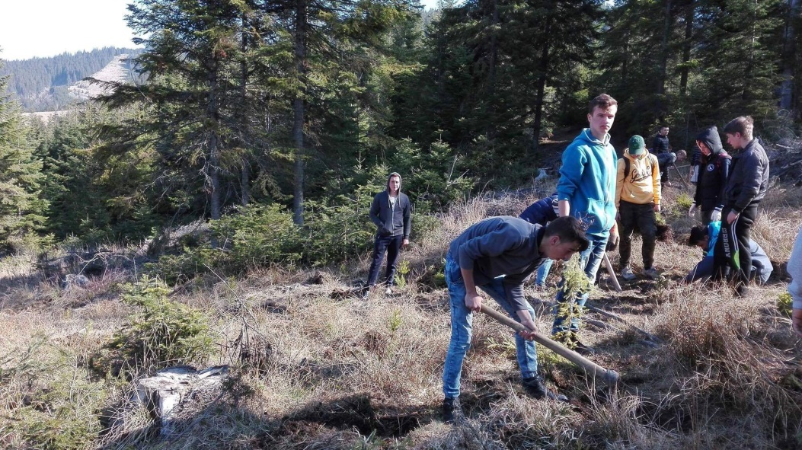

Turul gastronomic al Europei | Ediția a III-a;  concurs | Consiliul Școlar al Elevilor  Prof. Șuhani Măriuca | 09.05.2017 | 50 elevi

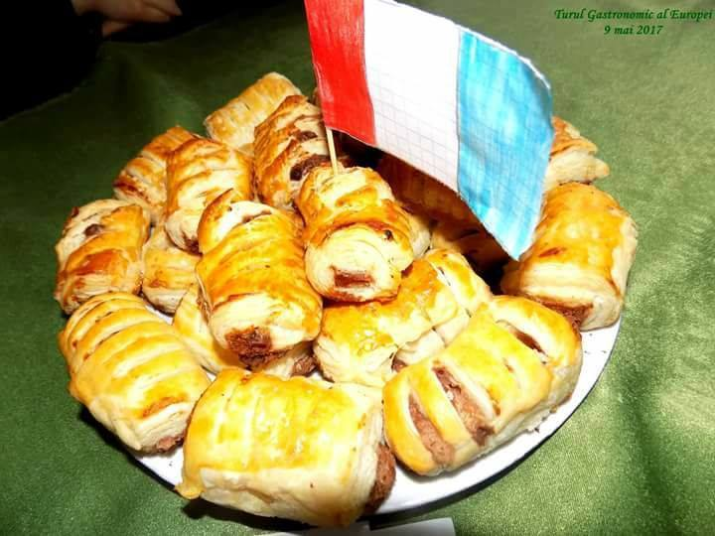
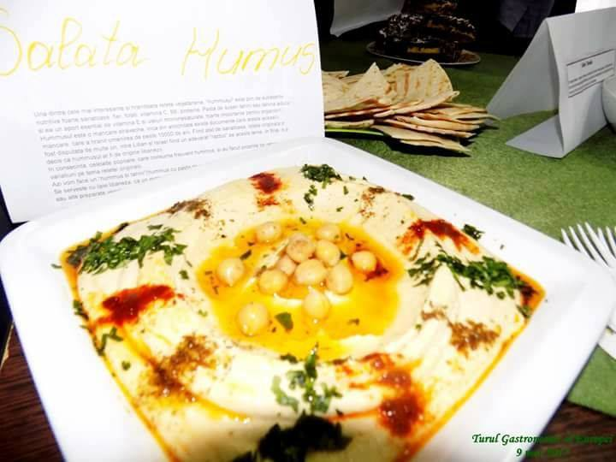

Educație montană pentru elevi |  | Consiliul Școlar al Elevilor  Prof. Ciurușniuc Carmen | 24.05.2017 | 40 elevi | Serviciul Public Salvamont Suceava

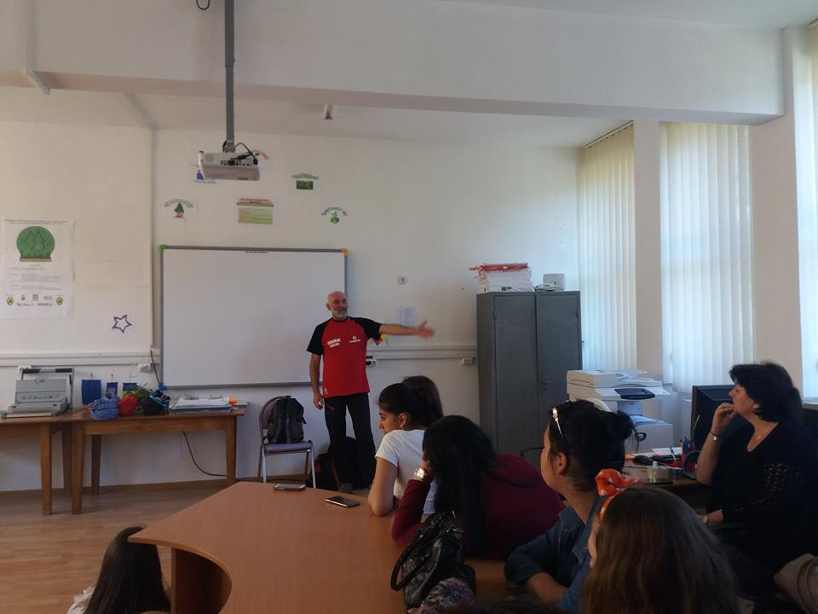
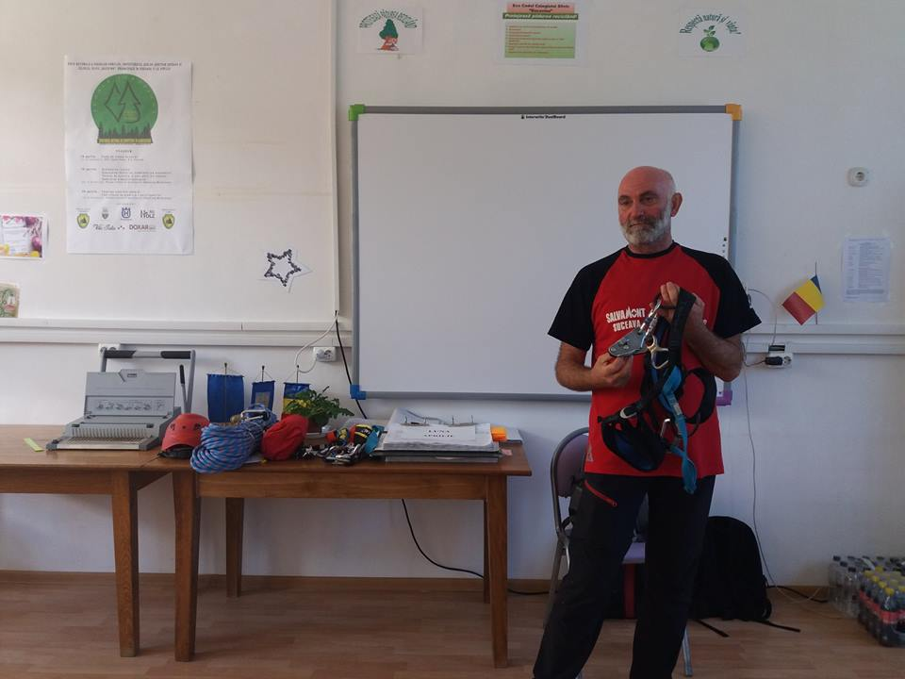

- Rezultatele obţinute la concursurile extraşcolare (etapele naţionale/interjudeţeane/regionale) conform CAEN/2017
Nr.  crt. | Denumirea concursului/festivalulul și poziția  (Conform CAEN /2017) | Premii obţinute
 |  | I | II | III | M | P S
1. | Educație civică, voluntariat, Proiecte caritabile, poziția 22, Proiectul transfrontalier „Mi-e dor de-a ta privire, mi-e dor de tine, mamă!” | - | 1  Bucarciuc Diana  Prof. Nedelea Raluca | - | - | -

- Proiecte și programe desfășurate:
- Educație rutieră
Titlul programului / proiectului | Scurtă descriere | Organizator | Perioada de implementare | Nr. de beneficiari | Parteneri
Educația pentru viață contează! | Discuții cu elevii referitoare la educația pentru prevenirea riscului rutier:  - Adrenalină versus siguranță  - Autovehiculul, siguranță și încredere  - Mijloace de transport în comun | Colegiul Silvic „Bucovina” Câmpulung Moldovenesc | 09.11.2016 | 250 elevi și  12 cadre didactice | Poliția Rutieră Câmpulung Moldovenesc
Ziua Comemorării Victimelor Accidentelor rutiere | Discuții cu elevii pe tematica siguranței rutiere | Colegiul Silvic „Bucovina” Câmpulung Moldovenesc | 18.11.2016 | 90 elevi și  4 cadre didactice | I.P.J. Suceava
Educația Rutieră – Educație pentru viață | Activități de promovare a legislației rutiere:  - prezentări privind circulația pe drumurile publice a mopedelor  - prezentări privind riscurile deplasării cu vehicule de ocazie  - consumul de alcool la volan și consecințele asociate | Colegiul Silvic „Bucovina” Câmpulung Moldovenesc  Ing. Jora Dănuț  Instr. Auto Atomei Valeriu | 18.11.2016 | 80 elevi cu vârste cuprinse între 16 și 18 ani | I.P.J. Suceava

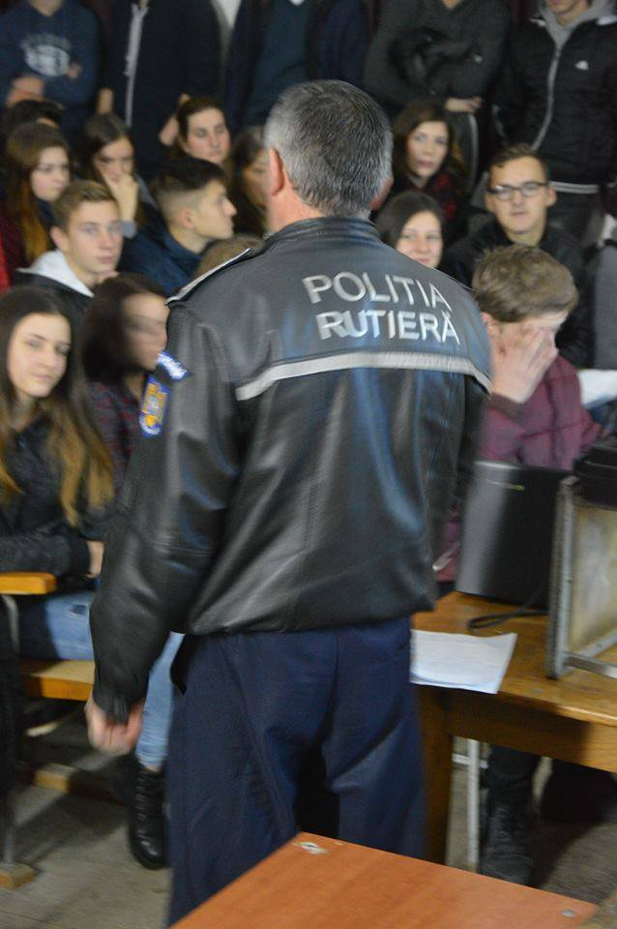
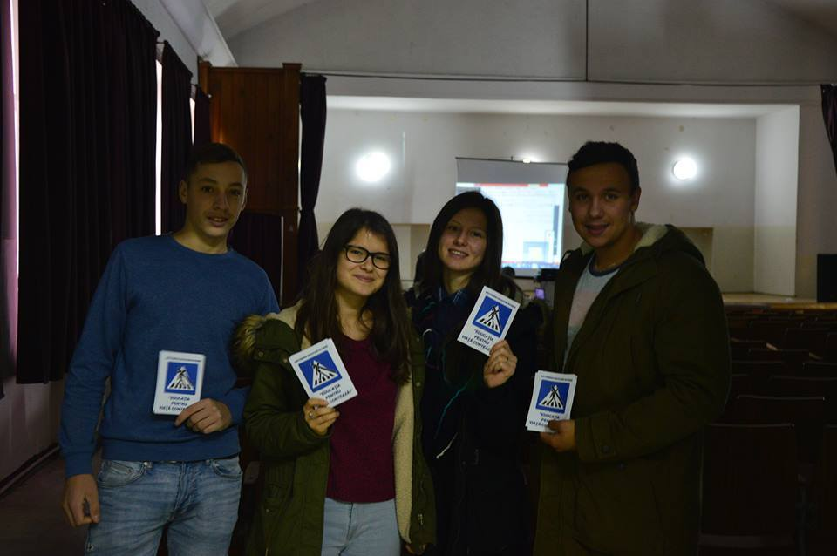

- Voluntariat, sănătate și igienă

Titlul acțiunii / campaniei | Scurtă descriere | Organizator | Perioada de implementare | Nr. de beneficiari | Parteneri
Curățenie în toată țara într-o singură zi!  (Let’s Do It Romania!) | Campania și-a propus educația tinerilor privind protecția mediului înconjurător în scopul creșterii calității vieții | Colegiul Silvic „Bucovina” Câmpulung Moldovenesc  Prof. Latiș Ana | 24.09.2016  în intervalul orar 9-16 | 140 elevi și  12 cadre didactice | Asociația „Biosilva” Suceava

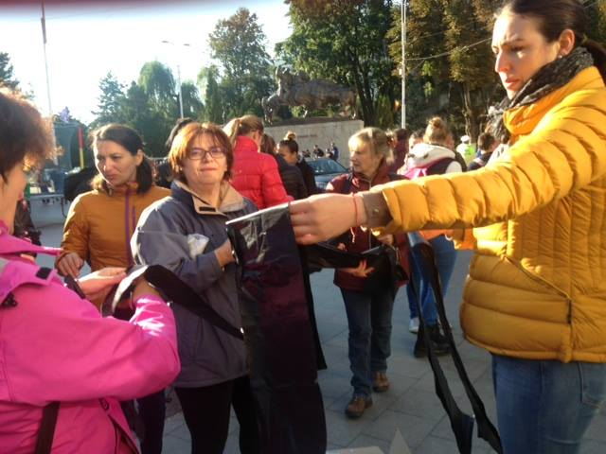
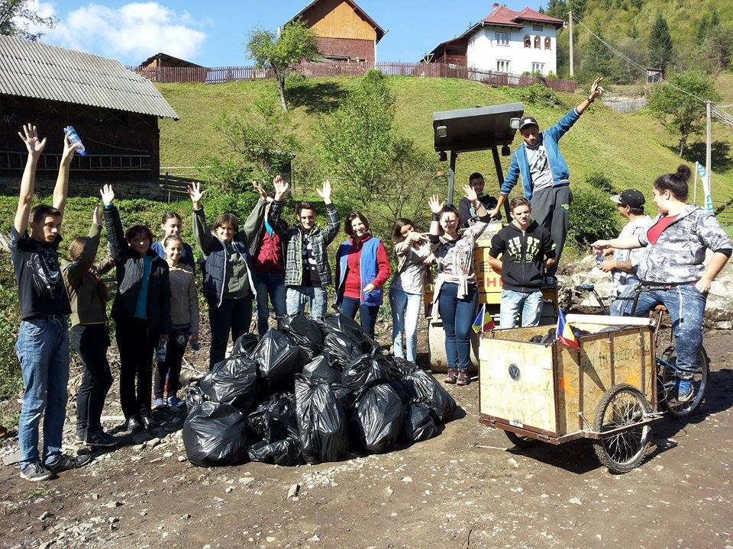

„Nouă ne pasă!” | Vizită la adăpostul pentru câini fără stăpân din Câmpulung Moldovenesc pentru a oferi saci cu hrană câinilor din adăpost și de a adopta câini | Colegiul Silvic „Bucovina” Câmpulung Moldovenesc  Prof. Ciurușniuc Carmen | 18.11.2016 | 200 elevi  din 13 clase cadre didactice | Adăpostul pentru câini fără stăpân din Câmpulung Moldovenesc
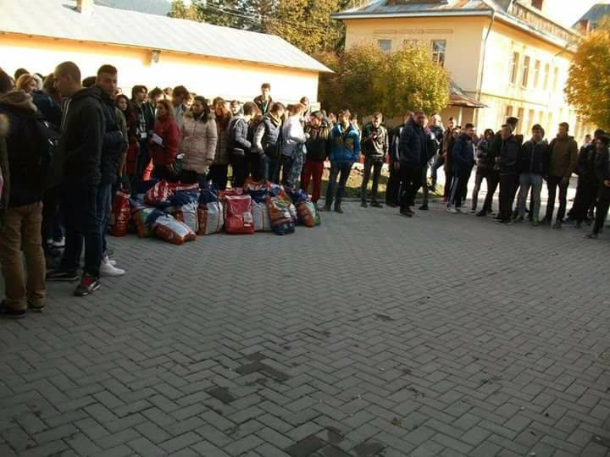
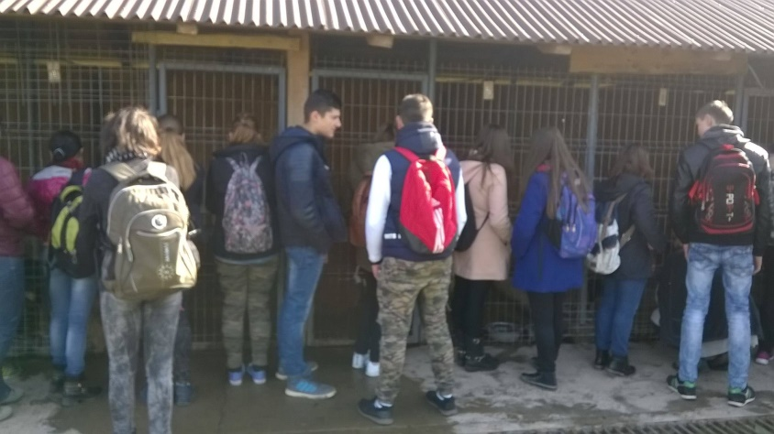
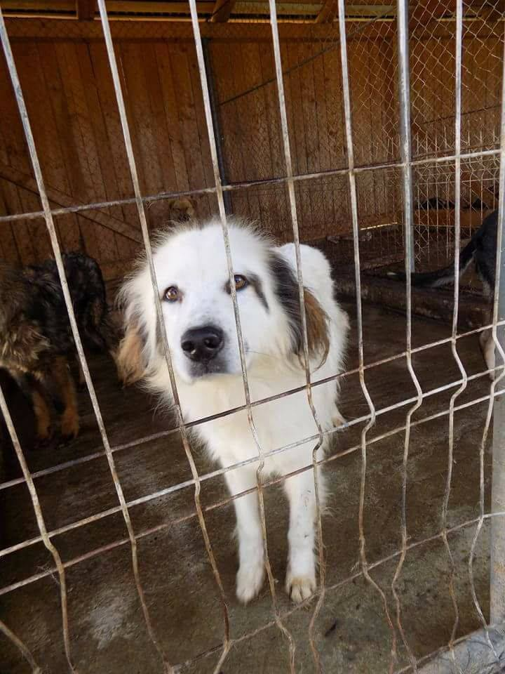
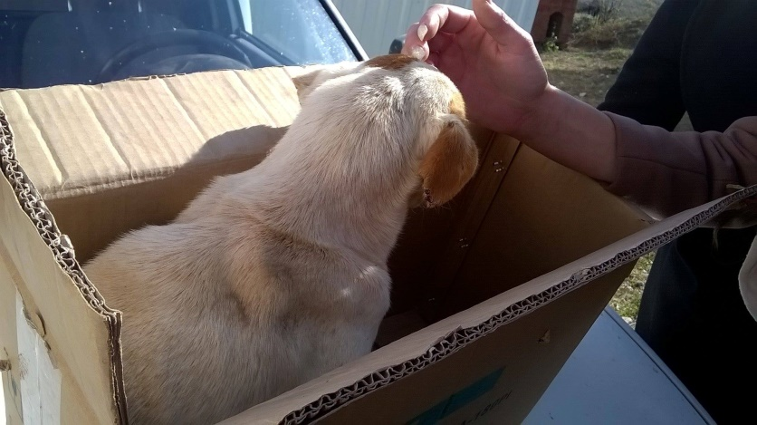

ShoeBox – Cadoul din cutia cu pantofi | Copiii adună cadouri împachetate în cutii cu pantofi și le oferă altor copii care au nevoie de ele | Colegiul Silvic „Bucovina” Câmpulung Moldovenesc  Prof. Lungu Mihaela | decembrie 2016 | 100 elevi și10 cadre didactice

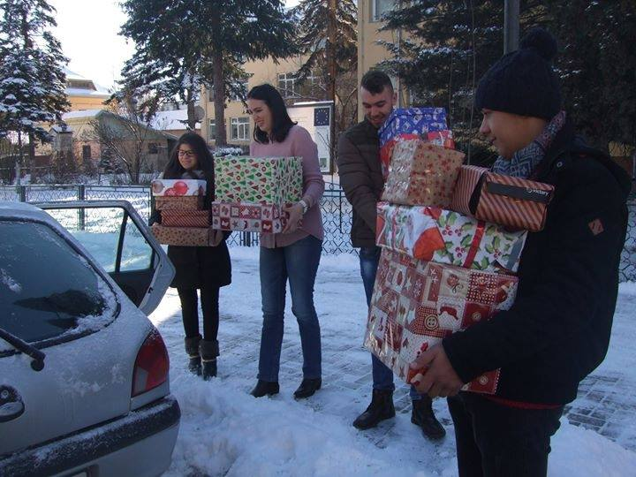
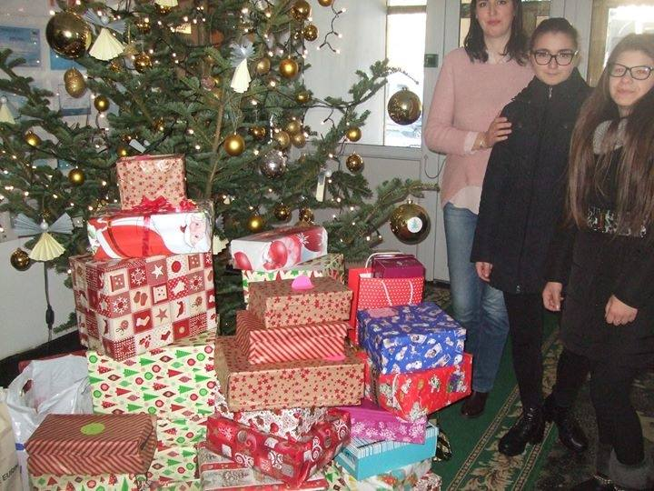

Educație pentru o alimentație sănătoasă | Dezbatere | Colegiul Silvic „Bucovina” Câmpulung Moldovenesc  Prof. Ciulei Despina | februarie 2017 | 70 elevi | Centrul de Studii „Ștefan cel Mare și Sfânt” Câmpulung Moldovenesc
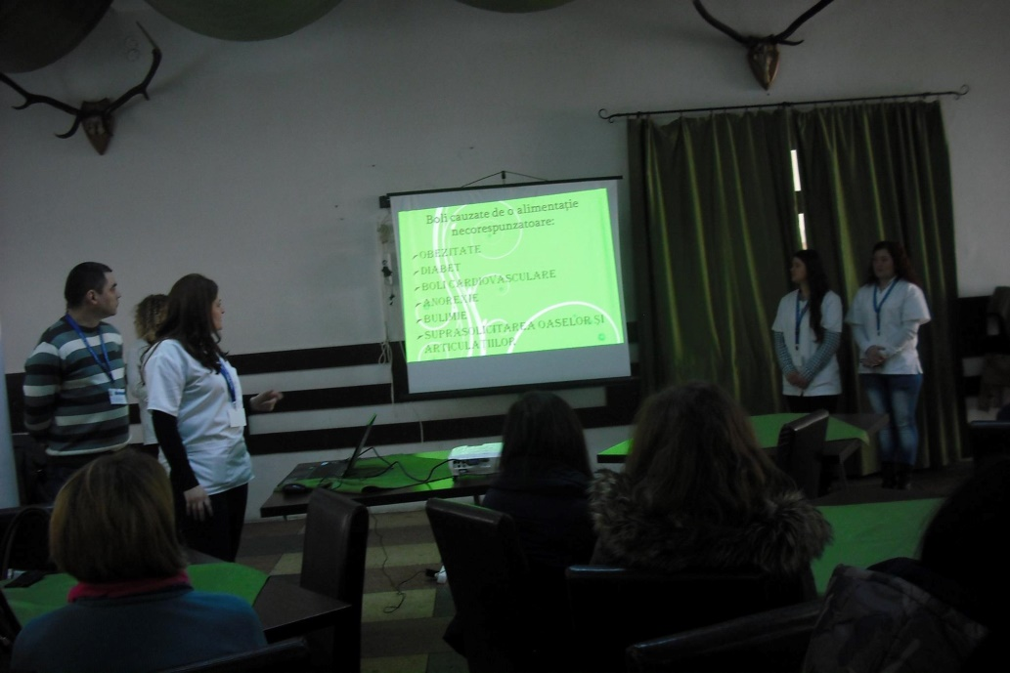

Acordarea primului ajutor | Activitate practică | Colegiul Silvic „Bucovina” Câmpulung Moldovenesc  Prof. Ciulei Despina | mai 2017 | 200 elevi | Centrul de Studii „Ștefan cel Mare și Sfânt” Câmpulung Moldovenesc
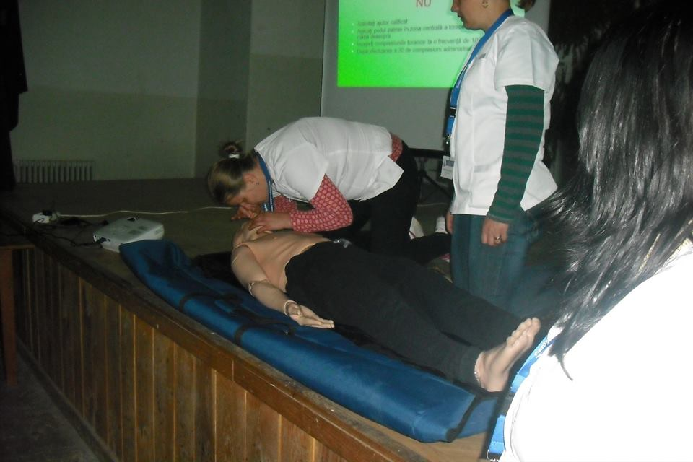
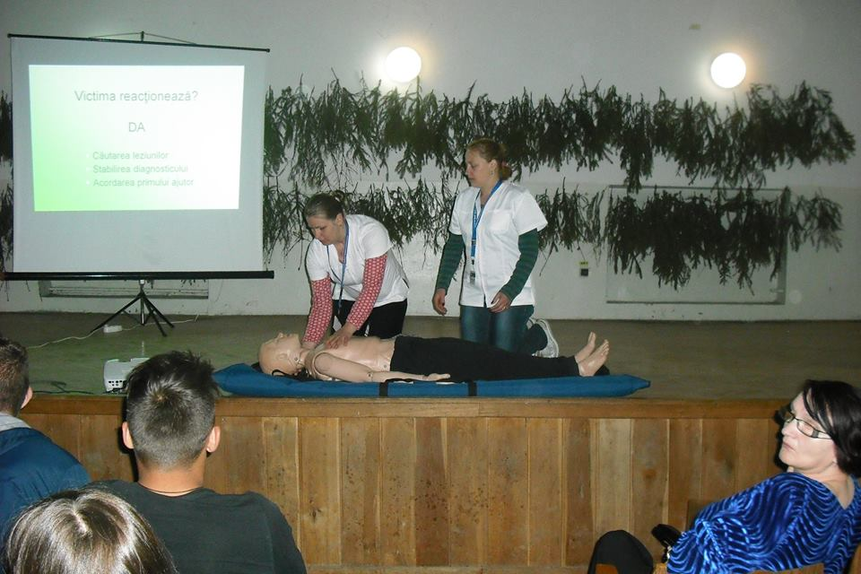
- Proiecte și activități de dezvoltare a noilor educații

Programul JOBS (Orientare profesională – instruire în întreprinderi și școli) – Program de cooperare elvețiano-român | Elevii (din primii ani de învățământ tehnic) sunt pregătiți pentru a-și alege viitoarea carieră, primesc informații despre oportunitățile profesionale și au șansa să dobândească abilități de viață, care sunt folositoare pentru orice carieră. | Colegiul Silvic „Bucovina” Câmpulung Moldovenesc  Prof. Moroșan-Birău Oana  Prof. Lungu Mihaela | Anul școlar 2016-2017 | 32 elevi (clasa a X-a E) | Ministerul Educației Naționale
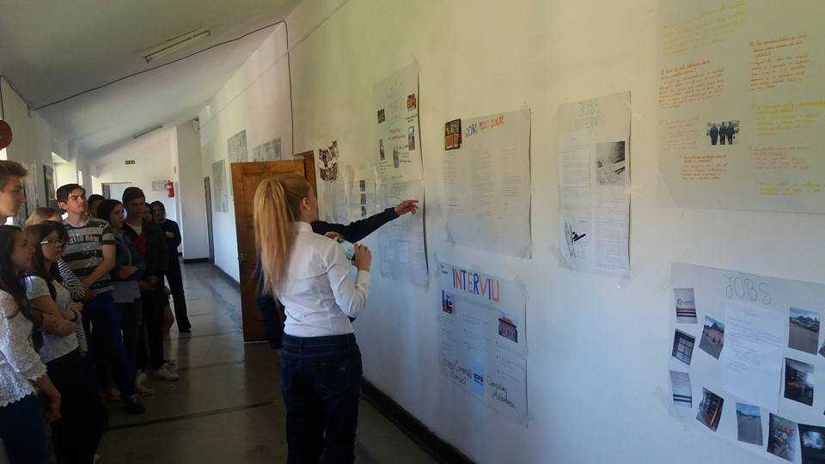
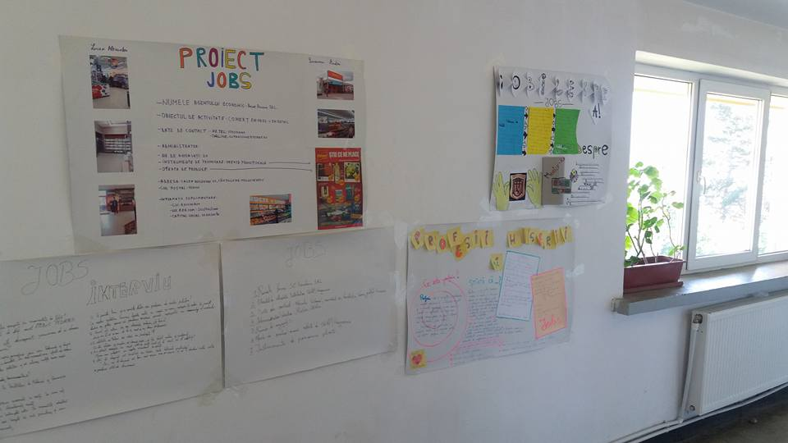

Ziua Mondială a Educației | Activități religioase, sociale și culturale | Colegiul Silvic „Bucovina” Câmpulung Moldovenesc | 05.10.2016 | 120 elevi și 6 cadre didactice | Biserica „Sfântul Nicolae” din Câmpulung Moldovenesc

Titlul programului / proiectului | Scurtă descriere | Organizator | Perioada de implementare | Nr. de beneficiari | Parteneri
World’s Largest Lesson | Lecții pentru promovarea înțelegerii de către elevi a obiectivelor mondiale ale dezvoltării durabile (17 la număr), cuprinse în Agenda ONU pentru Dezvoltarea Durabilă pentru anul 2030 | Colegiul Silvic „Bucovina” Câmpulung Moldovenesc | 19-25.09.  2016 | 336 elevi și14 cadre didactice | Direcția Generală Învățământ Preuniversitar

- Evenimente din calendarul activităților educative

Titlul programului / proiectului | Scurtă descriere | Organizator | Perioada de implementare | Nr. de participanți | Parteneri
Ziua Colegiului Silvic „Bucovina” | Minispectacol de muzică și dans  Expoziție de produse tradiționale din Bucovina  Carnavalul ecologiștilor  Dezbatere: „Importanța unei profesii”  Concurs: „Cel mai elegant ospătar”  Expoziție de produse nelemnoase ale pădurii  Vizionări de filme („Incursiune în corpul uman”, „Dacii”, „Incursiune în lumea motoarelor”)  Degustare de produse de panificație  Concurs:„Lupta contra timpului – schimbare lanț”  Jocuri sportive | Colegiul Silvic „Bucovina” Câmpulung Moldovenesc | 06.10.2016 | 500 elevi și 25 cadre didactice
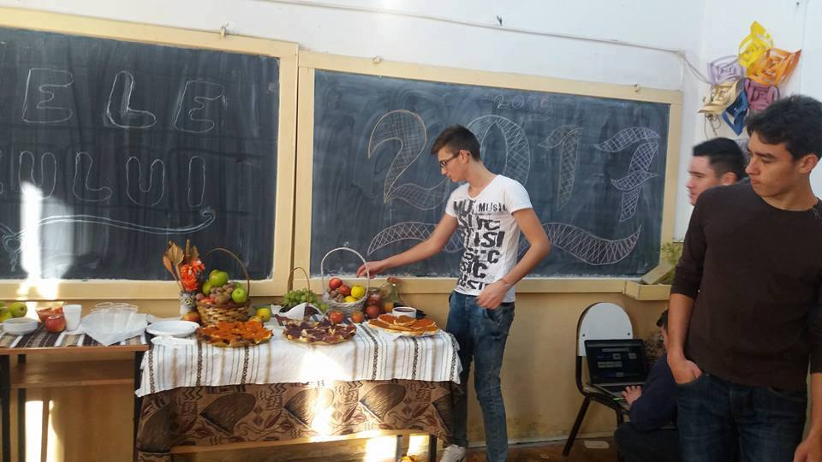
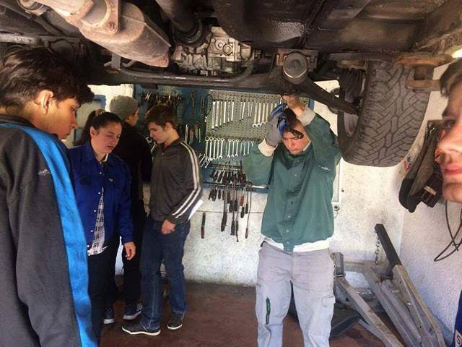
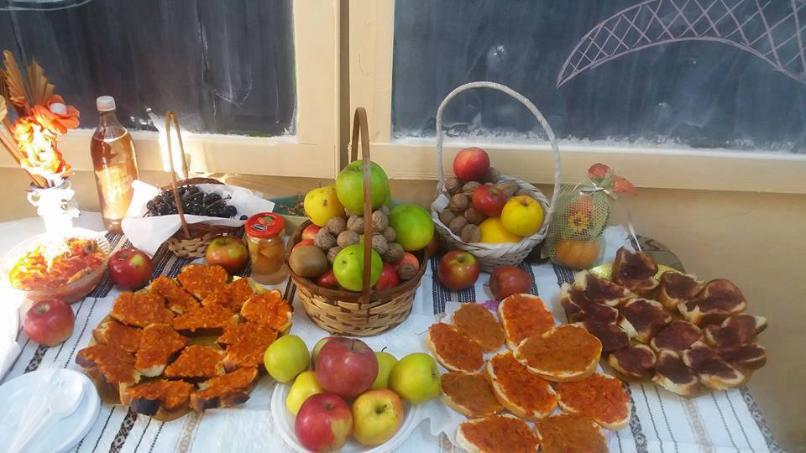
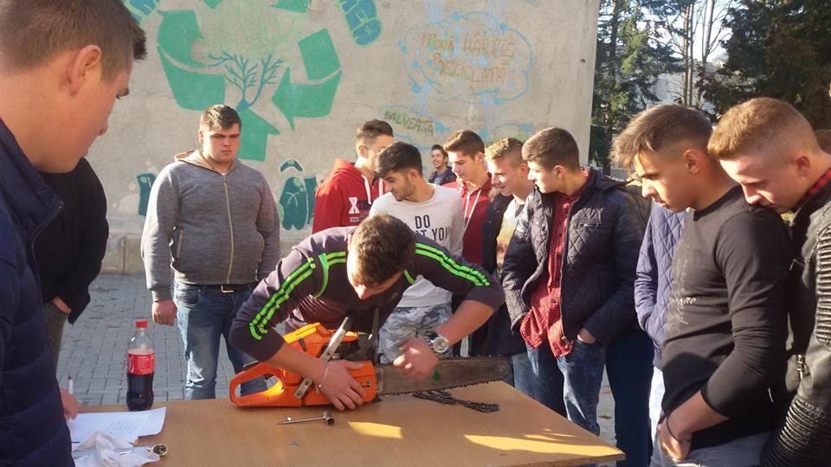

Ziua Învățării Nonformale | Despre anturaj | Colegiul Silvic „Bucovina” Câmpulung Moldovenesc  Prof. Pasinciuc Alina | 21.10.2016 | 25 elevi și 4 cadre didactice | Young Ambassadors
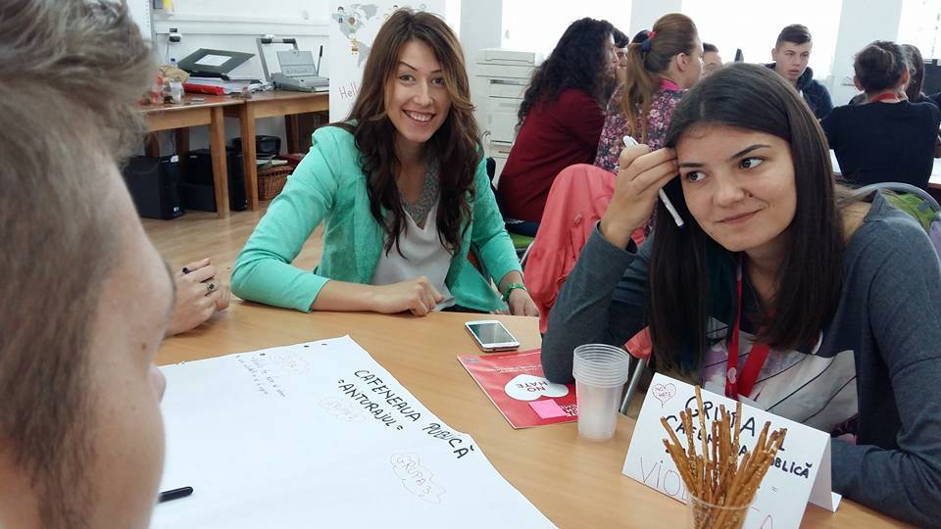

Hour of Code (Ora de programare) –Săptămâna Educației în Tehnologia Computerelor | Accesarea Tutorialelor Hour of Code pentru a învăța programare | Colegiul Silvic „Bucovina” Câmpulung Moldovenesc  Prof. Debren Violeta  Prof. Lițu Viorica | 05-12.2016 | Elevi din toate clasele din liceu | Adafaber.org

Hai pe net 2017! | Campanie pan-europeană de incluziune digitală ce testează competențele elevilor de utilizare a TIC într-un context de muncă | Colegiul Silvic „Bucovina” Câmpulung Moldovenesc  Prof. Debren Violeta  Prof. Lițu Viorica  Prof. Hopp Cristina | martie 2017 | Elevi din toate clasele din liceu

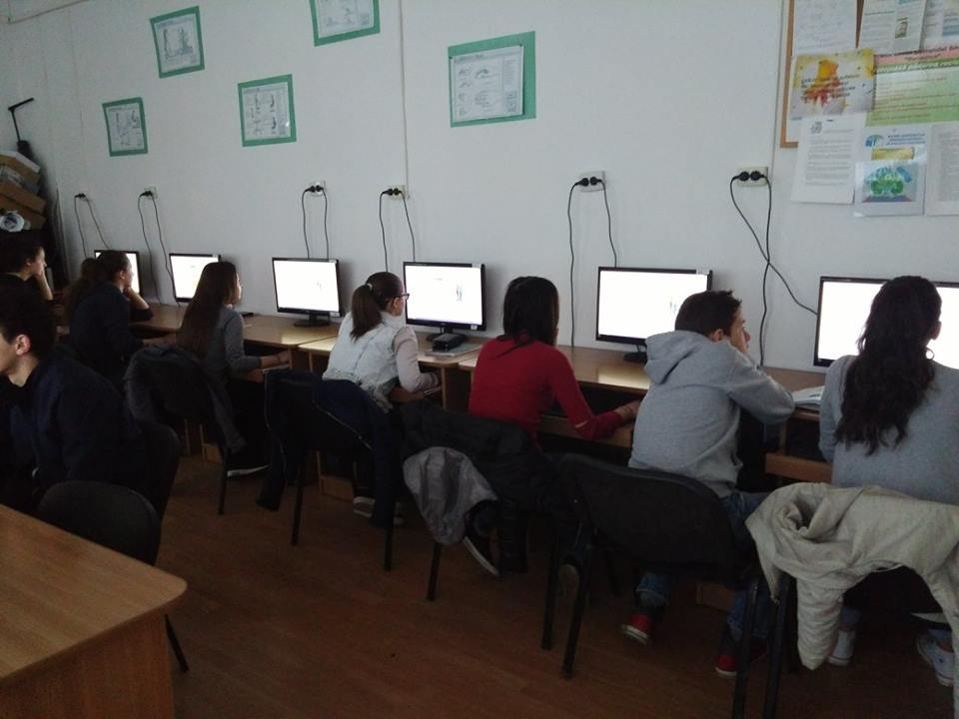
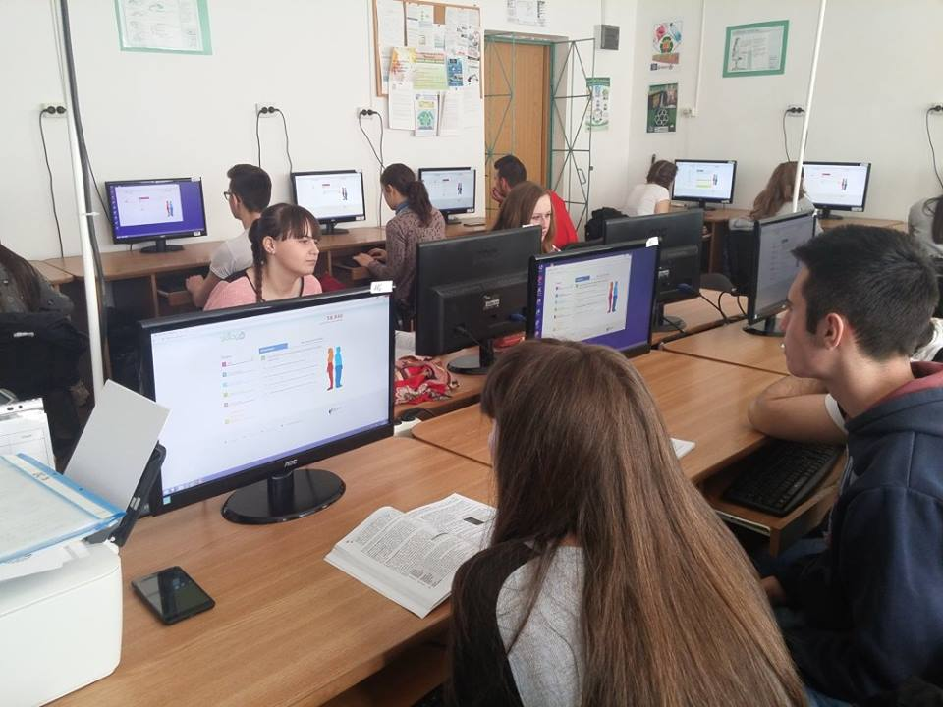

- Activități pentru timpul liber
Titlul excursiei | Scurtă descriere | Organizator | Perioada de desfășurare | Nr. de participanți | Parteneri
Crosul Colegiului Silvic | Ediția a II-a | Colegiul Silvic „Bucovina” Câmpulung Moldovenesc  Prof. Ciurușniuc Carmen | mai 2017 | 80 elevi | Edelweiss Outdoor Shop  Poliția rutieră a municipiului
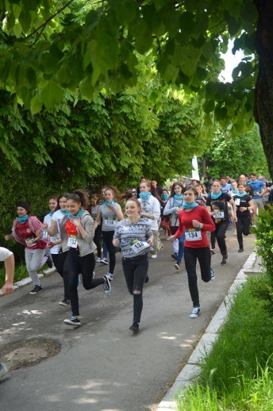
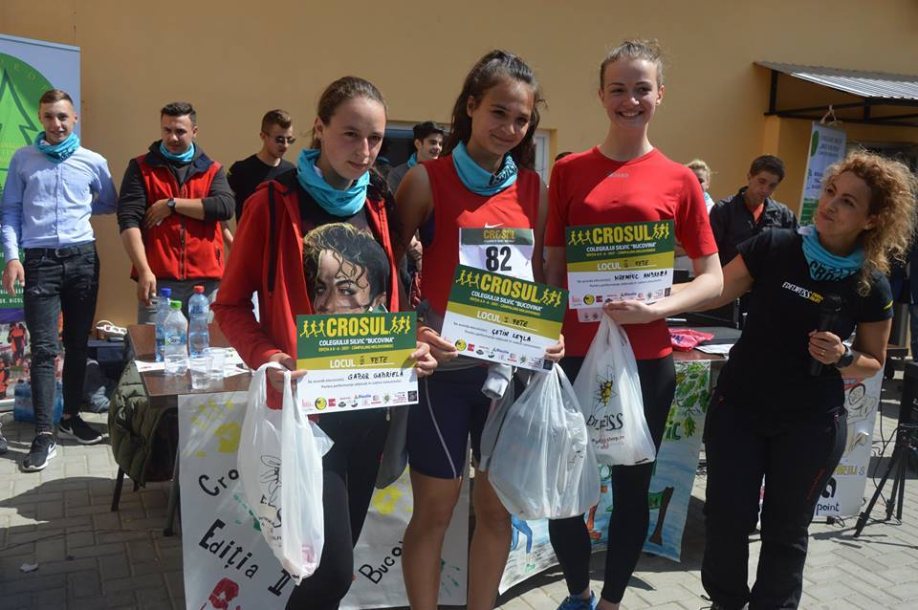

„Pe urmele culturii române” | Excursie tematică | Prof. Mîrzac Lidia  Prof. Hopp Cristina | mai 2016 | Elevi ai claselor IX-XII

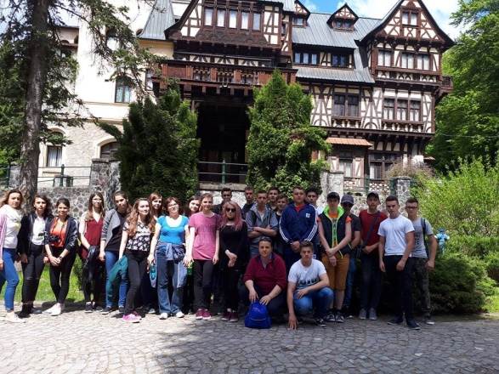
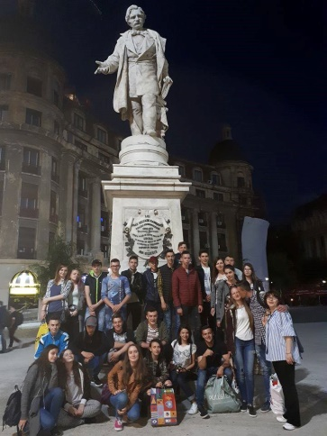
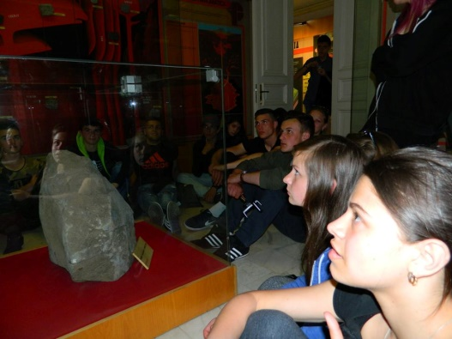

„Să descoperim frumusețile știute și neștiute ale României” | Excursie în scopul comunicării de noi cunoștințe | Dir. Adj. Popescu Ramona  Prof. Debren Violeta | mai 2016 | Elevi ai claselor IXA și IXG
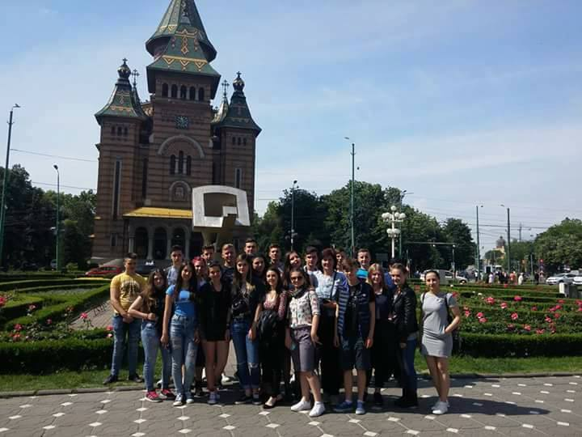
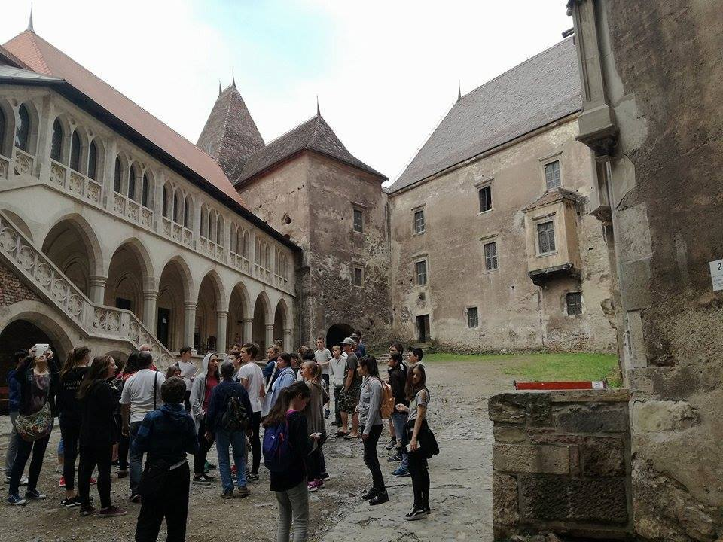

B. Monitorizarea fenomenului de violenţă:
- Acțiuni referitoare la prevenirea delincvenței juvenile și victimizarea minorilor.
Titlul programului/ proiectului | Scurtă descriere | Organizator | Perioada de implementare | Nr. de beneficiari | Parteneri
Delicvența juvenilă | Discuții despre absenteismul școlar și urmările acestuia | Colegiul Silvic „Bucovina” Câmpulung Moldovenesc | ianuarie 2017 | 140 elevi ai colegiului | Jandarmeria Câmpulung Moldovenesc

- Proiecte și acțiuni desfășurate de consilierul școlar.
Titlul programului/ proiectului | Scurtă descriere | Organizator | Perioada de implementare | Nr. de beneficiari | Parteneri
Tineri împotriva violenței | Proiectul a oferit un plan de intervenție adresat elevilor, structurat pe două niveluri:  - prevenirea apariției și dezvoltării comportamentelor agresive  - intervenție în cazul unor elevi care manifestă comportamente violente | Colegiul Silvic „Bucovina” Câmpulung Moldovenesc | octombrie 2016 – ianuarie 2017 | 130 elevi, 7 părinți | „Salvați copii” Iași

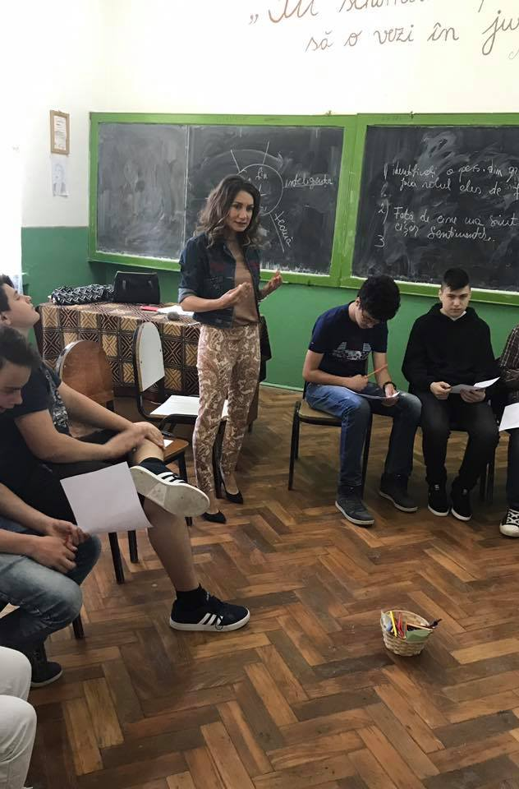
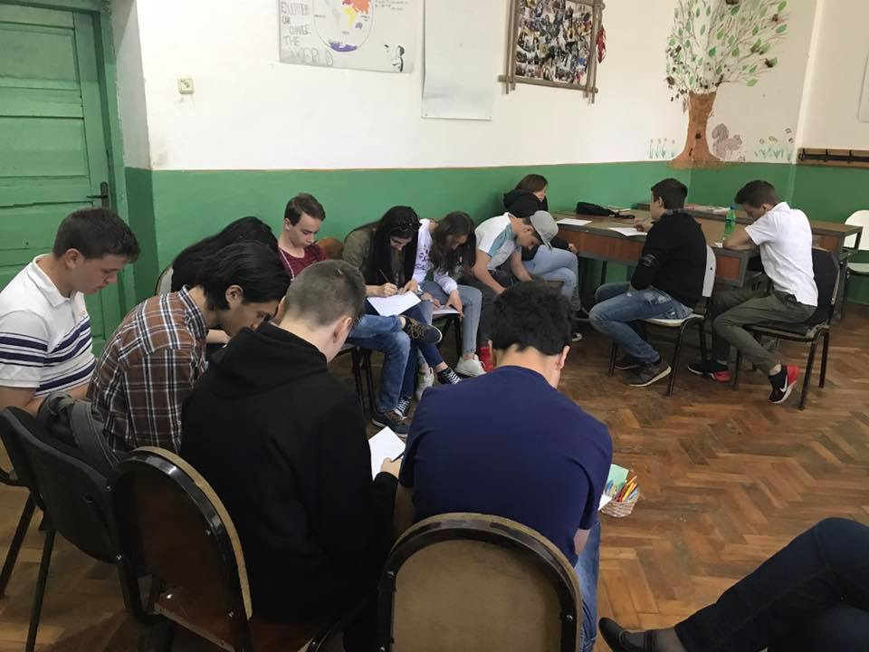

- Modalități de diseminare a activităților educative: ColegiulSilvic@yahoogroups.com,
https://www.facebook.com/groups/329411040727130/?ref=aymt_homepage_panel,
https://www.facebook.com/groups/1030566610398593/?fref=ts.

8) ACTIVITATEA CEAC
Obiectivele Comisiei de Evaluare şi Asigurare a Calităţii în anul şcolar 2016-2017 au fost următoarele:
OBIECTIV FUNDAMENTAL : Creșterea calității activității educaționale
Principalele obiective privind calitatea, din strategia CEAC sunt următoarele:
- Colegiul Silvic „Bucovina” are ca obiectiv principal îmbunătăţirea continuă a profilului de competenţe ale absolvenţilor prin proiectarea unor programe educaţionale adaptate continuu la cerinţele societăţii;
- Accentul pe activitatea didactică, realizarea de proiecte în cadrul unor parteneriate cu organizaţii din ţară şi din străinătate este o altă latură importantă a activităţii, ce contribuie la extinderea şi adecvarea competenţelor absolvenţilor la cerinţe noi, precum şi la perfecţionarea cadrelor didactice;
- evaluarea satisfacţiei firmelor angajatoare atragerea sprijinului acestora la îmbunătăţirea programelor de studiu prin dezvoltarea unor parteneriate cu organizaţiile din mediul economic şi social;
- evaluarea satisfacţia elevilor şi asigurarea unui cadrul organizatoric şi metode de participare eficientă a acestora la realizarea proceselor de instruire şi de evaluare şi la îmbunătăţirea acestora;
- evaluarea satisfacţiei personalului, a eficienţei muncii şi sprijinirea eforturile corpului didactic şi a întregului personal pentru perfecţionare.

OBIECTIVE SPECIFICE (conform planului operațional):
1. Asigurarea calităţii procesului de predare – învăţare, evaluare şi a serviciilor educaţionale în vederea promovării unui învăţământ centrat pe elev;
2. Asigurarea calității programelor de învățare și promovarea îmbunătățirii continue a actului educațional;
3. Asigurarea condițiilor de dezvoltare personală și profesională a elevilor, promovarea asigurării de șanse egale și sporirea accesului la educație;
4. Eficientizarea metodelor de evaluare şi monitorizare în vederea obţinerii progresului şcolar;
5. Alcătuirea şi actualizarea bazei de date privind frecvenţa la ore a elevilor;
6. Asigurarea eficacităţii educaţionale prin existenţa proiectelor, programelor şi activităţilor realizate în diferite parteneriate;
7. Creşterea calităţii şi relevanţei ofertei educaţionale prin diversificarea acesteia în funcţie de nevoile şi interesele partenerilor şi beneficiarilor;
8. Întărirea capacităţii instituţionale prin implementarea cadrului legislativ privind calitatea educaţiei la nivelul instituţiei şcolare;
9. Realizarea monitorizării organizaţiei şi stabilirea paşilor în vederea realizării îmbunătăţirii, prin asigurarea calităţii şi autoevaluare;
10. Armonizarea ofertei de servicii educaţionale şi formare permanentă cu nevoile specifice identificate în şcoală şi comunitatea locală.

Activităţi desfăşurate de CEAC:
1.Reactualizarea componenţei CEAC şi distribuirea sarcinilor de lucru:
- a fost stabilită noua componenţă a CEAC
- au fost stabilite responsabilităţile concrete ale membrilor CEAC
2. Documentele proiective ale comisiei au fost revizuite şi actualizate in conformitate cu metodologiile în vigoare şi anume:
- au fost stabilte obiectivele CEAC pentru anul şcolar 2017-2018
- a fost elaborat planul operaţional și planul de îmbunătățire pentru anul şcolar 2017-2018
3. Întocmirea raportului anual de evaluare internă a calității pentru anul școlar 2016-2017 În vederea elaborării acestui raport :
- au fost colectate dovezile necesare întocmirii raportului
- a fost realizată evaluarea internă pe baza indicatorilor de performanţă
- a fost eleborat planul de îmbunătăţire pentru anul şcolar 2016-2017
- au fost centralizate şi interpretate chestionarele publicate de ARACIP pe platforma https://calitate.aracip.eu, chestionare care au fost aplicate părinţilor şi elevilor pe perioada semestrului I
4. Desfăşurarea activităţilor cuprinse în planul de îmbunătăţire.
- Au fost identificați elevii CES și s-au elaborate strategii și metode pentru aceștia
- S-a monitorizat frecvența elevilor la ore
- Au fost încheiate parteneriate cu agenții economici
- Au fost realizate sesiuni de pregătire suplimentară a elevilor pentru examenul de bacalaureat
5. Actualizarea datelor referitoare la şcoala noastră pe platforma https://calitate.aracip.eu
În acest sens:
- au fost introduse pe platformă rezultatele obţinute în urma centralizării chestionarelor aplicate
- au fost aplicate chestionare părinţilor şi elevilor
- au fost actualizate datele de pe platformă referitoare la personalul didactic din unitatea noastră
- s-a completat pe platformă secţiunea referitoare la evaluarea unităţii şcolare pe baza indicatorilor existenţi la toate nivele de învăţământ existente
- s-au introdus activităţile de îmbunătăţire a calităţii preconizate pentru anul şcolar 2017-2018
- s-a iniţializat RAEI pentru anul şcolar 2016-2017
6. Analiza rezultatelor obţinute de elevii claselor a XII-a la simulările pentru bacalaureat. S-a realizat analiza rezultatelor obţinute de elevii claselor a XII-a, de către profesorii de limba şi literatura română şi matematică.
7. Întocmirea graficului de asistenţe la ore a membrilor comisiei CEAC şi desfăşurarea asistenţelor conform planificării realizate.
8. Colectarea, selectarea, păstrarea și verificarea materialelor și dovezilor

10) COMPARTIMENTUL DE SECURITATE ŞI SĂNĂTATE ÎN MUNCĂ
Puncte tari:
- reactualizarea documentelor specifice în conformitate cu legislaţia în vigoare, cu instrucţiunile M.E.C.T.S. şi cu programele de măsuri primite de la I.S.J. Suceava ;
- realizarea controlului medical al personalului şcolii
- o foarte bună colaborarea cu ITM Suceava;
- realizarea unui exercițiu de evacuare, împreună cu ISU Suceava
- desfăşurarea proiectului „Valenţe culturale ale securităţii şi sănătăţii în muncă „la nivelul claselor X, XI,XII ( 1 oră/ săptămână)
- întocmirea de noi instrucţiuni proprii pentru securitate şi sănătate în muncă;
- instruirea elevii cu privire la sistemul naţional unic de apelare în caz de urgenţă 112;
- instruirea elevilor pe tema „Apărarea împotriva incendiilor în şcoli”(plan de alarmare, plan de evacuare, utilizarea stingătoarelor, măsuri în cazul producerii unui incendiu);
- instruirea elevii şi întregul personal cu privire la normele de protecţia muncii şi P.S.I.;
- măsuri de organizare a locurilor de muncă la orele de instruire practică astfel încât să se asigure prevenirea accidentelor şi incendiilor;
- realizarea planului de autoapărare în caz de accidente, incendii şi de necesitate în caz de calamitate;
- teste de verificare pentru fiecare tip de instructaj şi fiecare sector în parte;
- întocmirea tabelului centralizator al riscurilor de accidentare şi îmbolnăvire profesională, ierarhizate în ordine descrescătoare;
- întocmirea listei interne de dotare cu echipament individual de lucru şi de protecţia muncii;

11) ACTIVITATEA DE CONSILIERE PSIHOPEDAGOGICĂ
In anul scolar 2016-2017, activitatea cabinetului de asistenta psihopedagogica s-a centrat pe consiliere individuala si consiliere de grup.

Obiective propuse:
- Activitati adresate elevilor:
- Suport psihologic oferit elevilor în situaţii de criza
- Identificarea elevilor cu probleme emotionale, familiale, compornamentale, precum si de adaptare scolara, problemele ce pot afecta dezvoltarea şi performanţa şcolară a elevului.
- Abordarea la orele de dirigenţie a unor teme educaţionale privind dezvoltarea armonioasa a personalităţii elevului,
- Prevenirea comportamentelor de risc şi promovarea unui stil de viaţă sănătos .
- Dezvoltarea şi implementarea unor programe de prevenţie şi intervenţie privind violenţa în şcoală, consumul de droguri, alcool şi alte comportamente de risc.
Pentru realizarea acestor obiective, am colaborat cu profesorii diriginti ai claselor, dar si cu parintii elevilor.
- Activități adresate părinților

- Recomandă şi încurajează părinţilor să solicite şi să accepte asistenţă specializată în cazul în care sunt elevi ce se confruntă cu probleme de sănătate fizică şi/sau emotionala.
- Activitati adresate cadrelor didactice
- Colaborează cu cadrele didactice şi cu alţi specialişti implicaţi în procesul de educaţie în scopul adaptării programei la nevoile elevului.

Analiza SWOT

Puncte tari | Oportunitati
- Sprijin din partea conducerii unitatii scolare precum si o foarte buna colaborare. De asemenea o buna colaborare cu profesorii diriginti/ cadre didactice in vedera identificarii problemelor in randul adolescentilor, pentru a se putea intervenii in vederea optimizarii comportamentelor.  - Dotarea cabinetului corespunzator si favorizarea unui climat deschis si placut.  - Baterie de teste CAS++ (ce cuprinde 44 de teste, pentru grupul de vârstă 12-60 de ani.) si a chestionarului PDSQ (Chestionarul de screening si diagnostic psihiatric), acesta din urma permite evaluarea simptomelor specifice mai multor tulburări.  - Detinerea si aplicarea de teste / chestionare ce urmaresc:  - Testea si evaluarea abilităţilor cognitive;  - Inventare de personalitate;  - Chestionar de evaluare a intereselor profesionale ;  - Teste de evaluare a emoţiilor şi a comportamentelor ;  - Programe si activitati realizate la orele de dirigintie prin implicarea elevilor si in colaborare cu dirigintii claselor:  - Autocunoastere si dezvoltare personala. Teme propuse in cadrul acestui proiect:Care sunt resursele mele si cum le pot accesa? Consolidarea increderii in sine si in ceilalti . Rolul emotiilor in viata mea.  - Prezenta ta la scoala conteaza (program in vederea prevenirii abandonului scolar la clasa a IX-a)  - Un stil de viata sanatos pentru fiecare  - Orientare scolara si profesionala la clasale terminale.  - Activitati realizate in cadrul sedintelor cu parintii -“Meseria de parinte, alaturi de scoala!” Teme propuse in cadrul acestui proiect :  - Rolul psihologului scolar.  - Arta de a ne educa copilul.  - Ce fel de parinte sunt ?  - Cum pot sa-mi cunosc mai bine copilul?  - Consilierea individuala a peste 270 de elevi in anul scolar 2016-2017.  - Cursuri/ formare in Terapia sistemica de cuplu si familie- Cluj Napoca – octombrie 2013- iulie 2017  - Participare la dezbarerea : « Protectitie pentru copiii a caror parinti sunt plecati in strainatate. », Organizatia Salvati copiii, Suceava.  - Cu ocazia zilei Educatiei Non Formale in colaborarea membrii Yung Ambassadors Associations am desfasurat activitatea ”Cafeneaua publica- Anturajul” unde tinerii au atins subiecte precum: violenta, dependent de droguri si abandonul scolar.  - Participarea la comisiile metodice si cercurile pedagogice organizate de CJAP  Responsabil zonal al comisiei de evaluare psihosomatica- Centrul de evaluare: Colegiul Silvic « Bucovina «  Sustinerea inspectiei curente pentru acordarea gradului II- aprilie 2017 | - Educarea elevilor pentru mentinerea sanatatii fizice, mentale si emotionale.  - Formarea unor comportamente nonviolente in randul elevi;  - Oferă oportunitatea elevului de a identifica ceea ce-l perturbă, de a se autoexplora şi de a se înţelege.  - Abordarea diverse probleme ale elevului consiliat (personale, educaţionale, sociale, de orientare şcolară şi profesională)
Puncte slabe | Amenintari
- Insuficienta intelegere de catre unii elevi si parinti a rolului pe care il are psihologul scolar.  - Lipsa deschidrii din partea unor elevi pentru dezvoltare personala  - Programul cabinetului suprapus cu programul elevilor | - Existenţa unui numar foarte mare de tentaţii datorate mediului urban si a „grupului” de influenta - dependenta de jocurile de noroc, consum de droguri etc  - Criza de timp a parintilor datorata situatiei economice, conduce la o slaba supraveghere a copiilor si la o redusa implicare in viata scolii  - Numarul mare de parinti plecati in strainatate conduce la carente afective in randul adolescentilor

Sinteza activitatilor :

- Numar de beneficiari ai activitatilor desfasurate:

Beneficiari | Consiliere Individuala | Consiliere de grup /interventie la ora de dirigintie
Elevi | Peste 270 | 600
Parinti | 73 | 30

- Tipuri de probleme pentru care elevii au solicit consiliere individuala:

- Dificultati de comunicare si adaptare in mediul scolar
- Prejudecati legate de boli cronice sau alte dizabilitati/Discriminare
- Teama de abandon /plecarea parintilor in strainate
- Relatii conflictuale familiale
- Stari depresive
- Criza de identitate
- Probleme specifice adolescente
- Tulburari de comportament
- Tulburari de alimentatie
- Tulburare de panica
- Dependenta de internet si jocurile video
- Timiditate, probleme de relationare si comunicare
- Teama de abandon
- Dificultati emotionale
- Acceptare neconditionata a propriei persoane
- Absenteism scolar/apatie scolara
- Dificultati de concentare si pregatire pentru examenul final (BAC)
- Conduite de risc
- Probleme de concetrare pe fond de stres
- Comportament sfidator (egocentrism)
- Orientare scolara si profesionala
- Optimizarea relaţiei elevi-părinţi.
- Tulburare de atentie si hiperactivitate

12. ACTIVITATEA DESFAŞURATĂ ÎN CĂMINUL INTERNAT ŞI CANTINĂ
Puncte tari:
- In anul scolar 2016/2017 în căminul de băieți și fete al Colegiului Silvic ”Bucovina” au fost cazati un numar de 114 elevi, din care 98 baieti si 16 fete.
- In cămin, elevii beneficiază de căldură și apă caldă permanent
- In general, cazarea elevilor in caminul internat s-a facut tinându-se cont de clasa din care fac parte elevii, pentru ca dirigintii claselor sa-i poata urmari mai usor. Elevii claselor a IX-a au fost, de asemenea, cazati in functie de clasa din care fac parte , iar pedagogii si supraveghetorii de noapte si-au indreptat toata atentia in vederea integrarii acestor elevi in colectiv si in programul de internat. Problemele care au aparut au fost discutate cu dirigintii claselor si cu parintii elevilor cu care pastram permanent legatura.
- S-a constituit Comitetul de internat si Comitetul de cantina, din care au facut parte elevii cu rezultate bune la invatatura.
- Elevii si parintii au fost informati in legatura cu regulamentul de ordine interioara si cu programul de internat , care, de altfel, este permanent afisat.
- S-a asigurat securitatea elevilor și un climat propice studiului, prin supraveghere permanenta in timpul meditatiei.
- Preocupre intensă în ceea ce privește educatia elevilor- multi dintre ei venind cu mari carente in acest sens, consilierea lor de cate ori a fost nevoie, integrarea acestora, astfel încât toți elevii din cămin să simtă că sunt într-o mare familie.
- Realizarea unor serii de activitati educative cu elevii , cu sprijinul medicului scolii. Dintre acestea cele care au avut cel mai mare impact au fost:
- Menținerea unei permanente legături cu direcțiunea si cu o parte dintre profesorii diriginti, care au fost alaturi de pedagogi, prin vizitele pe care le-au facut elevilor din camin. Legătura cu profesorii de la clasa - în mod continuu, discutând situatia scolara a elevilor din camin.
- elevii din caminul internat au avut putine absente nemotivate.
- Rezultate la învățătură:
- promovabilitate 94,73%
- 5 elevi corigenți,1 elev repetent
BAC: din 29 de elevi cazati in internat, 23 au promovat examenul de bacalaureat (79,31%)
Concursul de competente in silvicultura: locul III national : Chira Narcis, Tanase Marin, Moisa Andrei, Moisiuc Alexandru, Rusu Gabriel

- ACTIVITATEA FINACIAR –CONTABILĂ
Activitatea financiara a Colegiului Silvic Bucovina aferenta semestrului al-II-lea al anului scolar 2016-2017 , cumuleaza activitatea finaciara desfasurata in perioada 01 septembrie 2016- 31august 2017 , ca urmare cumuleaza bugete , plati si cheltuieli cuprinse in doi ani financiari.
In conformitate cu prevederile art 101 din Legea nr 1 /2011 a Educatiei nationale , finanţarea unităţilor de învăţământ preuniversitar cuprinde :
- finanţarea de bază,
- finanţarea complementară
- finanţarea suplimentară.
Finanţarea de bază asigură desfăşurarea în condiţii normale a procesului de învăţământ la nivel preuniversitar, conform standardelor naţionale conform art 104 din Legea nr 1/2011.Finanţarea de bază se asigură din bugetul de stat, din sume defalcate din taxa pe valoarea adăugată, prin bugetele locale, pentru următoarele articole de cheltuieli, în funcţie de care se calculează costul standard per elev/preşcolar:
- cheltuieli cu salariile, sporurile, indemnizaţiile şi alte drepturi salariale în bani, stabilite prin lege, precum şi contribuţiile aferente acestora;
- cheltuieli cu pregătirea profesională;
- cheltuieli cu evaluarea periodică a elevilor;
- cheltuieli cu bunuri şi servicii.
Finanţarea complementară asigură cheltuieli de capital, cheltuieli sociale şi alte cheltuieli asociate procesului de învăţământ preuniversitar de stat conform art 104 din Legea nr 1/2011 a Educatiei Nationale. Finanţarea complementară se asigură din bugetele locale ale unităţilor administrativ-teritoriale de care aparţin unităţile de învăţământ preuniversitar şi din sume defalcate din taxa pe valoarea adăugată, aprobate anual prin legea bugetului de stat cu această destinaţie, pentru următoarele categorii de cheltuieli:
- investiţii, reparaţii capitale, consolidări;
- subvenţii pentru internate şi cantine;
- cheltuieli pentru evaluarea periodică naţională a elevilor;
- cheltuieli cu bursele elevilor;
- cheltuieli pentru transportul elevilor, conform prevederilor art. 84 alin. (1);
- cheltuieli pentru naveta cadrelor didactice, conform legii;
- cheltuieli pentru examinarea medicală obligatorie periodică a salariaţilor din învăţământul preuniversitar, cu excepţia celor care, potrivit legii, se efectuează gratuit;
- cheltuieli pentru concursuri şcolare şi activităţi educative extraşcolare organizate în cadrul sistemului de învăţământ;
- cheltuieli pentru asigurarea securităţii şi sănătăţii în muncă, pentru personalul angajat, preşcolari şi elevi;
- gestionarea situaţiilor de urgenţă;
- cheltuieli pentru participarea în proiecte europene de cooperare în domeniul educaţiei şi formării profesionale.
Finanţarea suplimentară se acordă ca sumă globală fixă din bugetul Ministerului Educaţiei, Cercetării, Tineretului şi Sportului pentru premierea unităţilor de învăţământ preuniversitar de stat cu rezultate deosebite în domeniul incluziunii sau în domeniul performanţelor şcolare.

Creditele bugetare aferente anului scolar 2016-2017 , pe surse de finantare si destinatii de utilizare sunt :
nr crt | articol | finantare de baza |  | finantare complementara |  | venituri proprii | total
 |  | buget republican | buget local | buget republican | buget local
 | cheltuieli de personal | 40959 | 4566264 | 0 | 0 | 0 | 4607223
 | bunuri si servicii | 8420 | 546156 | 0 | 35577 | 290958 | 881111
 | burse elevi | 415271 | 0 | 0 | 63832 | 0 | 479103
 | Elevi CES | 0 | 9338 | 0 | 0 | 0 | 9338
 | naveta elevi | 223841 | 0 | 0 | 0 | 0 | 223841
 | cheltuieli de capital investitii | 0 | 0 | 0 | 0 | 98224 | 98224
 | TOTAL | 688491 | 5121758 | 0 | 99409 | 389182 | 6298840

Veniturile proprii incasate in semestrul al-II-lea al anul scolar 2016-2017 au fost in valoare de 360375 lei , din care :
- Venituri cantina si internat 336922 lei ( masa elevi , regie cantina , cazare si regie internat , inchiriere sala cantina , inchirieri spatii in internat )
- Venituri din alte activitati 10453 lei ( taxe examen bacalaureat , taxe eliberare autorizatii vanatoare etc )
- Venituri din chirii 13000 lei .

Platile si cheltuielile efectuate in semestrul al-II-lea al anul scolar 2016-2017 au respectat prevederile legale in vigoare si au fost facute pentru urmatoarele activitati :
nr crt | natura cheltuielii | finantare de baza |  | finantare complementara |  | venituri proprii | total
 |  | buget republican | buget local | bug rep | buget local
 | Salarii personal | 0 | 4566264 | 0 | 0 | 0 | 4566264
 | Plata examene nationale | 40959 | 0 | 0 | 0 | 0 | 40959
 | Furnituri de birou | 0 | 12299 | 0 | 0 | 123 | 12422
 | Materiale de curatenie | 0 | 37916 | 0 | 0 | 0 | 37916
 | Incalzire si ilumina | 0 | 245952 | 0 | 0 | 5500 | 251452
 | Apa, canal , salubritate | 0 | 53806 | 0 | 0 | 0 | 53806
 | Carburanti si lubrefianti | 0 | 10924 | 0 | 0 | 732 | 11656
 | Naveta personal didactic | 0 | 0 | 0 | 35577 | 0 | 35577
 | Telefonie si internet | 0 | 11511 | 0 | 0 | 0 | 11511
 | Materiale si prestari servicii cu caracer functional | 0 | 21733 | 0 | 0 | 1129 | 22862
 | Alte bunuri si servicii intretinere si functionare | 0 | 147170 | 0 | 0 | 1580 | 148750
 | Carti si publicatii | 0 | 0 | 0 | 0 | 0 | 0
 | Perfectionare | 0 | 4845 | 0 | 0 | 0 | 4845
 | Alimente cantina | 0 | 0 | 0 | 0 | 205216 | 205216
 | Obiecte de inventar | 0 | 0 | 0 | 0 | 62667 | 62667
 | Deplasari | 8420 | 0 | 0 | 0 | 14011 | 22431
 | Burse scolare | 415271 | 0 | 0 | 63832 | 0 | 479103
 | Drepturi elevi CES | 0 | 9338 | 0 | 0 | 0 | 9338
 | Naveta elevi | 223841 | 0 | 0 | 0 | 0 | 223841
 | Cheltuieli de capital- investitii | 0 | 0 | 0 | 0 | 98224 | 98224
 | TOTAL | 688491 | 5121758 | 0 | 99409 | 389182 | 6298840

Puncte tari :
- Creditele bugetare primite pentru cheltuielile de personal au asigurat plata drepturilor salariale conform legislaţiei în vigoare.
- Creditele bugetare aferente cheltuielilor materiale în semestrul al-II-lea al anul şcolar 2016-2017 au fost în valoare de 546156 lei, primite conform finanțării per elev . Platile efectuate au asigurat desfasurarea in conditii optime a activitatii scolare principalele cheltuieli fiind facute pentru : iluminat 141055 lei , incalzire 134928 lei , apa 44875 lei , salubritate 10678 lei , , deratizare , dezinsectie si dezinfectie 14872, refacut parchet sediul II scoala 14065 lei , cataloage si alte documente scolare 6224 lei , analize medicale obligatorii 6450 lei , publicitate concursuri posturi vacante 1051 lei , reparatii auto masini scoala soferi 4226 lei , materiale reparatii sanitare 8197 , materiale reparatii si igienizare 8305 lei , cursuri perfectionare 4245 lei, telefonie si internet 12010 etc. Pentru naveta cadrelor didactice au fost plati in valoare de 35577 lei , pentru un numar de 22 persoane .
- In anul scolar 2016-2017 un numar de 4 elevi au beneficiat de un sprijin financiar pentru elevii cu CES , platile totale fiind de 9338 lei .
- Creditele bugetare aferente pentru plata burselor şcolare în semestrul al-II-lea al anul şcolar 2016-2017 au fost în valoare de 63832 lei şi au fost repartizaţi pentru burse de merit, burse de studiu, burse sociale de boală, burse sociale şi burse pentru orfani de ambii părinţi. Bursele școlare au fost acordate astfel : 1 bursa de performanta , 94 burse de merit , 10 burse sociale de boală si 1 bursa de ajutor social.
- Creditele bugetare primite de la Inspectoratul Şcolar Suceava au asigurat plata pentru banii de liceu, bursele profesionale, bursele pentru elevii din Republica Moldova , plăţile efectuate fiind în valoare de 415271 lei pentru burse din care bani de liceu 206888 lei , burse elevi Republica Moldova 6960 lei si burse profesionale 201423 lei . Pentru cheltuielile de navetă ale elevilor s-a alocat suma de 223841 lei . Pentru plata examenelor naționale sumele alocate au fost : cheltuieli de personal 40959 lei , deplasări 8420 lei . Beneficiari bursă Bani de liceu = 132 elevi , beneficiari burse profesionale = 152 elevi ,beneficiari burse elevi Republica Moldova = 5 elevi
- Dotarile cu obiecte de inventar au fost in suma de 62667 lei , latile facindu-se din veniturile proprii ale unitatii , primcipalele achizitii fiind : un sitem pentru video conferinte in sala profesorilor , in valoare de 8200 lei, un calculator pentru serviciul secretariat in valoare de 2499 lei , pentru cabinetul de vanatoare echipamente in valoare totala de 2175 lei ( incubator , bunuri pentru vinatoare ) , pentru cantina scolara echipamente necesare in bucatarie in valoare totala de 1519 lei etc , echipament de protectie pentru salariati 1010 lei
- Reparatii si amenajari : s-a raschetat si lacut parchetul in sediul 2 scola , valoarea lucrarilor fiind de 14065 lei , s-a renovat sala profesorilor , valoarea totala a lucrarii fiind de 124251 lei , din care mobilier 83804 lei , jaluzele 3841 lei , semineu 17153 lei , parchet 4997 lei , varuit 14456 lei( lucrari finantate din veniturile proprii ale unitatii )
- Achizitiile de bunuri si servicii s-au facut prin SEAP ( Sistemul Electronic al Achizitiilor Publice ) , cu exceptia alimentelor pentru cantina scolara .
- S-au atras sponsorizari pentru participarea elevilor la concursuri scolare : Concursul Național de competențe în silvicultură, Targul Firmelor de Exercitiu , Business plan , Concursul national de Chimie Petru Poni , Concursul de matematica.
- Toate rapoartele cerute de administraţia şcolară a I.Ş.J. în domeniul financiar au fost transmise în termenele stabilite.
- Documentele financiare au fost arhivate şi păstrate în mod corespunzător
Puncte slabe :
- Decontarea navetei elevilor conform legislatiei in vigoare se face sub valoarea efectiva a abonamentului platit de elevi.
- Nu s-au acordat sume pentru cazarea elevilor din Moldova in internat
- Plata apei meteorice care reprezinta o suma mare , cresterea pretului apei potabile furnizate pentru consumul scolii
- Consum ridicat de rechizite de birou ( hirtie xerox , tonere ) efectuate de serviciul contabilitate si secretariat .
- Consum ridicat de materiale de curatenie datorita faptului ca spatiile sunt mari , specificul activitatii cantinei si internatului. De asemenea aceste activitati determina si un consum mare de apa .
VI. BIBLIOTECA
În acest an şcolar s-au înscris la bibliotecă un număr de 939 utilizatori, din care activi au fost 55%. Conform registrului de evidenţă zilnică, am eliberat un număr de 1.211 cărţi şi 126 manuale de specialitate şi nu numai, pe fişă, în afară de manualele care le-am distribuit tuturor claselor, IX- XII, de la începutul anului şcolar 2016 - 2017. La sala de lectură au studiat 178 utilizatori, s-au vizionat filme şi documentare cu profesorii şi maiştrii de specialitate
La sala de lectură, pentru atragerea elevilor la bibliotecă, în colaborare cu cadrele didactice, s-au desfăşurat activităţi cu scop informativ, formativ şi educaţional, în vederea stimulării şi dezvoltării interesului cititorilor pentru o lectură valorizantă, pentru familiarizarea utilizatorilor cu tehnicile biblioteconomice, bibliografice şi pentru cultivarea respectului faţă de carte ca obiect al patrimoniului naţional şi universal.
Am pus la dispoziţia utilizatorilor listele cu noile achiziţii ale bibliotecii, am organizat standuri şi vitrine, am stimulat donarea de cărţi, dialogul, spiritul de iniţiativă, comunicarea, solicitudinea, amabilitatea, explorarea resurselor documentare, cât si recondiţionarea colecţiilor.
În luna septembrie, am distribuit manuale şcolare pentru toate clasele şi am întocmit procesul verbal cu diriginţii.
În lunile septembrie şi octombrie, biblioteca a fost vizitată de elevii claselor a IX-a, care au venit însoţiţi de profesorii de limba română, respective doamnele profesoare Mîrzac Lidia, Zaharia Cornelia, Hopp Cristina, Curea Aurelia şi Dranca Ecaterina, ocazie cu care noii elevi au devenit utilizatori, unii dintre ei chiar foarte fideli.
Astfel am întocmit şi înregistrat în registrul cititorilor fişele tuturor elevilor care s-au înscris la bibliotecă.
În luna septembrie, am distribuit manualele şcolare pentru toate clasele învăţământului obligatoriu ( liceu IX – XII şi profesională IX- XI ).
Am întocmit şi înregistrat, în registrul cititorilor, fişele tuturor utilizatorilor ( elevi, cadre didactice şi muncitori ) care s-au înscris la bibliotecă, în anul şcolar 2016-2017.
În luna noiembrie, cu ocazia programului aniversar “Zilele liceului” a avut loc activitatea cu elevii clasei a X-a B, împreună cu d-ra profesor Zaharia Cornelia. .
În luna decembrie, pe data de 2, s-a desfăşurat activitatea ”Marea Unire de la 1 decembrie 1918” împreună cu domnişoara profesor Dascălu Ana Maria şi elevii clasei XI –a F.
Activitatea lunii ianuarie, dedicată lui Mihai Eminescu, s-a desfăşurat pe data de 15, ziua aniversării marelui nostru poet naţional şi universal.
Activitatea intitulată “Mihai Eminescu – contemporanul nostru”, s-a desfăşurat cu clasa a IX-a F şi doamna profesor Curea Aurelia.
În luna februarie s-a derulat activitatea intitulată: “De ce dispar pădurile”, cu clasa a X – a D și cu d-na prof. Bodnar Liliana.
Activitatea lunii martie intitulată: ”Devenirea spirituală – un ideal ancestral”s-a desfășurat cu sprijinul d-rei profesor Havîrneanu Mirela şi elevii clasei a XII -a B.
În luna aprilie, cu ocazia Zilei mondiale a cărții şi a dreptului de autor, a avut loc activititatea intitulată: „Cartea, promotor al valorilor şi ideilor europene”, cu sprijinul d-rei consilier educativ, profesor Buburuzan Dana și elevii claseia IX-a F.
Activitatea lunii mai: “Care este sensul vieţii?” s-a desfăşurat cu sprijinul doamnei profesor Miroș Liliana şi clasa a XII- a C. De asemenea, în luna mai, am întocmit comanda de manuale şcolare necesare în anul şcolar 2017 – 2018, pentru clasele a IX-a,a X-a, a XI-a şi a XII-a.
Pe 9 mai am participat la al doilea curs de formare profesională, intitulat: „ Etica utilizării informaţiei în elaborarea şi susţinerea unei lucrări de evaluare ( eseu, proiect, studiu de caz ) prin prelucrarea corespunzătoare a informaţiei livreşti, digitale”, la Suceava .
Tot în luna mai am recuperat manualele școlare de la elevii claselor a XII-a care au terminat mai repede.
În luna iunie, s-au restituit manualele şcolare de către elevii din clasele a IX-a, a X-a și a XI-a, liceu şi şcoală profesională.
Câteodată, lunea, de la ora 14, s-a desfăşurat la sala multimedia a colegiului, cercul de lectură, unde au participat câţiva elevi pasionaţi din clasele a IX-a, a X-a şi a XI-a, ocazie cu care s-au citit opere literare, creaţii proprii şi s-au purtat discuţii pe anumite teme şi subiecte literare. Activităţile din cadrul cercului au avut ca scop cultivarea interesului şi a pasiunii pentru literatură, la descoperirea şi stimularea talentelor, aptitudinilor elevilor, precum şi la cunoaşterea şi însuşirea temeinică a limbii române.
Periodic întocmesc liste cu cititorii care nu respectă termenul de restituire a cărţilor împrumutate și fac tot posibilul să le recuperez, chiar dacp nu reușeșsc întotdeauna.
În acest an şcolar s-au achiziţionat 10 volume şi un titlu de carte, în valoare de 262.50 lei.
După ce am achiziţionat cărţile noi, le-am recepţionat şi întocmit actele necesare intrării lor în bibliotecă, nota de intrare – recepţie/ actul de primire
( atunci când nu există factură ), sau procesul verbal de donaţie, când este cazul.
Următorul pas este înregistrarea cărţilor în registrul inventar, concomitent cu ştampilarea şi fişarea lor. După ce am înregistrat cărţile în registrul inventar, am înregistrat Nir- ul în registrul RMF – registrul de mişcare a fondului de carte, în partea I a acestuia la “Intrări”.
După ce am terminat de înregistrat cărţile noi, am întocmit liste cu noile achiziţii şi le-am afişat la gazeta de perete a bibliotecii.
În cazul pierderilor de cărţi și manuale școlare, le-am imputat conform “Metodologiei de recuperare a cărţilor pierdute, distruse şi taxare a serviciilor precum şi nerespectarea termenelor de restituire”, am tăiat cu roşu în registrul inventar în dreptul cărţii respective, după care, am scăzut cartea pierdută şi în registrul RMF în partea a II-a, la rubrica “Ieşiri”.
La sfârşitul fiecărui an calendaristic operez în registrul RMF în partea a III-a a acestuia, intitulată “Recapitulaţie”, şi anume: numărul total de cărţi intrate în cursul anului (repartizate după conţinutul lor), minus numărul total de cărţi ieşite, dacă este cazul (tot după conţinut) şi aflu numărul total al volumelor existente în bibliotecă, repartizate după limbă şi după conţinut.
Am întocmit portofolii, fişe biobibliografice, pentru cei mai “citiţi” autori, iar zilnic operez în registrele de evidenţă frecvenţa utilizatorilor, precum şi a cărţilor şi manualelor eliberate pe fişe şi în sala de lectură.
Am reorganizat o parte din catalogul alfabetic al bibliotecii, pentru a putea fi utilizat optim de către toți cei interesați.
Am lipit cărţi de câte ori a fost necesar, pentru a împiedica deteriorarea fondului de carte şi aşa destul de vechi.

Analiza SWOT

Puncte tari | Puncte slabe
- participarea la realizareaobiectivelorsistemului de învățământ, înansamblulsău, precumși a obiectiveloreducaționalepeniveluri de studiișiprofiluri de învățământ;  - sprijinirea procesului instructiv-educativ;  - satisfacerea cerințelor de informare documentară, de lectură și de studiu al elevilor, cadrelor didactice și celorlalte categorii de personal;  - facilitarea accesului direct la colecțiile bibliotecii;  - asigurarea unui management de calitate;  - organizarea, valorificarea și diseminarea informației;  - antrenarea elevilor în conceperea, susținerea și finalizarea acțiunilor cu cartea, stimularea și dezvoltarea interesului pentru o lectură valorizantă;  - familiarizarea elevilor cu tehnicile bibliografice de studiu, de învățare eficientă;  - inițierea elevilor în cercetarea documentară;  - stimularea acțiunilor de donare de cărți din partea elevilor și cadrelor didactice;  - cultivarea respectului față de carte ca obiect al patrimoniului național și universal;  - dotarea bibliotecii cu computer conectat la internet, cu televizor, cu dvd-player, cu cd-uri și dvd-uri;  - asigurarea manualelor școlare pentru elevi;  - cercul de lectură ”Generația în blugi”;  - vizionarea de filme, documentare și concerte la sala de lectură;  - îmbogățirea fondului de carte.  - inventarierea patrimoniului bibliotecii | - diminuarea interesului pentru lectură;  - insuficiența fondului de carte și a manualelor școlare de specialitate;  - spațiul bibliotecii este insuficient luminat și încălzit ;  - sala de lectură nu este o sală multimedia, modernă și atractivă, nu există o sală de lectură virtuală, unde elevii să caute cărțile pe internet, sau să citească cărți, respectiv fragmente din diferite cărți în format electronic ;  - mobilier vechi, uzat pe alocuri;  - parchet vechi și uzat în sălile de împrumut și ciment pe hol și-n sala de lectură;  - perdele vechi și uzate în toate sălile de împrumut și în sala de lectură;  - lipsa unui program informatizat de bibliotecă.
Oportunități | Amenințări
- cunoașterea metodelor și și tehnicilor actuale din biblioteconomie, informare, documentare, lectură, muncă intelectuală, autodidaxie;  - cunoștințe de cultură generală, noțiuni generale de psihologie, și psihopedagogie a lecturii și cititorului, acuratețe în executarea operațiilor biblioteconomice și de redactare;  - aptitudini deosebite în relațiile cu utilizatorii: intuiție cognitivă, tact pedagogic, spirit de cooperare, incluzând solicitudine, capacitate de comunicare empatică, răbdare, calm, amabilitate, promptitudine, minuțiozitate și precizie;  - colaborarea și susținerea din partea conducerii școlii și a cadrelor didactice;  -cooperarea foarte bună cu întreg personalul didactic auxiliar. | - sala de lectură ”găzduiește” cabinetul de topografie, prin urmare, elevii nu au tot timpul posibilitatea de a veni și consulta cărțile în această sală.

VII. ANGAJAREA ŞI DERULAREA PROGRAMELOR DE DEZVOLTARE A PROCESULUI DE ÎNVĂŢĂMÂNT
Prin proiectarea şi elaborarea strategiilor, măsurilor concrete, a proiectului şcolii şi responsabilităţilor pentru derularea acestuia s-a urmărit dezvoltarea procesului de învăţământ prin următoarele activităţi :
  - formarea periodică a cadrelor didactice;
  - realizarea de schimburi de experienţă între cadrele didactice;
  - implicare în derularea proiectelor europene
  - sprijin şi îndrumare pentru reuşita elevilor cu probleme;
  - realizarea unui program de pregătire intensivă a elevilor pentru examenele de sfârşit de ciclu;
  - dezvoltarea C.D.S. prin disciplinele opţionale funcţie de nevoile de cunoaştere a specialităţilor;
  - identificarea cauzelor care duc la absenteism.
  - atragerea de fonduri extrabugetare
  - realizarea de proiecte de finanțare
  - îmbunătățirea calității actului didactic

DATA: DIRECTOR,
1.10.2017 Alina Cuciurean

